目录
第一章 编制依据、原则、范围及说明 8
第1节 编制范围 8
第2节 编制依据 8
第3节 编制原则 9
第4节 章节说明 11
第二章 工程概况及工程特点 16
第1节 工程概况 16
第2节 工程特点、重点、难点及主要对策 22
第三章 施工总体部署 26
第1节 施工顺序 27
第2节 工程管理目标 28
第3节 施工总体指导思想和原则 30
第4节 施工组织机构 30
第5节 施工总体部署 35
第6节 施工总体进度计划和阶段性工期安排 36
第7节 劳动力使用计划 40
第8节 主要材料供应计划及供应方案 42
第9节 主要施工机械设备供应计划 43
第10节 现场试验设备、仪器及检测设备供应计划 44
第11节 施工供水、供电计划 44
第12节 资金使用计划 45
第四章 施工准备 46
第1节 施工现场准备 47
第2节 技术准备 48
第3节 劳动力准备 48
第4节 物资准备 49
第5节 设备准备 50
第6节 生产准备 50
第7节 建立测量控制系统 51
第8节 建立质量检测系统 52
第五章 施工总平面布置 53
第1节 施工总体布置原则 53
第2节 施工场地内临时设施 53
第六章 主要施工方案及工艺 56
第1节 排水管道工程施工方案 56
第2节 燃气管道工程 71
第3节 道路工程施工方案 78
第七章 交通疏导方案 102
第1节 现场交通状况及施工对现况交通影响分析 102
第2节 交通导改原则 104
第3节 交通疏导方案 104
第4节 交通安全保证措施 107
第八章 地上、地下障碍物、管线保护措施 109
第1节 地上、地下障碍物及现况管线调查及分析 109
第2节 地上设施加固 110
第3节 地下现况管线的保护 111
第九章 季节性施工措施 113
第1节 冬季施工措施 113
第2节 雨期施工措施 119
第十章 施工进度计划安排及工期保证 126
第1节 目标工期 127
第2节 工期保证措施 127
第十一章 质量保证体系及主要质量保证 132
第1节 质量目标 132
第2节 质量保证体系 132
第3节 质量保证措施 133
第4节 "精品工程"保证措施 144
第5节 重点项目的质量控制 149
第6节 质量管理措施 153
第7节 质量预防预案 154
第8节 收尾阶段质量保证措施 155
第十二章 安全保证体系及安全保证措施 156
第1节 施工安全生产目标 157
第2节 安全生产保证体系 157
第3节 主要施工项目安全技术措施 158
第十三章 文明施工、环境保护体系及措施 163
第1节 文明施工、环境保护管理目标 163
第2节 文明施工与环境保护管理体系 163
第3节 文明施工与环境保护措施 164
第十四章 消防、保卫、健康体系及措施 172
第1节 消防体系及措施 173
第2节 保卫体系及措施 175
第3节 健康体系及措施 177
第十五章 与业主、监理、设计及其他相关 181
第1节 与业主单位协调配合措施 182
第2节 与监理单位协调配合措施 183
第3节 与设计单位的协调配合措施 184
第4节 与地下管线管理单位配合 185
第5节 对外关系协调 185
第十六章 技术资料目标设计及管理措施 185
第1节 编制依据 186
第2节 资料管理目标 186
第3节 资料编制数量和标准 187
第4节 资料管理体系 187
第5节 资料收集整理要求和保证措施 187
第十七章 突发事件的应急预案措施 189
第十八章 履约、廉政保证措施 190
第1节 履约保证措施 190
第2节 廉政保证措施 192
第十九章 计量支付及确保民工工资措施 193
第1节 计量支付体系的构成 193
第2节 计量支付管理措施 193
第3节 保证民工工资承诺 194

编制依据、原则、范围及说明

编制范围
某道路工程**合同段（K0+240～K0+950、K1+570～K1+810、K1+910～K2+275和K2+325～K2+850）道路工程、雨水、污水水、燃气、电力、电信等市政公用管线工程，还包括K1+810～K1+910 和K2+275～K2+325 段除铁路立交箱涵顶进及铁路立交桥以外道路工程、雨水、污水、燃气、电力、电信等市政公用管线工程，以及为完成本工程所必须的临时工程，直至全合同段达到交付验交标准，办理完验交为止的全过程。

编制依据
1.2.1 招标文件及相关资料
⑴某工程招标文件、补遗文件和设计图纸；
⑵现场实地考察。
⑶我单位的施工技术水平、管理水平和施工机械装备能力。
⑷北京市、国家和交通部颁发的有关施工技术、环保、安全质量验收规范、标准、法规文件。
1.2.2 施工管理文件
⑴北京市文明施工管理规定
⑵北京市《市政基础设施工程资料管理规程》
⑶我单位ISO9001:2000 质量管理体系文件
⑷我单位ISO14001 环境管理体系文件

编制原则
根据招标文件要求，我们以招标文件和现场踏勘为基础，针对工程特点、难点、重点，结合我单位的施工特长、经验、技术、设备能力，本着“安全为先，质量为本”的安全质量原则，以“确保安全，提高质量，均衡生产，文明施工，降低成本，如期高效”的项目管理思路，根据以下原则进行施工组织设计的编制：
⑴严格遵守招标文件要求的原则
施工组织设计编制将严格遵守招标文件的各项要求。
⑵强化质量管理原则
实施比施工规范要求更高的技术和质量标准，在项目实施过程中，在质量、工期、安全生产、文明施工、交通组织及环境保护各个环节的管理更加规范和标准。强调过程控制和可追溯性，强调质量记录，通过贯彻执行9001 质量体系标准，积极推广使用四新技术，通过强化质量管理，确保质量目标的实现。
⑶确保工期的原则
根据招标文件中规定的工期，合理安排施工顺序，优化资源配置，并充分考虑气候、季节及交叉施工对工期的影响，科学组织，均衡生产。做到布局合理、突出重点、全面展开、平行交叉流水作业，确保工期并力争提前。
⑷文明施工的原则
精心布置施工现场，合理安排施工便道，保护周围环境，做好水土保持工作，创建文明施工工地。
⑸争创行业一流、建造优质工程的原则
确定本标段的质量目标，制定创优规划，执行ISO9000 系列质量标准，确保工程质量达到优良标准，建造一流的精品工程。
⑹安全第一、预防为主的原则
确立安全目标，完善规章制度，强化现场的各项制度、措施的落实，确保安全生产目标的实现。
⑺确保现况道路畅通、现况管线安全的原则
施工组织设计以确保现况道路畅通、交通安全、现况管线安全为原则，尽量减少对现况交通的干扰，保证交通线路的安全通畅。
⑻力求施工方案的适用性和先进性
结合工程特点，运用流水作业和网络技术，做好劳力、材料、机械设备的综合调配，推广运用四新技术，坚持在实事求是的基础上，力求方案的适用性、合理性、先进性和经济性。
⑼科学配置的原则
充分发挥我单位技术实力、施工机械设备配套能力及项目管理优势。根据本工程的工程量大小及各项管理目标的要求，在施工组织中实行科学配置，选派有类似工程施工经验的管理人员和专业化土石方施工队伍，投入高效先进的施工设备，确保流动资金的周转使用，做到专款专用。
⑽遵纪守法的原则
施工中遵守国家的法律、法规，尊重群众利益，减少扰民。

章节说明
本《施工组织设计》针对田村路（西黄村路～定惠北桥）道路工程项目编制，依据建设单位提供的招标文件、施工初步设计图纸和相关的技术规程、规范以及标准编制的。
本册内容由“编制依据、原则、范围及说明”、“工程概况及特点分析”、“施工组织与总体部署”、“施工准备”、“施工总平面布置”、“主要施工方案及工艺”、“交通疏导方案”、“地上、地下障碍物的保护措施”、“季节性施工措施”、“施工进度计划安排及工期保证措施”、“质量保证体系及主要质量保证措施”、“安全保证体系及安全保证措施”、“文明施工、环境保护体系及措施”、“消防、保卫、健康体系及措施”、“与业主、监理、设计及其他相关单位的协调配合措施”、“技术资料目标设计及管理措施”、“突发事件的应急预案措施”、“履约保证措施”、“计量支付及确保民工工资措施”共19 章组成，各章主要内容分述如下：
第1 章 编制依据、原则、范围及说明
本章主要内容主要是简要介绍本施工组织设计内容编排，各章节所包含的主要内容；介绍本施工组织设计所依据的招标文件、设计图纸及有关质量、技术、安全和文明施工等规范文件；介绍编制原则和本工程的施工范围。
第2 章 工程概况及特点分析
本章“工程概况”是对招标文件及施工组织设计有密切关系的内容的理解和概括；“工程特点、重点、难点及对策”是对本工程施工过程的认识。
第3 章 施工组织与总体部署
本章包括“精品工程管理各项指标”、“施工总体安排”、“施工总体原则”、“施工组织机构”、“施工总体流程”、“各主要工序施工方法概述”、“施工进度计划”、“劳动力使用计划”、“主要机械设备计划”、“施工用水、用电及施工材料计划”和“资金使用计划”。主要介绍了本工程控制的质量、进度、安全、文明施工和环境保护目标；根据本工程特点、工程量、周边环境和业主要求的总工期，对工程做总的部署和计划安排。
第4 章 施工准备
本章主要介绍了施工前所做的各项技术、生产、试验、物资材料、机械设备及质量工作的准备。
第5 章 施工总体平面布置
本章阐述了施工场地规划、临时设施布置、封闭围挡施工、机械和材料进出场路线和各种临设相对位置关系。
第6 章 主要施工方案及工艺
本章是施工组织设计主要内容，按照地下管线雨水、污水管道工程、道路工程（路床、基层、面层及附属工程）工程顺序，详细编制了各分部分项工程施工工艺流程和施工方案。
第7 章 交通疏导方案
本章分析了现况田村路和周边道路现状交通情况及道路沿线单位、居民分布情况，结合本工程道路、拟建地下管线的相对现况道路的位置，编制了本工程各部位施工详细的交通组织方案，确保不中断交通施工和现况社会交通畅通。
第8 章 地上、地下障碍物的保护措施
本章根据施工场区内现况地下管线位置和地上构筑物情况，针对现况管线相对拟建雨水、污水、燃气、电力、电信等市政公用管线的相对关系，编制了施工中保护现况管线及地上构筑物的具体措施。
第9 章 季节性施工措施
本章根据本工程经历冬季和整个雨季，根据冬季和雨季施工项目，详细阐述了冬季和雨季的施工措施，确保工程质量和施工。
第10 章 施工进度计划安排及工期保证措施
本章从施工组织管理、施工资源、工序安排、工程关键线路、施工网络计划、技术、质量、材料、机械、劳动力和环境等方面详细阐述了确保工期的各项措施。
第11 章 质量保证体系及主要质量保证措施
本章编写了质量保证体系、精品工程的保证措施、本工程质量目标、特殊部位质量控制点，从施工管理、施工技术、原材料、试验检测、重点项目的质量控制等方面详细阐述了确保本工程质量的措施。
第12 章 安全保证体系及安全保证措施
本章编制了为确保工程安全的保证体系，从保证现况交通安全、现况管线安全、施工用电、主要施工项目安全技术措施等方面制定施工安全措施，保证施工安全。
第13 章 文明施工、环境保护体系及措施
本章从现场管理、施工围挡、施工道路、用电管理、机械管理、材料管理、环卫卫生、安全防护、环境保护及防止扬尘等方面详细阐述了保证文明施工和环境保护措施。
第14 章 消防、保卫、健康体系及措施
本章阐述了现场消防措施、安全保卫管理、施工人员职业道德教育、施工人员健康和安全等内容。
第15 章 与业主、监理、设计及其他相关单位的协调配合措施
本章主要介绍了与业主、监理、设计、质量监督部门及拆移和加固相关管线的管理单位配合措施。
第16 章 技术资料目标设计及管理措施
本章主要内容为施工过程中资料管理和施工后竣工资料编制等。
第17 章 突发事件的紧急预案及措施
本章内容是项目部成立突发事件紧急应急小组，施工监控量测控制，突发事件按照规定紧急处理措施等内容。
第18 章 履约保证措施
本章内容包括履约保证目标、体系、履约保证措施及计量支付保证体系。
第19 章 计量支付及确保民工工资措施
本章阐述项目部计量支付体系、项目部各职能部门计量工作职责，项目部定期组织成本分析、及时提供计量资料和按时发放劳务队工资，不拖欠民工工资等内容。
编制其它说明：在认真、全面、系统地阅读并领会招标文件的基础上，在认真采集信息和收集编标资料的基础上，在认真的现场踏勘的基础上，我们认真分析了本工程的特点、重点和难点，如雨水过铁路段顶管施工技术组织、与铁路箱涵顶进配合施工等列为本工程的特点、重点并提出合理的解决方案和对策。

工程概况及工程特点

工程概况
2.1.1 工程规模及建设意义
田村路位于北京市海淀区西部，阜石路以北，路线为东、西走向。西起西五环路西黄村桥，东至西四环定惠北桥，道路规划全长约5.5 公里。田村路红线宽40m，规划为城市次干路。
田村路向西连接苹果园南路，向东与恩济庄路相接，是连接海淀、石景山区的重要交通通道。同时为了改善该地区交通状况，分流部分阜石路的交通压力，缓解周边道路的交通紧张状况，满足沿线住宅区开发所引起的交通需求，配合市政管线的敷设。
2.1.2 工程环境
⑴现况道路情况
田村路现况为一幅路，宽度11m，局部较窄处为6m。目前该道路起点处上跨西五环路的西黄村桥已经建成，桥面全宽约32m。
⑵相交铁路情况
工程施工面被京门铁路、101 铁路及海淀区巨山路划分为四个部分。田村路分别与京门铁路和101 铁路相交，现况田村路与京门铁路相交处为平交路口。
与101 铁路相交点为立交，田村路下穿101 铁路，净空大于4.5m。
⑶周围环境
现况田村路两侧重要单位以居住小区、企事业单位为主。本标段内主要为四季青乡的锦绣大地农副产品市场。
⑷规划路相对现况路位置
本标段设计起点西五环路西黄村桥K0+240～K1+150 段规划道路与现况路重合，规划主路在现况路位置，规划辅路及方砖步道位于现况路两侧居民区及单位厂房；K1+150～K2+000 段规划道路偏离现况路，进入锦绣大地农副产品市场，设铁路闭合框架桥一座；K2+000～K2+850 段规划主路在现况路位置，规划辅路及方砖步道位于现况路两侧居民区及单位厂房。
⑸地上及地下构筑物情况
现况田村路两侧主要为高压线杆、路灯杆、通讯线杆、居民区及厂房，规划红线内地上物拆迁量大，现况路以下有24 孔电信、铁通电信、直埋电缆、上水管线、污水管线及雨水管线，拟建雨水管线多处与现况管线交叉。
2.1.3 项目设计说明
⑴道路横断面
田村路主路全线为双向四车道。
①标准三幅路
标准三幅路断面形式：主路路面宽度为16m，设计为双向四车道。车道分布为0.25m（路缘带）+3.75m（行车道）+3.5m（行车道）+1m（中间带）+3.5m（行车道）+3.75m（行车道）+0.25m（路缘带）=16m。
详见附图【2.1.3-1 道路标准横断面图】
路侧隔离带宽2.5m，非机动车道宽5m。步道宽4.5m，包括树池和无障碍设施,公交港湾处步道宽度变窄。
② 路堑范围
主路路面宽16m，路侧隔离带宽1.75m，非机动车道宽5m，步道宽2.85m。
⑵道路纵断
主线最小纵坡i=0.3％，最大纵坡i＝3.1％，最小坡长L＝136m，凸形竖曲线最小半径R=2000m，凹形竖曲线最小半径R=1500m。
⑶路面结构
①主路路面结构组合
设计弯沉值Ld＝25.8（1/100mm）
细粒式沥青混凝土AC-13 4cm
粗粒式沥青混凝土AC-25 7cm
石灰粉煤灰稳定砂砾 45cm
总厚度 56cm
② 非机动车道路面结构
设计弯沉值Ld＝41.55（1/100mm）
细粒式沥青混凝土AC-10 2cm
中粒式沥青混凝土AC-16 4cm
石灰粉煤灰稳定砂砾 36cm
总厚度 42cm
③ 人行步道
彩色混凝土小方砖或盲道砖 5cm
水泥砂浆卧底 2cm
石灰粉煤灰稳定砂砾 15cm
总厚度 22cm
④ 路缘石
主路两侧安栽预制L 型甲2 砼路缘石（12*30*74.5），非机动车道安栽乙1型砼路缘石（ 12*30*74.5 ）。人行步道外侧安栽预制乙2 型砼路缘石（8/10*30*49.5），步道外侧设置挡土墙处不设置乙2 型砼路缘石，京门铁路拉槽段非机动车道外侧设置乙1 型砼路缘石，现浇挡土墙范围内非机动车道不设置路缘石。
⑷道路附属工程
全线设置三种类型挡土墙：装配式钢筋混凝土挡土墙、现浇钢筋混凝土及砌块挡土墙。装配式挡土墙设置在田村路下穿京门铁路路堑段步道外侧，机非分隔带之间设置现浇混凝土挡土墙，其它路段外侧设置砼砌块挡土墙。
⑸排水设计
① 污水工程
由于田村～京门立交的新建，需改线部分南旱河污水管线，管径D1200。
②雨水工程
田村～巨山立交以西新建雨水管D1400～D1800 向东排入巨山路设计雨水管，最终向北排入永定河引水渠；田村～巨山立交以东新建雨水管D1200～D1800向东排入田村东路现况雨水管D2400，最终向东排入永定河引水渠。
2.1.4 工程地质及水文地质条件
工程场地位于海淀区西四环～西五环之间，沿线场地分布大量居住用房、办公用房及商务楼，地下管线较多，道路沿线地形平坦。
工程地质情况：原地面以下2m 范围内主要为填土，以粉质粘土为主；地面2m 以下主要为砂砾，最大粒径150mm，一般粒径5-10mm，基本承载力为250KPa。
地下水情况：场区内地下水埋深较深，勘探范围内未见地下水，可不考虑地下水对砼的腐蚀性和对施工的影响。
2.1.5 主要工程量
依据现有图纸、资料，汇总主要施工项目工程量见附表【2.1.5-1 主要工程量数量表】

工程特点、重点、难点及主要对策
⑴确保交通畅通和交通安全是本工程顺利实施的重要保证
本工程起点西五环路西黄村桥K0+240～K0+950 和K2+000～K2+850 段规划道路与现况路重合，规划主路在现况路位置，规划辅路及方砖步道位于现况路两侧居民区及单位厂房，道路沿线居民和单位多，且与拟建道路相交的现况路口多，拟建道路和地下管线施工的每一道工序均与社会交通相关联，施工必须确保现况交通畅通、交通安全和施工安全。
主要对策：施工前编制合理的施工方案，把施工对交通的影响降到最低；
施工前编制合理的交通导改方案，上报业主和交通管理部门审批，交通导改方案批准后实施；进场后积极配合拆迁，优先施工现况路以外的规划辅路及方砖步道，维持现况交通不变，新建两侧辅路形成后，将现况交通导改在新建辅路及方砖步道上，再施工现况路上的规划主路；成立交通协调小组，设立专职交通协管员，配合公安交通管理部门指挥交通；在施工区周围及两端设立明显的交通标志、标牌和警示标志，提醒司机提前减速满行或绕行；夜间提供充足照明；服从交通管理部门统一指挥，确保交通安全和施工安全，切实做到既保质保量的完成道路工程施工，又要保持车辆、行人的正常通行。
⑵沿线地下管线较多，施工中需加强保护
本标段沿线分布有电信、上水、雨水、污水、电力等现况管线、地上电信、电力电缆及构筑物较多。
主要对策：施工前，根据业主提供的现况管线分布图及综合管线规划图，对管线走向和桥梁下部结构平面位置进行全面物探调查，找出与规划位置相矛盾的管线，全部进行探挖，摸清各管线的埋深和走向，绘制实际的地下管线分布图，并在现场做出明显标记，派专人保护巡查，防止施工中受到损坏。积极与业主、监理及管线管理单位协商，编制每条管线详细的改移及保护措施，按照报批的方案分别进行改移、加固或悬吊保护，确保施工中现况管线正常运行。
⑶搞好安全文明施工和环境保护工作是本工程实施前提保障
本工程道路沿线两侧主要为居民区和单位，特殊的地理位置和工程意义，要求必须做好安全文明施工和环境保护工作。环境的保护与治理是北京市环境保护工作的重点。
主要对策：根据北京市建委有关安全文明施工、环境保护和绿色施工文件精神，针对北方地区气候干燥，春季容易产生沙尘的特点，在施工期间必须控制扬尘，施工过程中设立专职洒水车辆负责沿线施工运输道路和场地洒水工作，减少扬尘污染；我单位将投入骨干力量实施本工程的安全文明施工和环保的工作，将重点做好环保工作和施工扰民问题。施工中要按标准做好施工区封闭围挡施工，减少施工噪音，降低环境污染，杜绝施工遗撒，防止扬尘，合理节约使用水、电，避免水资源的浪费，加强绿化工作，增强改善生态环境意识，将保护环境卫生作为本工程环境保护工作重点。我单位将成立文明施工与环境保护领导小组，做好文明施工与环境保护工作，合理安排施工进度计划，减少对周围单位、居民出行的影响，最大限度减少扰民与民扰现象，保证施工顺利进行。施工中创“绿色工地”、“市级文明工地”。
⑷施工中做好与拆迁及相关管理部门配合，积极配合业主拆迁、推进拆迁进度，开创施工局面，确保工程进度田村路现况路两侧道路红线范围内居民房和单位厂房、沿线高压线杆、通讯线杆及树木较多，且K1+570～K2+000 段规划道路偏离现况路，进入锦绣大地农副产品市场，目前均未拆迁。
主要对策：进场后我单位将配备专职拆迁员、技术员、施工机械积极配合业主进行拆迁，为业主分忧，同时根据拆迁进度见缝插针安排施工，以进度促拆迁，确保工程进度。地上物的拆迁在施工中作为前期重点，及时介入，及时调整整体施工进度安排，见缝插针，积极开创施工局面，掌握主动。
⑸本工程经历冬季和雨季，以季节性施工为重点，做好冬季保温和汛期防汛工作
本工程施工正赶上冬季并经历整个雨季，做好季节性施工是本工程的重点尤其是解决好雨期的土方回填、路面基层和面层铺筑及施工区域内的排水工作。
主要对策：安排好雨期（冬季）施工，处理好雨期（冬季）施工各要素的关系，技术保障措施要求考虑详细周全，现场措施及时、有效。开工后，冬季主要安排交接桩、图纸会审、设计交底、专项施工方案编制、现况地下管线调查、配合拆迁单位拆迁、编制开工报告和部分路基清表等受冬季温度影响小的项目；在雨期来临之前，路基土方填筑和雨污水管线基本完成，完善施工区域及周边区域排水系统，确保汛期排水畅通。我单位将成立专门的雨季（冬季）施工领导小组，有效落实防汛计划，确保现有雨水系统的正常运行，同时并对雨水口、雨水管加强保护，减少工程对道路、河道正常排汛的影响，保证施工进度和质量。
⑹施工须做到与铁路立交施工单位和相邻标段密切配合
本标段内有两座铁路立交：京门铁路立交和101 铁路立交，京门铁路立交为过铁路顶进闭合框架箱涵，101 铁路立交为拆除旧铁路桥，新建铁路桥，K0+950～1+570 段在巨山路立交段，标段内铁路段道路、挡墙及地下管线工程与铁路立交单位紧密关联。
对策：项目部设专职技术员及测量员与铁路立交施工单位、田村路2#合同段施工单位及巨山路立交施工单位密切配合，充分考虑施工接口界面部位和施工内容，制定预防可能引起接口部位安全和质量问题的预防措施和接口管理办法。

施工总体部署
针对本工程特点、难点、重点，结合我单位的施工特长、经验、技术、设备能力，按照系统工程理论进行总体规划。工期以Project 项目管理软件进行计划控制；质量以ISO9001/2000 质量保证体系实行全过程控制；安全以“预防为主，常抓不懈”，保证道路交通安全和施工安全。施工技术以解决难点工序施工为主要内容，实行技术骨干定岗负责，专家动态指导，组织有效攻关。实现“一流的施工队伍，一流的工程质量，一流的服务信誉”的战略目标。

施工顺序
3.1.1 总体施工顺序
根据田村路规划道路和现况路相对位置、拟建管线与现况路相对位置、拟建管线与规划道路、规划铁路立交及现况管线关系、本工程工程量、工期及本工程特点，编制本工程总体施工顺序详见附图【3.1.1-1 总体施工顺序流程图】。
总体施工顺序优先安排现况路以外两侧辅路及方砖步道处地下管线施工，然后形成现况路两侧规划辅路和方砖步道；将现况交通导改到新建辅路上后再施工现况路位置处地下管线及主路。
3.1.2 分项工程施工顺序说明
本项目开工后计划维持现况道路通行，在拆迁到位的基础上，首先进行现况道路范围以外两侧辅路及方砖步道部位管线及辅路施工，以管线施工为主线全面展开工作面。
⑴道路施工顺序说明
复测控制桩→清表及拆迁障碍物→地下管线及挡土墙施工→特殊路基处理→永久及临时排水设施施工→路基分层填筑→路面底基层→下基层→上基层→乳化沥青封层→沥青砼下面层铺筑→沥青砼下面层铺筑→路面表面层施工顺序进行施工。
路基填筑施工同时，根据路基填筑进度穿插安排排水工程施工，路面基层施工同时，穿插安排路缘石、方砖步道、管线预埋等附属工程施工。
⑵雨水、污水工程施工顺序说明
本工程雨水、污水管道分布面广，雨水管纵横交错，施工时须根据现场情况，根据道路工程主路和辅路施工先后顺序进行安排。污水管道均为钢筋混凝土承插柔性接口管道，雨水工程包括钢筋混凝土承插柔性接口管道和钢筋混凝土企口管多种形式。
钢筋混凝土承插口柔性接口管道施工顺序：测量放线→沟槽开挖及验槽→砂垫层→胶圈撞口→检查井砌筑→闭水试验或闭气试验（污水管道闭水）→回填土施工顺序进行施工。

工程管理目标
3.2.1 工期目标
招标文件规定工期：2005 年12 月10 日开工，2006 年12 月30 日完工，工期日历天数为386 天。
我单位工期目标：计划于2005 年12 月10 日开工，2006 年12 月15 日完工,总工期371 日历天，比招标文件要求总工期提前15 天完工。
3.2.2 工程质量目标
本工程的质量目标是：达到北京市市政工程质量验收标准的合格等级，实现过程精品控制，创市优工程。
工程竣工优良率：≥95％
3.2.3 安全生产目标
严格按照国家安全制度和规定，达到“三无一杜绝”、“一创建”的目标，无重大机械设备事故、重大交通和火灾事故；无一次性直接经济损失在五万元以上的其他工程事故；杜绝因公死亡，轻伤率控制在3‰以内，创建北京市安全文明工地。
3.2.4 文明施工目标
以《北京市建设工程现场文明施工管理办法》及甲方有关安全文明要求为标准，工程弃渣、污水排放、机械噪声和扬尘控制及生活垃圾均按照文明施工和环保管理办法执行，创“北京市文明施工样板工地”。为本单位赢得声誉，为业主增添光彩，为环保做出努力。
3.2.5 环境保护目标
认真贯彻执行国家、北京市环境保护的法律法规和环境标准，采用清洁工艺，坚持清洁生产，不断提高全体参建员工的环保意识，综合利用各种资源，最大限度的降低各种原材料的消耗，节能、节水、节约原材料。废气、废水、各种废弃物达标排放，从严把握噪声标准，控制施工噪声、扬尘污染。保护保护城市绿地，维护城市交通正常秩序，创北京市环保型绿色施工工地。

施工总体指导思想和原则
保质量、保工期、保安全、保畅通、抓重点、促平衡、空间占满、时间用足，科学安排分阶段交通导改，精心组织施工。确保业主招标文件的总体和阶段性的工期和质量要求，以此为中心，进行施工计划安排；确保工程质量；确保行人与车辆的安全；确保施工现场现状管线的安全与正常运行；确保现况交通畅通；施工区按规范要求围挡封闭施工，保护环境，创造绿色工地；所有施工一次成优，严禁返工。

施工组织机构
组建“某道路工程1#合同项目经理部”。项目经理部由工程计划部、技术质量部、物资设备部、经营财务部、行政保卫部、综合办公室等职能部门组成。
根据工程量和各分项工程分布特点，项目经理部下设立专业管线作业队、结构作业队、土方作业队、路基路面作业队和附属工程作业队。
具体机构设置见附图【3.4-1 某道路工程1#合同项目经理部组织机构图】。
3.4.1 项目经理部管理人员职责
⑴项目部经理：对工程的质量、安全、进度、成本控制、文明施工等履约要素负全部责任，建立施工项目的管理体系，明确内部各部门人员职责分工，向总经理报告工作。
⑵项目经理部总工：协助项目经理实施质量措施及项目质量目标，对工程技术安全负责。组织编制并指导实施施工组织设计及质量计划，监督施工现场各类人员履行质量职责、做好质量记录；主持日常质量分析会议；对工程成本承担技术管理和方案优化职能；负责办理设计变更和洽商工作，落实变更内容；
负责对施工工长下达技术交底单和安全交底单的审核批准；负责对测量员编制的测量方案和测量交底单进行审核批准；组织编写竣工文件直至施工项目竣工资料全部交付。
⑶项目副经理：负责协助项目经理组织施工生产；对工程进度、安全、文明施工承担直接责任，对工程质量和成本承担施工组织、调度责任。负责施工生产安全管理；负责对施工生产中所需工、料、机的提供和满足；主持召开生产分析调度会，协调参与施工组织的各系统管理人员及施工队工作；负责制定、调整本项目施工进度计划，并监督其执行情况；负责制定已完工程成品的保护措施，并交工长落实。
⑷合约工程师：负责保存项目合同评审记录及合同副本，编制工程计量、支付、预算、洽商变更预算，办理审批手续，并负责将洽商记录传递有关部门；
编写工程、劳务分包合同，设备租赁合同，材料采购合同；组织确认完成工程量、上报计量收入；组织测算工程直接成本和间接成本，确定责任成本、制定项目成本计划、低成本计划，交项目经理审核后实施；组织召开成本分析会，提出分析意见和整改措施；编制工程竣工结算，办理审批手续，出具完整的工程结算资料。
⑸质检工程师：负责进场的各种材料的取样、送检和现场试验工作，做好记录并保存；负责本项目的质量评定和施工过程的监督、检验试验及记录和标识工作；对工序过程质量负责，保证不合格品不转入下道工序；当工序、部位质量需要监理人员验收时，质检员及时提交报告请监理人员复核；对不符合要求的施工作业，行使警告、整改、停工职权，发放不合格通知单；对存在质量隐患及不合格的部位、工序实施质量否决权，向施工队下达《工程质量问题、隐患通知单》、《停工令》、《质量罚款单》并通知生产副经理；负责督促和落实“三检”制度工作；保存本工程项目的原始质量评定记录，参与不合格品的评审、跟踪检查、纠正和预防措施，检查产品标识和检验状态标识工作。
⑹测量工程师：在项目技术负责人的领导下，完成项目交接桩；对接到的桩点进行测量复核并进行加密；负责测量桩点的保护；负责编制测量方案设计和施工放样报告；负责工程定位和工程测量工作；完成测量内业资料的编制，保存测量记录；负责项目竣工测量；负责测量仪器的保管工作，未经标定的仪器不得在项目中使用。
⑺机械工程师：负责机械设备台帐登记管理，编制设备采购和租赁计划；
对机械设备进行合理使用、保养、维修、检验、标识、记录工作；合理安排设备，保证生产设备满足施工生产的需要。
⑻试验工程师：负责见证试验送样及配合监理工程师抽检，对进场料进行筛分试验、抽提试验及马歇尔稳定度和流值试验，并负责监督检查沥青厂原材料试验及配合比使用情况。
⑼材料员：材料员负责进场材料的验证工作，及时对进场材料进行检验、标识、登记、保管、维护和定额发料工作，保证不合格的材料不进入现场。保存检验报告、合格证等质量证明文件齐全、有效；负责材料使用和保管情况，防止原材料、半成品和成品的损坏变质；负责收集整理采购材料的资料文件。
⑽计划员：负责本工程项目施工进度计划的编制；根据实际情况，随时调整施工进度计划；完成周进度和月进度的报告，负责制定工、料、机的进出场计划及调配工作。
⑾技术员：对本项目的技术管理工作负责，负责在总工、技术负责人的指导下编制施工组织设计和施工方案及技术交底单，以及技术文件及资料整理、保管工作，待竣工时提交给竣工资料编制人员；负责工程出现的新工艺、新技术的实施管理；参与不合格品评审和质量事故的处置，参与编制纠正措施和预防措施。
⑿资料员：负责本项目质量体系文件和与质量有关的文件资料的收发、传阅、借阅、更改、标识、登记、复制、存档、保管工作。
⒀工长：工长在副经理领导下，承担施工现场工、料、机调度及施工方案、工艺和工序质量在现场的实施职能。
⒁统计员：按时统计汇报工程进度及工程量情况，及时对统计上报的各种资料数据负责，并随时与监理取得联系。
⒂计量员：正确使用、保养并保管检验、测量和试验设备及计量器具，编制送检计划，按时送检；做好产品的标识和记录工作；负责检验、测量和试验设备及计量器具登记、年检、校准和标识工作，做好台帐登记记录。
⒃施工生产工人：严格按照工艺规程、施工技术交底单的要求进行操作，并对操作的结果负责，严格执行“三检制”，确保交付的产品合格。
3.4.2 施工作业队任务划分
专业管线作业队：负责雨水、污水、燃气管道及其它专业管线施工。
土方作业队：负责标段内清理与掘除、沟槽开挖、土方运输、路基填筑等土方作业。
路面作业队：负责路面基层二灰稳定砂砾铺筑、路面面层沥青砼铺筑施工。
结构作业队：负责现浇挡土墙及装配式挡土墙施工。
附属工程作业队：负责路缘石安装、雨水口砌筑、砌块挡墙砌筑、人行步道铺砌及过街管线预埋等工程施工。

施工总体部署
积极配合拆迁，创造工作面，项目经理主抓拆迁工作，把握施工重点、见缝插针安排管线和道路施工，做到多工作面平行施工、工序流水作业，空间占满、时间用足，对现况路局部修整，设立规范标准的交通标志和施工标识，施工始终保持现况交通畅通。优先施工不受交通影响的K0+240～K0+950 和K2+000～K2+850 段规划辅路及方砖步道处辅路、同时施工在现况路外侧K1+570～K2+000 段铁路箱涵施工范围外地下管线、主路及辅路；规划辅路及方砖步道形成后，将现况交通导改到新建辅路及方砖步道位置，然后施工现况路处地下管线及规划主路，根据铁路立交施工进度穿插安排铁路立交区地下管线及道路施工；最后统一铺筑路面上面层，清理现场，完成现场清理整治，进行竣工验收。

施工总体进度计划和阶段性工期安排
3.6.1 总计划工期
⑴招标工期
根据《招标文件》，规定本工程合同工期为：2005 年12 月10 日开工，2006年12 月30 日完工，工期日历天数386 天。
⑵投标工期
通过认真分析招标文件，结合我单位现场考察情况和我单位制定的施工方法和施工组织确定投标工期为：2005 年12 月10 日开工，2006 年12 月15 日完工，总工期371 天，较招标工期提前15 天完工。详见附图【3.6-1 总体施工进度横道图】及【3.6-2 总体施工进度计划网络图】
3.6.2 阶段性工期安排
本工程开工正值冬季，根据招标文件要求的总工期、工程量、各分部分项工程的施工位置和施工方法、冬季和雨季施工特点，结合本项目拆迁进度情况，工程按照分阶段和部位进行安排：
⑴2005 年12 月10 日～2005 年3 月15 日施工安排
本阶段施工为冬季施工阶段，开工后，正值冬季，且临近春节，根据现场考察，施工区域内拆迁尚未进行，本阶段主要安排以下工作：
①完成现场临建的建设，人员、机械设备、物资进场，编制实施性组织设计、建立现场试验室及标养室；
②进行现场调查工作，图纸与现场相结合，确定分段施工范围和施工、交通组织方法；
③根据施工计划提出周密的材料使用计划和机械使用计划，并会同监理工程师对信誉好、质量好的厂家进行考察，确定供货厂家和供货厂家备案；
④完成地上、地下管线及障碍物详细调查，对影响施工的现况管线编制详细的拆改移、加固保护方案，报业主、监理和管理部门审批，方案审批后，具备条件的，提前进行管线拆改移及加固，为后期安全施工创造条件；
⑤完成现况交通调查，编制详细的交通组织方案报公安交通管理部门审批；
⑥完成各专项分部分项工程施工方案编制和报批工作，办理各分项工程开工手续,为工程全面开工和顺利进展奠定坚实的基础；
⑦配合业主及拆迁单位进行拆迁，创造全面开工条件；
⑧安排受温度和拆迁影响小的地下管线施工，做到争取时间，确保工程质量、施工安全前提下，推进工程进度往前赶，合理缩短工期。
⑵2006 年3 月16 日～2006 年6 月20 日施工安排
本阶段北京地区干旱少雨，温度时宜，是施工的黄金季节，根据本工程工程量分布特点，结合交通组织方案，优先安排不受现况交通影响的路段施工，施工安排上重点安排以下工程施工：
①西黄村桥K0+240～K0+950 施工安排
本段规划主路在现况路上，规划辅路和方砖步道在现况路以外，本阶段沿现况路外侧围挡，保持现况交通，优先施工两侧辅路和方砖步道处地下管线，然后施工辅路路基、路面及方砖步道，2006 年6 月20 日前，完成该段辅路下面层铺筑及方砖步道铺砌，为现况交通导改创造条件。
②K1+570～K2+000 段施工安排
K1+570～K2+000 段规划道路偏离现况路，进入锦绣大地农副产品市场，段内K1+810～K1+910 为京门铁路立交闭合框架箱涵顶进施工区，本阶段以地下管线施工为重点，本着先下后上、先重力流后压力流管线先后顺序施工，2006 年6 月20 日前该段地下管线基本完成，并完成路基分层填筑，具备路面基层施工条件。
③K2+000～K2+850 段工作安排
本段规划主路在现况路上，规划辅路和方砖步道在现况路以外，该段内K2+275～K2+325 段为101 铁路立交施工区，铁路立交施工区外施工安排与K0+240～K1+150 施工安排相同，铁路立交施工区处安排雨水管线顶管施工。
⑶2006 年6 月21 日～2006 年9 月30 日施工安排
本阶段正值北京地区汛期，降雨量大，施工要做好防汛工作，本阶段先进行交通导改，将现况交通导改到新建辅路及方砖步道上，然后施工现况路上管线及道路，具体安排如下：
①西黄村桥K0+240～K0+950 施工安排
将现况交通导改到新建辅路上，施工现况路处地下管线及主路，2006 年9月30 日前完成该段内所有地下管线和预埋管线施工，道路完成路面下面层和中面层铺筑，具备全幅摊铺路面上面层条件。
②K1+570～K2+000 段施工安排
密切与铁路立交箱涵顶进施工单位配合，本阶段铁路立交箱涵顶进完毕，施工铁路立交区地下管线、路堑段路基挖方及挡土墙施工，2006 年9 月30 日前完成全部地下管线、挡土墙及主路、辅路下面层和中面层，具备全幅摊铺路面上面层条件。
③K2+000～K2+850 段工作安排
本阶段新建101 铁路立交桥施工完毕，将现况交通导改到新建辅路及方砖步道上，施工现况路上地下管线和主路，2006 年9 月30 日前完成该段内所有地下管线和预埋管线施工，道路完成路面下面层和中面层铺筑，具备全幅摊铺路面上面层条件。
⑷2006 年10 月1 日～2006 年10 月15 日施工安排
本阶段主要施工路面上面层，本阶段主要是全幅连续铺筑主路路面上面层和辅路上面层，铺筑辅路上面层时，将现况交通导改在新建主路上，铺筑主路时将现况交通导改在辅路上。2006 年10 月15 日前完成主、辅路上面层铺筑，新建田村路具备按规划交通通车条件。
⑸2006 年10 月16 日～2006 年12 月15 日施工安排
本阶段主要完成现场清理、整治，竣工资料编制, 组织工程交验，实现新建道路按规划交通竣工通车。

劳动力使用计划
3.7.1 各阶段劳动力投入表
根据本工程工程量、工期和各分部分项工程的特点，我单位将逐月作出劳动力使用计划，保证劳动力充足，根据进度计划，提前组织劳动力进场，并做好技术、质量及安全交底，对重点工序、新工艺进行专业技术培训，召开动员会，做好特殊工种的准备工作。同时做好农忙季节特别是节假日期间劳动力补充计划。施工中统筹安排劳动力，农忙季节照常施工，确保合同工期的实现。
根据施工阶段的不同，参施劳动力所需工种专业各不相同，在不同施工阶段开工之前都要对劳动力的专业、工种进行相应调整，以满足施工要求，保证施工进度。施工作业队由我单位多年从事综合市政工程的专业队、暗挖、顶管作业队和路基路面专业作业队组成，施工工人由项目部统一调配，吊车、挖掘机、摊铺机等大型机械操作手和中高级技术工人为我单位自有职工，配合劳务队伍为在我单位注册的、成建制的、常年与我单位合作的、具有丰富桥梁施工、基础施工和综合市政工程施工经验的作业队。在施工期间严格按ISO9001 贯标要求，对所有人员进行标识，挂牌持证上岗。
本工程正常进驻施工工人430 人，高峰期达590 人。详见附表【3.7-1 分月劳动力用量计划表】
3.7.2 劳动力用量计划直方图
详见附图【3.7-2 劳动力用量计划直方图】。
3.7.3 主要工种劳动力最大用量表
本工程主要技术工人由模板工、钢筋工、砼工、电焊工、砼喷射工、机械工等工种组成,并配备一定数量的普通工。详见附表【3.7-3 主要工种劳动力最大用量表】。
3.7.4 主要工种劳动力最大用量饼状图
详见附图【3.7-4 劳动力最大用量饼状图】。

主要材料供应计划及供应方案
本工程使用的所有材料，由项目经理部统一编制材料计划，统一在经质量监督站备案、业主及监理认可的生产厂家中进行招标择优采购，杜绝使用来路不明的原材料。材料部提前定购各种施工原材料、成品（半成品）、构配件，签订供应合同，保证材料供应及时、充足。
工程主要材料根据总体施工进度计划编制一次性备料计划及施工材料使用计划，并根据实际工程进展及时调整，确保工程顺利进行。
每月按材料的购置计划备齐资金，以确保物资供应。特殊材料项目部将提前一个月购买存放于工地，以满足工地施工需要。
混凝土采用商品砼，商品砼由经市政质量监督站备案、业主及监理认可的生产厂家提供，项目部将按分包管理合同要求供应商提供商品砼，以保证砼施工的连续性。少量自拌砼和砂浆，按月计划提前购买水泥、砂和碎石，并有一定的储备量，以保证施工生产。
材料进场实行检验制度：原材料取样送检，构配件进行外观检查并查验出场合格证，未经检验或经检验不合格的材料，一律不得在工程中使用。项目总工和质量员、材料员对此负责。
主要工程材料供应计划详见附表【3.8-1 主要工程材料供应计划表】。

主要施工机械设备供应计划
本工程位于人口密集区、现场周边多位旧式平房，因此对施工噪音和施工震动的控制较为严格。我单位将按照合同要求，选用大功率、低噪声的各种施工机械并配备充足的施工机械，实现机械化作业，应用现代管理手段，保证工期和质量。
本工程各分项工程关键设备包括：
①管道工程：挖掘机、吊车、自卸车、电焊机、对焊机、打夯机、顶管设备、注浆设备、锚喷设备等；
②道路工程：挖掘机、推土机、压路机、吊车、自卸车、装载机、平地机、摊铺机等；
主要施工机械详见附表【3.9-1 主要机械设备计划表】

现场试验设备、仪器及检测设备供应计划
在开工后7 天之内，在现场建立符合业主和监理要求的现场试验室一座，承担本标段相关试验检测项目，试验室由我单位试验检测中心配备试验仪器、试验设备和指导试验工作，并经过业主指定的政府监督部门认定，在监理工程师的指导监督下进行工作，保证工程质量始终处于受控状态，并可按要求为监理工程师提供满意的服务。
我单位将安排有丰富经验的试验员、质量员负责工程的质量检验和材料取样，所有人员全部持证上岗，按照工程进度计划提前作好各项原材料的检验和试验及水泥稳定土和砼配合比设计。
现场试验设备、仪器及检测设备表详见附表【3.10-1 现场配备主要的试验设备、仪器及检测设备表】

施工供水、供电计划
3.11.1 施工供水计划
施工场地有现况自来水管线和消火栓，施工和生活用水与自来水管网所联系报装水表和接DN75 给水管引出，分别接到施工现场各处及生活办公区。同时现场配备2 台洒水车，用于洒水降尘和施工用水运输。
3.11.2 施工供电计划
本工程用电包括施工、生活用电，场区内有现况高压线，进场后，与海淀区供电部门联系，分别在K0+900 和K2+000 处报装一台315KVA 变压器，施工用电缆全部采用架空或埋地架设，每隔80m 设电闸箱，供电采用树干式引导供电，配电采用二级以上的保护，做到一机一闸，并就近设置开关箱。同时准备2 台75KW 的发电机，以备停电时使用及部分流动性施工时临时电源。

资金使用计划
3.12.1 验工计价
在每月底25 日，将工程完成数量进行盘点，对工程质量进行总结，及时上报监理工程师。
3.12.2 资金运用
为保证资金的正常周转，设立专用帐号，做到专款专用。在每月月底根据工程的进展情况，及时指定资金需求计划，合理调配资金。在资金运用方面遵守的原则是，首先满足工程关键工序的资金使用，其次根据生产计划，找出对下道工序起到制约作用的项目，进行合理调配，使整个施工过程中，资金都能够得到有效利用。
3.12.3 资金使用计划及保证措施
本标段工程规模大，投入的人力、机械和资金也相应增大，为保证工程按期开工和正常运行，拟编制资金使用计划和保证措施。
⑴充分有效地运用每月工程款，按资金需求计划进行调拨。
⑵灵活进行资金调配和平衡，保证人、机、料管理费的正常支出和生产的正常运行，绝不能因资金的短缺而影响生产。
⑶每月按时进行验工计量，保证每月工程款按期到帐。
⑷在工程前期准备阶段或中期阶段，若出现工程款不能满足生产需要时，单位有足够的储备资金来补充，满足生产需求。
⑸加强生产管理和资金管理，充分有效地运用资金，保证资金有效利用率达100%。
⑹在临近节日期间，提前做好资金的储备工作。节日期间的材料购买计划、劳动力工资需求等引起的资金准备要在节前半个月做好计划，准备足够的现金，以便在节日前购置储备材料和足额支付民工费及节日期间的劳动力工资发放。

施工准备
工程开工前，根据设计单位提供的图纸资料、沿线地下构筑物和管线资料，地质勘察资料、进行的设计交底、图纸会审和测量交桩，做好现场的技术准备、劳动力准备、物资准备、设备准备等工作。进场后及时做好场地的三通一平和临时设施的搭建工作，同时做好地下管线的调查及测量点位复测等工作。

施工现场准备
进入现场后，积极配合业主单位，做好红线内建筑物的拆迁工作，包括路面上原有电线杆、路灯、树木及建筑等，对已经了解的地下管线挖设探坑以便最终确定管径、深度等具体情况，组织力量进行现况管线调查，绘制现况管线分布图，与各管线所属单位共同制定管线的保护、改移方案，实施管线改移，保证管线运行安全，为全面开工创造条件，由于管线、杆线拆迁进度不能满足工程的工期要求时，施工中须与有关管理单位联系，对地下管线设施采取悬吊或加固保护措施。
编制详尽的田村路施工交通导行方案，上报业主、监理和公安交通管理部门，保证交通导行方案在正式实施前得到批复，不因此而拖延工期。施工现场周边搭设规范标准的硬质围挡，围挡固定牢固，靠现况交通一侧挂霓虹灯管，使施工区和通行区分开。
施工现场安排专职交通协管员和安全员，负责协助疏导指挥车辆，保证交通安全；安排文明施工员，负责对交通导行线进行日常维护，保证路况良好。
提前委托公安交通管理部门对交通协管员进行上岗培训，保证其按时、顺利上岗。

技术准备
⑴在接到施工图纸后，认真组织技术人员熟悉图纸，编制详细的施工组织设计，对特殊过程、重点部位制定具体的施工方案，待方案批准后，组织对各工种施工人员进行技术交底。
⑵组织技术及管理人员对施工现场范围内的建筑物、地下管线进行调查，做到心中有数，并针对性地制定保护方案和预防措施。
⑶组织技术及测量人员检查验收控制桩，并做好控制桩保护工作。
⑷配备齐全有效的施工规范、规程、验收标准，划分分部分项工程，编制有见证试验计划，制定技术资料管理目标，建立健全资料管理体系。
⑸及时编制各种材料计划，提供给材料管理部门。

劳动力准备
⑴本工程工期紧、任务重，为了顺利完成该项施工任务，我单位现场设立项目部，由我单位领导亲自挂帅，协调各个部门工作。
⑵为全面落实施工安排的组织保障，更好地组织施工，切实加强技术管理、质量控制，我单位拟调派技术、质量、材料、政工、安全、经营等方面有较强能力的人员组成本项目的管理机构。
⑶根据劳动力计划和工期安排，选择信誉良好、有较强施工组织能力、肯吃苦的专业施工队伍负责施工作业。
⑷进场前对全体施工人员进行入场教育，对重点工序、新工艺工法进行专业技术培训，召开动员会，做好特殊工种的准备工作。

物资准备
本工程使用的所有材料，由项目经理部统一编制材料计划，统一在经北京市市政质量监督站备案、业主及监理认可的生产厂家中进行招标择优采购，杜绝使用来路不明的原材料。材料部提前定购各种施工原材料、成品（半成品）、预制构配件，签订供应合同，保证材料供应及时、充足。
材料进场实行检验制度：原材料取样送检，构配件进行外观检查并查验出场合格证，未经检验或经检验不合格的材料，一律不得在工程中使用。项目总工和质量员、材料员对此负责。
⑴根据现场平面布置，在开工前做好物资材料堆放的临设搭建工作。
⑵与供货商签订供货协议，明确双方材料供货范围及责任。
⑶开工前落实各项施工用料的计划，按照贯标程序要求选定合格厂家和产品，签订供货合同，并分期分批组织材料进场。
⑷为了减少周转料租赁费用，原则上不准将周转材料堆放在现场，因此对各种材料的入场时间、数量等要提前做好计划，设专人负责，分阶段陆续进场，保证施工正常使用。
⑸钢模和支护体系材料根据设计选择合格的厂家进行加工。

设备准备
⑴挖掘机、自卸车、吊车、顶管设备、钢筋加工设备等提前调试，根据施工进度要求随时进场；
⑵前期施工的部分机械设备于开工前五日组织进场。进场前做好维修、保养及调试等工作。
⑶后续施工机械随施工进度陆续组织进场。

生产准备
⑴对施工现场进行调查，确定进入现场的水、电接入口，办理相关手续，布置好场内临电、临水线路走向。
⑵根据施工进度计划，及时做好劳动力、物资、设备的准备工作，制定现场管理、消防保卫和环境卫生管理措施。
⑶掌握现场地上地下障碍情况，明确地上地下障碍物相对拟建管线和道路的相对位置，及时向业主及监理提交拆迁报告和地下障碍物的保护方案。
⑷调查联系渣土消纳场地，并办理渣土消纳手续。
⑸开工前按标准做好临设的搭建工作。

建立测量控制系统
⑴项目经理部测量班与业主、监理测量工程师办理接桩手续后，对重要控制点进行复核，确认无误后，妥善保护。
⑵根据施工需要建立施工现场临时测控网，测控网的精度满足施工需要。
建立定期复核制度，对重要测控点每月复核一次，保证测量精度。
⑶对原地表进行高程测量，针对设计路床标高绘制土方戴帽图。

建立质量检测系统
⑴根据施工承包合同的具体要求确定本工程的最终质量等级，制定本工程的质量目标，建立工程质量保证体系和质量管理体系。
⑵项目经理部设专职质检工程师和质量员，在项目总工的领导下开展工作，全权负责施工现场的质控工作。质检员要求持证上岗，并制定岗位责任制。各作业队设专职或兼职质量员，负责作业队内部工序自检工作。
⑶制定工序质量评定标准，并组织质量管理人员进行学习。
⑷施工现场建立符合监督站、业主和监理要求的“现场试验室”，并配备完善的试验仪器设备和专职试验员，完成现场试验工作，部分专项试验，由业主或监理指定试验机构完成，试验员全部持证上岗。
⑸认真落实施工试验有见证取样和送检工作。按照相关文件、监督部门的要求编制有见证取样和送检计划，确定见证人和承担有见证试验的试验室，填写《有见证取样和送检见证人备案书》送质量监督站和承担有见证试验的试验室备案。
⑹开工前，向监理工程师提交有见证取样送检项目和数量控制清单及见证取样计划，作为有见证取样送检的控制依据。
⑺作好各种原材料试验、土工试验及砂浆、砼配合比设计。
⑻施工现场执行工序报验制度，各作业队在工序自检合格的基础上，请项目部专职质检员验收，合格后请监理验收；未经验收的不允许转序。

施工总平面布置

施工总体布置原则
根据设计图纸及业主所提供的施工现场拆迁范围，结合本工程现场特点，施工总体布置在满足施工作业和生产管理的前提下，本着少占地、少拆迁、保护绿地和环境，尽量减少对现况交通干扰及经济合理的原则，按照文明施工及安全生产的要求，对施工现场进行布置。
施工总平面布置详见附图【5.1-1 施工总平面布置图】

施工场地内临时设施
5.2.1 施工围挡
根据施工招标文件要求，根据本工程现场条件和特点，进场后，在现况田村路两侧沿规划道路红线位置采用标准统一硬质围挡板搭设围挡，规划道路红线内沿施工区周围设置施工围挡，将施工区与交通区分离，并按施工部署要求设置施工道路出入口。围挡高度不小于2.0m，色彩标志整齐美观，围挡支撑牢固可靠，底部砌筑砖基并抹光。在现况路两侧围挡上设置夜间警示灯及霓虹灯管。
5.2.2 施工大门
施工大门分别设置在本工程中部K1+650 田村路北侧锦绣大地农副产品市场内，施工大门前按文明施工规定设立标志牌，大门内侧施工临时路采用C15 混凝土硬化，门口设洗车槽，大小为5m×3m，用砼浇筑，上设钢格栅，供施工车辆出工地时冲洗。同时，在大门内侧设门卫值班室，门卫负责现场保卫及出入登记检查工作。
5.2.3 施工临时道路
本工程施工区域内有现况路，周边路网发达，K1+150～K2+000 段规划道路偏离现况路，进入锦绣大地农副产品市场，锦绣大地农副产品市场内为砼地面，市场南侧为砼路面，施工不须另建临时路，施工临时道路利用现况田村路及周边道路，施工过程中，派专人对施工区现况路进行清洁和洒水养护，防止扬尘，做到雨天不泥泞、晴天不扬尘、冬天无冰冻，始终保持场区内道路洁净和畅通。
5.2.4 临时设施搭建
⑴项目部、监理办公室、试验室和作业队驻地建设
施工临时设施主要包括项目经理部及监理工程师办公室，工地办公及会议室、试验室、生活用房、食堂、浴室、厕所等临建设施。项目经理部和监理办公室计划租用K1+650 田村路道路北侧锦绣大地农副产品市场平房及大院，内设办公室、会议室、现场试验室和停车场；各作业队驻地采用集装箱活动板房在场区内搭建，各种配套设施满足招标文件、业主和监理工程师要求。
⑵钢筋加工场、木工棚和料场布置
钢筋加工场、木工棚和材料料场分别设置在K1+750 路基上，钢筋加工场、木工棚和料场位置设置不影响地下管线施工。
⑶施工用电布置
临时用电在K0+900 和K2+000 处报装一台315KVA 变压器，沿主路方向每隔80m 设置电闸箱，电源采用三相五线制,供电采用树干式引导供电。配电要有二级以上保护,做到一机一闸,并就近设开关箱。配电箱体全部采用玻璃钢体，酚醛布夹层绝缘板,单面配线，电缆采用3×75+2×16mm2的橡胶电缆。施工现场供电线路采用埋设电缆和架空电缆,埋地电缆采用穿钢管法,以保护电缆。同时准备2 台75KW 的发电机，以备停电时使用及部分流动性施工时临时电源。
⑷施工临时用水及排放
施工场地有现况自来水管线和消火栓，施工和生活用水与自来水管网所联系报装水表和接DN75 给水管引出，管线沿施工道路一侧布置，埋深0.8m，分别接到施工现场各处及生活办公区。临时用水管埋入地下80cm，以防冬季冻管。
生活污水的排放：大门口设洗车池，食堂设隔油池，厕所设化粪池，污水经处理后的水排入附近的污水井，埋地支管采用DN200 的混凝土管，干管采用DN300 的混凝土管，起点埋深0.5m，坡度为0.5%。
⑸临时通讯设施布置
在办公区和监理办公室各报装两部程控电话,一台用于计算机上网，并配一定数量的移动电话、对讲机,以方便施工生产和对外联络。

主要施工方案及工艺

排水管道工程施工方案
本标段雨污水工程过铁路段采用顶管施工，其它路段雨污水管线大部分为明开槽施工，雨污水管道D≥1000 的采用柔性接口钢筋混凝土企口管，管径D＜1000 的采用柔性接口钢筋混凝土承插口管；顶管采用柔性接口钢筋混凝土企口管。
6.1.1 开槽雨、污水工程
本标段开槽雨污水道包括D400、D600、D1200、D1400、D1600、D1800 共6种管径，D≥1000 的采用柔性接口钢筋混凝土企口管，管径D＜1000 的采用柔性接口钢筋混凝土承插口管，砂石基础。
⑴施工测量
管线开工前期测定管线中线，检查井位置，建立临时水准点；测定管道中心时，在起点、终点、平面折点、纵向折点及直线段的控制点测设中心桩；在挖槽见底前、灌筑砼基础前，管道铺设或砌筑前,及时校测管道中心线及高程桩的高程。
⑵挖槽
①采用机械挖槽人工配合清底。机械挖槽时确保槽底土壤不被扰动，设计槽底高程以上留20cm 左右不挖、待人工清挖。
开槽断面详见附图【6.1-1 雨污水管道开槽断面图】
②开槽前详细调查规划管线与现况管线位置相对关系，复核交叉管线高程，若规划管线与现况管线高程矛盾，及时与设计、业主联系调整高程或拆改移现况管线，管线开槽过程中，遇到地下管线，要摸清情况及时保护，需保留的，按我单位悬吊标准图做悬吊保护。
③严格控制槽底高程和宽度，防止超挖。
④本工程现场无存土条件，开挖土方全部外运；
⑤槽深小于3m 时，边坡为1:0.33,槽深大于3m 时,边坡为1:0.5；
⑥槽边1m 处沿沟槽走向设1.2m 高红白漆护栏，并围防汛埂，以防雨水冲槽。
⑦沟槽开挖后，项目部质检人员、测量人员和试验人员对沟槽底宽、坡度、中心线等进行检查，对槽底按规定频率进行钎探，及时邀请业主、设计、勘测单位和监理单位联合验槽。
⑶下、稳管
①管道下管、安装施工工艺为：排管→下管→清理管腔、管口→清理胶圈→上胶圈→初步对口找正→顶装接口→检查中线、高程→用探尺检查胶圈位置→锁管。
②砂基经自检和现场监理验收合格后，下管稳管。D≥1000 混凝土管下管采用25t 吊车，管径D＜1000 混凝土管采用16t 吊车，人工配合，专人指挥下管。
下管时必须轻吊轻放，用专用吊装带吊装，一方面避免损坏管材，另一方面保护砂基表面不受破坏。为防止管道横向移动，在管道两侧用4 个预制混凝土楔形垫块以900 角对管道加以支撑，其纵向位置为每组距管端1/5 处。
③下管前进行外观检查，管材上须有合格印章，边脚整齐无破损，发现裂纹、管口有残缺者不得使用，管节的质量必须符合《混凝土和钢筋混凝土排水管》的质量标准要求。
④下管时使管节承口迎向水流方向，钢筋砼管进井严禁采用承口进井，混凝土管与圆形检查井井墙连接处选用半长管节，出墙300mm 范围内用C20 砼包封，剩余段作1800 混凝土基础。
⑷稳管接口
①接口的主要工具为：三脚架、25 吨吊车、手拉葫芦（5t）、毛刷、钢丝绳和润滑剂（洗涤灵溶液）。
②接口时，首先将承口和插口清理干净，去除水泥渣等毛刺，然后在插口上安装专用橡胶圈，橡胶圈必须到位，安好后的橡胶圈不得出现卷曲现象；橡胶圈在使用前逐个进行检查，对于有破损、气泡、割裂、飞边等现象的必须剔除。
③在插口和承口上均匀涂刷润滑剂（洗涤灵溶液），使管口光滑便于滑进。
④对管时，采用边线法和中线法两种方法控制管道中心线及管内底高程。
⑥将两端管材用钢丝绳套紧，连接手拉葫芦，用手拉葫芦将插口拉进承口，与此同时，用三脚架（或吊车）将管口部分适当吊起，以减少管身与管基的摩阻力。在插口拉进承口的过程中，必须保证插口管与承口管同心，保证管口四周均匀拉进，橡胶圈顺利挤进，不得出现麻花、鼓包现象。
⑦下管由人工配合机械下管。平口管材管口要进行凿毛，宽度不小于抹带宽度。
⑧稳管前将管子内外清扫干净，稳管时根据高程线认真掌握高程。调整管子高程时，所垫石子石块必须稳固。
⑸检查井施工
圆形检查井井室底板采用C20 混凝土，方形检查井井室底板采用C25 混凝土，圆形检查井井室采用MU10 小型砼模块，Mb 水泥砂浆砌筑，雨污水方形检查井采用现浇混凝土结构，踏步采用经过热处理的球墨铸铁踏步或塑钢踏步，具体应用施工时根据管理单位要求而定。
①砌筑排水检查井时，对接入的支管随砌随安，管口伸入井内3cm。
②严格控制井室的几何尺寸在允许偏差之内，流槽直顺、圆滑。井室内的踏步，安装前刷防锈漆，在砌砖时用砂浆埋固，随砌随安，不得事后凿洞补装，并及时检查踏步的上下，左右间距及外露尺寸，保证位置准确无误。
③砌圆井时随时掌握直径尺寸，收口时每次收进尺寸，三面收口的最大可收进4-5cm，不得出现通缝。
④砌块勾缝砂浆塞入灰缝中，压实拉平，深浅一致，横竖缝交接处应平整。
凹缝比墙面凹入3-4mm，勾完一段应及时将墙面清扫干净，灰缝不应有搭茬、毛刺、舌头灰等现象。
⑤钢筋混凝土方形检查井
井室地基必须符合设计要求，经设计、监理验槽合格后，方可施工。井室模板以钢模组合为主，木模为辅，支撑采用钢管脚手架。
钢筋进场必须有出厂证明书或试验报告单，按规范要求的频率取样复试,做拉力和冷弯试验，直径大于12mm 的做焊接试验。直径小于10mm 的盘圆钢筋，采用调直机调直，冷拉率小于1%钢筋加工前，根据图纸要求的数量，规格与现场的来料钢筋进行配料，按经过复核后的钢筋下料表进行加工，加工过程中，经常进行抽查，以确保加工质量，加工后的钢筋必须挂牌注明所用部位、型号、数量，并分别离地堆放。
钢筋采用铁丝梅花式扎牢，纵向筋接头，采用绑扎和焊接两种方式。绑扎搭接长度：I 级≥30d 且≥400mm、II 级≥35d 且≥480mm；同一截面绑扎接头≤50%；焊接搭接长度：单面焊10d、双面焊：5d，同一截面接头率≤25%。
井室结构采用商品砼浇注，罐车运输。浇筑前经监理及甲方验收钢筋、模板合格后进行，检查井分两次浇筑。施工缝采用凹型槽，每次浇筑前清扫干净。
砼振捣采用“快插慢拔”的方式进行，布点均匀，振捣密实。砼养护采用覆盖草帘洒水养护的方式进行。拆模时遵循“先支后拆，后支先拆”及“先拆非承重部分，后拆承重部分”的原则进行。
⑹污水管道闭水试验
闭水试验在管道填土前进行，并在管道满水后浸泡1-2 昼夜再进行，闭水试验的水位为试验段上游管内顶以上2m，闭水试验时对接口和管身进行外观检查，以无漏水、无严重渗水为合格，渗水量的测定时间应不少于30min。闭水试验允许渗水量：以符合市级管道工程验收标准为准。
⑺管道回填施工
沟槽回填质量是市政工程施工质量控制的重点之一，在本工程的管道回填中，我单位将严格按照《城市道路工程各类地下管线回填技术标准》，结合本项目实际情况，编制专项管线回填技术方案，报监理审批后，指导回填作业，确保回填质量和路基质量。
在按照《城市道路工程各类地下管线回填技术标准》文件的基础上，结合本工程的特点，制定以下管道回填质量保证措施。
①一般控制措施：
管线回填部位设立标牌,标明回填部位、桩号、分层回填控制厚度、密室度、质控负责人、试验负责人及生产负责人。
回填密实度层层层层报验，每层回填土经监理验收合格后再回填下一层。
沟槽的回填，严格执行《城市道路工程各类地下管线回填技术标准》，先填实管侧三角部分，再同时填管道两侧，然后回填至管顶以上0.5m 处（未经检查的接口要留出）。如沟内有积水，必须全部排尽后，再行回填。
管道两侧及管顶以上0.5m 内的回填土，不得含有碎石、砖块、垃圾等杂物。
距离管顶0.5m 以上的回填土内允许有少量直径不大于0.1m 的石块。
填土分层夯实或碾压，每层虚厚不大于0.2m，管道两侧及管顶以上0.5m 内的填土必须采用小型机械夯实，当填土超出管顶0.5m 时，小型压路机碾压，每层松土厚度不大于0.3m。
在管道回填过程中保护管道本身的安全，回填时管道两侧对称进行，高差不超过30cm，保证管道不发生位移或损伤。
分段回填时，相邻段的接茬留台阶，每层台阶宽度≮厚度2 倍。
回填密实度标准控制如下:
A、胸腔（Ⅰ区）≥95%（轻型击实）。
B、管顶以上50 cm 范围内（Ⅱ区）>87%（轻型击实）
C、管顶以上50 cm 至路床（Ⅲ区）按路床以下深度划分回填密度，执行《市政基础设施工程质量检验与验收标准》（DBJ01-90-2004）重型击实标准。
②路基范围内的管线回填措施
位于道路进出口位置的管线沟槽，采用素土回填，槽壁开挖台阶后分层回填，在管顶以上60--100cm 用9％灰土回填40cm。
③道路路面范围内检查井周围的回填
检查井周围100cm 范围内，在路面结构层以内部分采用二灰砂砾掺5%水泥回填。路面结构层以下至槽底采用9％灰土回填。
④道路范围内雨水支管和雨水口的回填
雨水支管采用二灰砂砾掺水泥或全部采用C10 混凝土回填，高度与二灰砂砾顶面相平。
雨水口周围采用C10 混凝土回填。
⑤回填质控工作的其它要求：
基槽清理完毕后，报监理工程师验收，严禁擅自回填。
回填作业现场配置质控试验人员，随时检验，层层报验，监理验收合格后，方可进行下一层回填作业。
6.1.2 顶管雨、污水工程
顶管工艺流程：机械挖坑→人工挖坑→护壁、后背→顶管工作坑基础→安装导轨及千斤顶→安装首节管→人工前方挖土→顶进→土方外运→检查中心线并校正→继续顶进→全段顶进结束检查→内接口→注浆→检查井→顶坑回填。
⑴工作坑设计
根据顶管管径Ф1550，管节长3.01m, 操作设备250T 顶镐, 出土方式采用四脚架和卷扬机。
工作坑尺寸计算：
计算公式：B=D₁+2b+2_{c}
L=L₁+L₂+L₃+L₄+L₅
D₁—管外径（m）
b—管两侧操作空间，一般为每测1.2-1.6m
c—撑板厚度（m），一般材0.2m
B—顶坑宽度（m）
L₁—管节长度（m）
L₂—顶镐机长度（m）
L₃—出土工作时间长度（m）
L₄—前墙厚度（m）
L₅—稳管时已顶进的管节留在导轨上的最小长度（m），一般为0.3-0.6m
L—工作坑长度（m）
因此：B=1.8+2×1.6+2×0.2=5.4m
L=3+0.8+1.5+0.6+0.6=6.5m
工作坑布置及支撑见附图【6.1-2 顶管工作坑纵断面图】
⑵工作坑开挖及基础
人工下挖1.5m 后，吊运土方采用龙门架，主要结构由ф150 钢管，I40 型钢，I16 型钢焊接而成，所有立柱、横梁竖梁之间均满焊，立柱与立柱之间采用I12 斜撑。底部焊在400×400×200mm 的钢板上，钢板固定在预埋支墩上。在竖井一侧用10mm 厚钢板焊接成存土区。在下挖的过程中，若遇土质松散，塌方现象，采用打锚杆注浆或绑网片进行锚喷处理。
根据基地是砂卵石层,每节管重3.5T,无地下水,经综合考虑后,采取混凝土木枕基础,砼强度C20,厚度20cm,浇筑宽度为整个工作坑底,并在混凝土内部埋设20×20cm 的方木(或铁路木枕)做轨枕。
⑶导轨
导轨安装是顶管施工中的一项重要工作,因此导轨选用铁路钢轨, 并保证安装的准确。其安装要求如下:
①两导轨平行，略高于该处管道的设计高程，其坡度与管道坡度一致。
②安装后的导轨须牢固，使用中不得产生位移，并应经常检查校核。
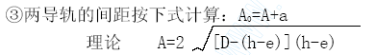
式中
A₀—两导轨的中距（mm）
A—两导轨上部的净距（mm）
B—导轨的上顶宽度（mm）
D—管外径（mm）
h—导轨高度（mm）
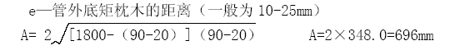⑷后背墙
①后背土壁须铲修平整，并使壁面与管道顶进方向垂直。
②在撑板的前横排15×15cm 方木，与撑板贴紧，方木前设置立铁，立铁前在横向叠放15×40cm 横铁。
③方木卧到工作坑底以下一定深度，使顶镐的着力中心高度不小于方木后背高度的1/3。
⑸设备安装
①电源:工作坑的总电源闸箱安装漏电保护装置，工作坑内一律使用36V 以下的照明设备。
②油压控制箱与千斤顶安装要求事项：
油压控制箱设置在千斤顶附近，与千斤顶配套，油管直顺，减少转角；
千斤顶设置在支架上，并与管道中心的垂线对称；
千斤顶安装的高程，使千斤顶的着力点位于端面垂直直径的1/4 左右处。
③顶铁安装要求事项
顶铁要求有足够的刚度，顶铁上宜有锁定装置，单块旋转时应能保持稳定。
安装无歪斜扭曲现象，必须直顺，顶铁与导轨和顶铁之间的接触面不得有泥土、油污。加放顺铁时，优先使用长度大的顶铁尽量减少顺铁连接的数量。顶进时，顶铁上方及侧面不得站人，并随时观察有无异常迹象，以防崩铁。顶铁与管口之间应采用缓冲材料衬垫。
④起重设备安装注意事项
安装前必须对卷场机、电动葫芦、手动葫芦等起重设备进行全面检查，设备完好，方可安装。起重设备安装后在正式作业前试吊，吊离地面10CM 左右时，检查重物、设备有无问题，确认安全方可起吊。起重设备设专人操纵，制定并严格遵守安全操作规程。
⑤平台
平台主梁采用40#工字钢，四角下支垫30#槽钢与主梁焊接牢固，两侧满铺15cm×15cm 的方木，留3.8m×2.7m 吊装孔和0.8m×0.8m 安全出口。工作坑上的平台孔口必须安装护栏，上、下人的地方设置牢固方便的爬梯，支搭于工作平台上的起重架，宜与防雨架结合成一体，安装应牢固。在平台口设置活动盖板（装有滚动轮与导轨）。
⑹顶进施工
①管材就位
第一节管子下到导轨上，测量管子中心及前端和后端的管底高程，确认安装合格后顶进，并始终保证第一节管作为工具管的顶进方向与高程的准确。为减少摩擦力管子外皮在就位前涂石蜡一层。
②管子前挖土
此次顶管施工严格控制在20cm 管幅内挖土，不得超前挖土，出现偏差后有现场主任工程师同有关人员协商后研究,采取纠偏方法,其余人不得擅动.每挖进10cm,即顶进一次。
③顶进开始时，缓慢进行，待各接触部位密合后在顶进。
④顶进中若发现油路压力突然增高，应停止顶进，检查原因并经过处理后继续顶进，回镐时，油路压力不得过大，速度不得过快。
⑤挖土的土方及时外运，及时顶进，使顶立限制在较小的范围内。
⑥顶进时，通过顶管预留的注桨管向外注触变泥浆以减少阻力。
⑦顶完后，通过注浆管向外注固化浆液，以固化土壤，填塞缝隙。
⑧每班施工人员填写顶进纪录。
⑨工作坑内准备装好土的编织袋、方木、20#工字钢以准备抢险应急。
⑺补浆
为防止路面沉陷和地上、地下构筑物不受扰动，顶管结束后须及时对管体四周的缝隙充填水泥浆，使其密实坚固。管内注浆布孔方式是沿管线纵向每3m设一处压浆孔。布孔方式宜采用左上方、右上方、左上方的顺序。逐孔注浆，水泥浆液需搅拌均匀，无结块，无杂物，注浆结束后，要及时清理注浆设备，以防堵塞。注浆压力为0.2-0.3Mpa。
注浆顺序：每段注浆从第一个孔开始，直注至下一孔出浆，依次注完。每段注浆后，静止6-8 小时后进行第二次注浆。第二次注浆压力不变，直至压不进为止。

燃气管道工程
⑴沟槽开挖
开挖前按设计图纸注明的位置及座标核对桩位，按设计所给定的平面位置和标高开挖。采用人工配合机械开挖，槽底预留15cm，人工清槽见底，避免超挖。
根据管线埋深及土质情况，沟槽深度小于3m 时，边坡坡率采用1:0.33，大于3m 时，采用1:0.5。槽底管道两侧每侧工作宽度为0.3m。
沟槽开挖后，沿沟槽两侧搭设安全护栏，遇有出行量较大的路口、单位时，搭设施工临时便桥，并对开槽后暴露的管线进行悬吊保护。雨期施工时，沿沟槽两侧设挡水梗，槽底设排水沟和集水坑，及时清除工作面内的积水，避免泡槽。
⑵基础处理
沟槽开挖完成后，邀请业主、设计、勘测、监理单位联合验槽，对地质不良地段下管前，采取填砂的方法进行处理。
基础处理采用回填级配砂石的方法，处理厚度不小于20cm。回填的级配砂石用平板振捣器夯实，保证基础承载力。
⑶下管、排管
管材进场后，对管径、管壁厚度、管口圆度、管身防腐等进行外观检验，并查验出厂合格证，严禁使用不合格品；同时用电火花检测仪对管材进行逐根检查，遇有针孔及时修补至合格。
管道下槽及沟内铺设过程中，避免碰伤防腐层。下管采用20t 吊车，用专用吊装带吊入沟槽，吊装带吊点最大间距8m。
根据管道设计坡度和阀室设置位置，合理排管，减少管材的二次搬运和切割。
⑷管道焊接
①管道对口及焊接时，严格按照图纸技术说明的要求操作，并按以下项目进行质量控制：
钝边 1±1mm
间隙 1±1mm
坡口角度 70。±5。
相邻环焊缝 大于300mm
点焊长度（焊口点焊不少于5 处，仰焊部位除外） 100－150mm
焊缝高度 不大于1/3 壁厚
内壁错边 不大于1mm
②焊接前清除管口污物和锈迹，并用手持砂轮修整管口坡口，剔除毛边飞刺，使坡口角度便于施焊。
③为保证焊接质量，采取转动焊接与固定焊接相结合的方法，先在槽上将两根管用转动焊焊好，经射线检验合格后，用吊车吊入槽中，再用固定焊接的方法将管道连成整体。
转动焊接采用如下的操作方式：在槽上每隔3～5m 架一根方木，找平后作为滚动台。将两管放在滚动台上对口，并点焊，为便于接头熔透，点焊焊口的两个端部修成缓坡。为使管道根部焊透，运条范围选择在立焊部位。
转动焊的多层焊接，运条范围选在平焊部位，即焊条在垂直中心线两侧各150—200 范围内运条，而焊条与垂直中心线成300 角，采用月牙形手法，压住电弧做横向摆动。
沟槽内的固定焊接，其管道坡口形式和加工方法与转动焊接一样，其施焊顺序为：仰焊—立焊—平焊。施焊时沿管道垂直中心线将管子截面分为相等的两半，然后进行仰、立、平焊三种位置的焊接操作，在焊接过程中，加强对焊接接头的处理，以保证焊接质量。
焊接完毕，质量员进行外观检查，并在来气方向距焊口100mm 处用钢印打上焊工代号。
④参加燃气管道焊接的焊工，必须持证上岗。
⑤管道采用氩弧焊打底，打底后的焊缝及时进行填充焊，每条焊缝一次连续焊完，不得中途停焊，不得在管道上引弧或试验电流，焊接完毕后将焊缝表面的熔渣、飞溅物清理干净。
⑥所有焊缝在外观全方位检查合格后，采用30％射线探伤，管道穿过重要路口时，采用100％射线拍片，并达到GB/T12605－90Ⅱ级焊缝质量标准。
⑸固定口防腐
固定口防腐采用环氧煤沥青玻璃布加强级绝缘防腐，管道穿越铁路、河流及重要道路地段时做特加强级防腐。
本工程的固定口防腐由专业作业队施工。
⑹管道强度试验
管道强度试验在固定口防腐之前进行，强度试验用压缩空气为介质，试验时用精度不低于0.4 级的弹簧压力表进行观测。
强度试验时，压力逐级上升，达到试验压力的50%停机检查，无泄漏和异常现象，继续按剩余压力的10%逐级上升，直至达到强度试验压力。之后用肥皂水涂抹焊口，检查有无渗漏，以无渗漏、无变形为合格。
在进行管道强度试验时，采取有效的安全措施，并报请业主批准，以保证施工安全和周围建筑物、人员安全。
⑺管道的严密性试验
管道的强度试验合格后，方可进行严密性试验。严密性试验在管道回填至管顶以上0.5m 后进行。
严密性试验开始后，向管道内充气升压至试验压力；升压时分级进行，缓慢上升，达到试验压力后，持压。
严密性试验压力试验，压力表精度不低于0.4 级。严密性试验稳压时间为24 小时，管道允许压力降按下式计算：
ΔP=6.47T/d
式中：ΔP——允许压力降（Pa）
T——试验时间（h）
d——管段内径（m）
试验时管道实测压力降根据试压期间管内温度和大气压变化按下式予以修正：
ΔPˊ=（H1+B1）-（H2+B2）（273+T1）/（273+T2）
式中：ΔPˊ修正实测压力降（Pa）
H1、H2——试验开始和结束时压力计读数（Pa）
B1、B2——试验开始和结束时气压计读数（Pa）
T1、T2——试验开始和结束时管内温度（℃）
计算结果：ΔPˊ≤ΔP 为合格。
⑻管道通球扫线
管道及其附件组装完成并试压合格后，进行通球扫线，通球次数不少于两次。
管道吹扫口设在管线终点并加固，调压设施不得与管道同时进行吹扫。通球方向按介质流动方向进行，以免损坏管件。扫线结果用贴有白纸或白布的木板置于吹扫口处进行检查，当球后的气体无铁锈等脏物时认为合格。
通球扫线后，将集存在阀室放散管内的脏物排出，清扫干净。
⑼管道回填
沟槽回填先填实管底，再同时回填管道两侧，然后回填至管顶以上0.5m 处。
沟槽的支撑在保证施工安全的情况下，按回填进度依次拆除。
管道两侧及管顶以上0.5m 内的回填土，不得含有碎石、砖块、垃圾等杂物，回填土分层夯实，每层厚度不超过0.25m，管道两侧及管顶以上0.5m 内的填土人工木夯夯实，当填土超出管顶0.5m 时，使用蛙夯夯实。
管道回填土夯实至管顶0.5m 后，将黄色印有文字的管道塑料标志带，平敷在管道位置的上方，每段搭接处不少于0.2m，标志带中间不得撕裂或扭曲。
⑽天然气阀室浇注
天然气阀室的施工工艺按照施工图纸及有关钢筋混凝土结构物施工及验收技术规范执行。
天然气阀室的施工安排在开工后进行，提前将其施工完毕，避免因此而影响工期。
⑾管件安装
球阀安装时在地上检查各部件转动是否灵活，使用正常后方可安装。垫片采用高压耐油石棉橡胶片，垫片使用前逐个检查，严格按产品说明书安装。
安装时，螺栓紧固必须两两相对，同时紧固，紧固前进方向相同，且拧完一圈再拧下一圈。螺栓伸出法兰的长度均匀一致，一般以2-3 丝为宜。
波纹管安装在远气源方向，阀门后侧，安装时波纹管为自然状态，不得强行拉伸、压缩，且使内套管的方向与气体流动方向一致。

道路工程施工方案
6.3.1、路床
⑴场地清理
场地清理前，会同监理对原地面标高进行复测，绘制断面图并报送监理。
清表作业时，必须按设计断面自上而下整幅开挖，不得乱挖、超挖，保证施工安全。对施工用地范围内垃圾、树根、不适宜材料等清除出场。弃土应及时清运，不得乱堆乱放，采用机械开挖必须首先确定堆土位置，运土路线。施工前将现场的不适宜材料彻底清除，现场整平夯实，便于施工作业，渣土外运至指定地点。
⑵路床填筑及平整
沟槽回填至管顶以上50cm 后，开始路床施工。组织相关人员熟悉图纸并事先作好工作面处理工作，本工程填筑用土须从土场取得，超过10cm 粒径的土块应打碎使用，不得使用腐植土、生活垃圾土、淤泥。根据现场考察情况以及试验结果，选定填方所用土源，并报请监理批准后使用。
开工前，由监理工程师指定的起止桩号，结合施工路段，选择有代表性的地段作为试验场地，进行压实试验，并将试验结果报告工程师批准。现场压实试验进行到有效地使该种填料达到规定的压实度为止。试验时记录设备的类型、最佳组合方式、碾压遍数及碾压速度、工序、每层材料的松铺厚度、材料的含水量等。并根据试验数据制定施工措施，指导路基土方施工。
试验段完成后，按试验成果进行路床填筑施工。
当土源土质发生变化时，须会同监理重新进行试验段施工，用以指导后续路基填方施工。
按设计断面分层控制填土标高，由中央逐渐向路边填筑压实。分层厚度必须与压实机功能相适应，不得大于30cm。路基填筑使用自卸车上土、推土机摊铺，运土车辆由专人指挥，按指定的行驶路线运送，计算每车摊铺面积，统一卸土。检测土壤含水量，如含水量不足，采用悬耕犁、园盘耕翻晒或洒水车洒水，使土壤达到最佳含水量要求(或高于最佳含水量1%),路床表面使用平地机平整至规范要求。基层每层两边留出0.3m 的压实余宽。路床摊铺碾压过程中，派专人对现况及新建结构、井筒进行保护。
⑶压实
整平的填铺层，使用大吨位静碾，采用先静压，然后用高振幅、低频率振动碾压，待压路机有反弹现象时，改用低振幅、高频率碾压，碾压速度不超过65m/min。含水量不超过最佳含水量的2%。
压路机不能达到的部分应用蛙式打夯机夯实或使用手扶蛙夯进行夯实，夯与夯之间重叠三分之一，每层至少夯打五遍。碾压时，特别注意均匀一致，并保持土壤处于最佳含水量的±2%以内，否则进行翻松晾晒或洒水增加含水量。
雨水口周围用石灰土处理，并在对称的四周同时均匀分层回填压实。
每层碾压完毕，检测土壤压实度，素土土采用环刀法、级配砂砾采用灌砂法进行检测，经监理工程师检测验收合格后，再进行下一层摊铺。
检测报验：每层压实度合格后要由测量人员布设高程桩、中心桩，检测每层回填厚度、路基宽度及路基高程，并将压实度检测资料一并汇总，上报监理工程师进行检查验收，对自检不合格的局部填土可采取换填级配砂石，并碾压密实的方法进行处理，然后再进行报验。
6.3.2 路面底基层、基层
本合同段主路道路基层为45cm 石灰粉煤灰稳定砂砾混合料，分三层摊铺，辅路基层为36cm 石灰粉煤灰稳定砂砾混合料，分两层摊铺。主路及辅路底基层石灰粉煤灰稳定砂砾混合料采用推土机配合平地机铺筑，上基层石灰粉煤灰稳定砂砾混合料采全部采用2～3 台ABG423 摊铺机联合摊铺，以取得好的路面平整度。
为保证施工质量，减少环境污染，本工程中使用的石灰粉煤灰稳定砂砾混合料全部从经业主提供和监理考察认可的具有相应生产资质的混合料生产厂家购买。
⑴混合料供货厂家的选定
开工前，由技术、质量、材料、试验等部门有关人员对业主提供信誉好的混合料生产厂家进行资质考察，并取样试验，将结果报告业主和监理工程师，经审批后，确定其生产厂家。为确保基层、底基层混合料强度，项目部派试验工程师常驻混合料拌和厂，加强混合料生查过程质量控制，混合料运输到现场时，项目部试验室对到场混合料做现场滴定试验，检测混合料中石灰的钙镁含量，对检测不合格的材料及时请退出场。做到不合格的材料严禁用于本工程。
⑵试验路段施工
开工前14 天由技术质量部编制试验段施工方案的书面说明送交监理工程师，在通过验收的下承层上采用监理工程师批准的配合比、混合料厂家、摊铺、碾压、检测设备和人员组织，在监理工程师指定的路床上修筑单幅不小于200m的试验路段，检验施工设备能否满足运输、摊铺、拌和、压实的施工方法，检验施工组织合理性、一次施工长度的适应性等。测量人员在道路上恢复中线（直线段每20m 一组中心桩，曲线段每10m 一组中心桩），在路基边线30cm 处设边桩，标出各层设计标高，基层混合料全部采用2 台ABG423 摊铺机成梯队联合摊铺，采用英格索兰SD-175、SD-150、SD-100、CA-25 振动压路机和XP260 胶轮压路机分不同方式组合碾压。试验段施工中，记录混合料厂家供应能力、摊铺机摊铺速度、满足混和料运输的车辆数、达到规定压实标准时压路机碾压速度、压实遍数、压路机碾压最佳组合方式、人员组织情况等，测量室测出路床顶面、混合料虚铺顶面和达到规定压实度后混合料顶面标高，计算出混合料松铺系数，现场试验室和中心试验室对混合料进行各项技术指标检测。试验段完成后，及时向监理工程师提供试验段总结报告和底基层、基层开工报告，经监理工程师批准后，以此指导大面积石灰粉煤灰稳定砂砾混合料施工作业。
通过试验段施工提出减少离析、易于摊铺、避免早期干缩裂缝、兼顾平整度与压实度要求的工艺配套措施。
⑶混合料运输
拌和好的混合料采用自卸车运至施工路段，根据拌和站的生产能力及摊铺能力配合好自卸汽车的数量，装车时，保证车斗内装载高度均匀，以防离析；
运输时对车上的混合料加以覆盖，以防运输过程中水分蒸发；运输混合料的自卸车，在已完成的铺筑层表面上通过时，速度要缓，禁止急刹车，以减少不均匀碾压或或破坏表层强度；拌和好的混合料要尽快运到现场摊铺。
⑷混合料摊铺与整形
①路面底基层铺筑
底基层采用推土机配合平地机摊铺。根据路段的长度、宽度、试验确定的一次铺筑厚度及松铺系数，计算各段所需要的混合料数量及运料车每车的卸料距离，并每隔5m 在路槽两侧钉设高程桩，以作为垫层铺设的基准高程。利用装载体积一定的自卸车将二灰稳定砂砾混合料根据计算的堆放距离由远至近卸置在路基上，用推土机和平地机将其均匀的摊铺在预定的宽度上进行初平，使其具有平整的表面、符合规定的路拱和合适的松铺厚度。摊铺后的混合料，无粗细颗粒离析现象，否则进行补充拌和，再用平地机整平和整型。先用SD-100 压路机静压一遍，以暴露潜在的不平整，再用平地机进行精平和整型，使底基层达到要求的路拱和纵坡，然后按试验路段所确定的施工方案，采用SD-175、SD-150 压路机在全宽全厚范围内将底基层均匀地压实，检测压实度合格后，再采用自行式轮胎压路机进行赶光碾压。
②路面基层铺筑
为提高本工程路面平整度，本合同段辅路基层采用一台摊铺机全幅摊铺，主路基层采用两台德国进口的ABG423 摊铺机形成梯队作业。施工时保证运输能力与摊铺机的生产能力互相协调，减少停机待料现象。
在验收合格的下承层上，清除浮土和杂物，并洒水润湿下承层，测量工程师每5m 放控制桩，并放出3 条摊铺机准线，组织两台ABG423 摊铺机就位，一台死板ABG423 摊铺机在前，主辅路隔离带一侧以钢丝基准线控制高程，道路中心线一侧以铝梁基准线控制高程，松铺厚度以试验段总结的厚度控制，一台活板ABG423 摊铺机靠主辅路隔离带一侧行走在后，内侧以前一台摊铺机摊铺面为基准面控制高程，外侧走钢丝基准线控制高程。两台摊铺机成梯形摊铺，前后相距不大于15m，摊铺速度控制在3m/min 左右，摊铺时混合料充满摊铺机搅龙2/3 高度，保证摊铺的混合料平整、不离析；摊铺时混合料的含水量要大于最佳含水量0.5－1.0%，以补偿摊铺及碾压过程中的水分损失。在摊铺机后面设专人消除粗细集料离析现象，特别是粗集料窝或粗集料带要及时铲除，并用新混合料填补或补充细混合料并拌和均匀；摊铺要连续进行，每天摊铺完工时，将摊铺机抬起熨平板并稍移出摊铺面，先将摊铺机附近及其下未经压实的混合料铲除，采用3m 直尺检测平整度，再将已碾压密实、高程、平整度符合要求的末端挖成一横向与路中心垂直断面；混合料施工如因故中断超过4 小时,设横向接缝，先将摊铺机附近及其下未经压实的混合料铲除，再将已碾压密实且高程符合要求的末端挖成一横向与路面垂直向下的断面，然后再摊铺新的混合料。
混合料分层摊铺，基层摊铺前调整两台摊铺机的摊铺宽度，使上下两层两台摊铺机摊铺的混合料接缝至少错开50cm，同时确保上下层混合料横向接缝错开位置1m 以上。
⑸混合料碾压
混合料经摊铺、整型、摊铺长度达到50m 以后，检测混合料含水量等于或略大于最佳含水量时，立即进行碾压。本合同段采用一台英格索兰SD-175、一台英格索兰SD-150、一台英格索兰SD-100 和一台YL16 胶轮压路机碾压。碾压分初压、复压和终压，初压采用SD-100 压路机从低到高静压一遍，质检员采用3m 直尺检测平整度，若有不平整或离析处，采用人工铲平，消除离析部位；复压采用SD-175、SD-150 压路机低频高振幅碾压，碾压速度控制在40－60m/min，每碾压一遍，试验员采用灌砂法检测混合料密实度，直到混合料密实度达到设计和规范规定的密实度以上为止；终压采用XP260 胶轮压路机赶光碾压。碾压时，直线段由主辅路隔离带一侧向路中线碾压，超高段，由内侧向外侧碾压，每道碾压与上道碾压相重叠不小于1/3 轮宽，使每层整个厚度和宽度完全均匀地压实到规定的密实度为止。压实后表面平整无轮迹或隆起，且断面正确，路拱符合要求，压实度达到重型击实试验确定的最大干容重的98%以上；碾压过程中，混合料表面始终保持潮湿，如表面水蒸发得快，及时补洒少量的水；严禁压路机在已完成的或正在碾压的路段上“调头”和急刹车，以保证混合料表面不受破坏；混合料从开始到拌和，到压实成型的总时间不要超过4 小时。
⑹混合料养护
混合料碾压成活后，立即封闭交通，洒水养生，养生期不少于7 天，养生期间除洒水车外，严禁其它车辆通行，设专人看守交通和路面养护。如因特殊原因不能封闭交通时，将车速限制在15km/h 以下，但严禁重型车辆通行。
6.3.3、乳化沥青透层施工
上基层碾压成型后，撒布乳化沥青和粒径为5～10mm 的石屑进行养生。乳化沥青采用沥青撒布车进行撒布，喷洒用量为1.2kg/m²。
在洒布沥青之前对路缘石用彩条布覆盖加以保护，以防污染，将基层表面的松散材料及尘土清扫干净，视其干燥程度适当洒水，当湿润程度不影响沥青的均匀洒布和渗透时方可进行洒布。
采用压力沥青撒布车洒布，用量符合设计要求，洒布做到均匀，不产生滑移和流淌，当发现浇洒沥青后有空白、缺边时，立即用人工补洒，有积聚时予以清除。洒布之后，人工洒布碎石，碎石粒径5～10mm，含水量3%以下，洒布量8m3/1000m2，撒料后及时扫匀，达到全面覆盖一层、厚度一致、集料不重叠也不露出沥青的要求，当局部有缺料时，人工适当找补，局部集料过多时，将多余集料扫出。碎石洒布后，封闭交通，进行基层养护，养护期间，禁止任何车辆碾压破坏。
6.3.4、路面面层
本标段路面面层主路为AC－13I（4cm）、AC-25I（7cm），辅路面层为AC10（2cm）、AC－16（4cm）。主路采用2～3 台ABG525 摊铺机联合全幅摊铺,辅路采用1 台摊铺机全幅摊铺。
沥青混合料从有资质并经甲方及质量监督站认可的厂家采购，用自卸车运至现场。施工准备阶段，对本工程中使用的沥青混合料的供货厂家进行实地考察，对其资质等级、履约能力、质量监督站备案情况进行了摸底，在此基础上，选定沥青厂并将厂家的名单上报业主和总监办，由业主和总监办审核，确定供货厂家，及时对供货厂家的进场原材料进行抽样检测，优化配合比。
⑴沥青混合料的运输
为确保沥青混合料的运输质量，采用15t 以上自卸汽车运输。为防止沥青与车厢板的粘结，车厢底板和侧板喷涂一薄层油水混合液（柴油和水的比例为1:3），但不得有余液积聚在车厢底部。每天施工结束将车槽清理干净，不得有凝结成团的混合料粘在车厢中。为保温、防雨、防遗洒及其环境保护的要求，运料车加装液压式自动蓬盖，运料车经外观和温度检测合格后，关闭蓬盖，运送至现场。
进场路口前50m 用彩条布、麻袋铺路，设专人负责清理运料车车轮在路上粘的尘土。
运料车在卸料前打开蓬盖检查温度和外观，有问题的暂停使用，待进一步查证后再作取舍。卸料由专人指挥，运料车不得主动与摊铺机接触，缓慢倒车向摊铺机靠近，停在摊铺机前30-50cm 处，待摊铺机向前行驶与之接触，两机接触后即可卸料。这时卸料车挂空档，由摊铺机推动向前行驶，直至卸料完毕离去。卸料后的自卸汽车不得擅自起斗卸油渣，剩余的油渣必须卸到指定位置，以确保作业面的清洁，避免对施工周边地区的环境污染。
为确保摊铺作业的连续性，每天按日产量和摊铺能力计算调配运输车辆，保证施工过程中摊铺机前方始终保持有运料车在等候卸料，开始摊铺时等侯卸料的运车不少于10 辆。施工中保证拌和机、运输车与摊铺机的生产能力互相协调，以减少摊铺机停机待料或运料车严重积压的情况。
拌合站驻地质量员监控混合料拌和质量及出厂温度，外观或出厂温度有问题的混合料禁止出厂。保证运输车的保温、遮盖措施有效，减少运输过程中的温度损失。
沥青混合料卸料前，由现场质量员检测到场温度，不合格的混合料一律退货。
⑵试验段施工
沥青混合料路面开工前，在监理工程师批准的路段上，用投入本项工程的全部机械设备及每种沥青混合料各修筑单幅长200m 的试验路段，以证实混合料的稳定性以及运输、摊铺和压实设备的效率和施工方法、施工组织的适应性，获取各类沥青混合料施工生产的技术指标。
在监理工程师批准后选出已洒布乳化沥青透层油的单幅路段，按设计图纸在单幅路段两侧进行测量放线，每5m 钉一桩橛，并用水准仪测出高程。将ABG525摊铺机组装就位并进行预热，按各类沥青混合料规范提供的摊铺的系数计算摊铺厚度，开始进行摊铺。测出虚铺高程及温度后上压路机按事先拟定的方案进行碾压，每碾压一遍，在选出的桩号附近测出高程和压实度，直至压实度达到要求后方可赶光。12h 后，对其厚度、密实度、沥青含量及矿料级配和项目进行取样试验，汇总各项技术资料，写出试验路段总结，包括施工作业注意事项、摊铺系数、摊铺与碾压温度以及碾压遍数，报监理工程师审批后进行大面积施工。
⑶沥青混合料摊铺
①标高及结构厚度控制
底面层摊铺时采用测量标高控制，摊铺直线段时，按设计高程在两侧路缘石每5m 侧设一个测墩，用钢铰线作为基准线用倒链拉紧，每段长度不大于150m，摊铺曲线段时，按设计高程在两侧路缘石每5m 测设一个测墩，采用铝合金导杠为基准面。上面层摊铺时采用非接触式声纳平衡梁对结构厚度严格控制，并有效提高路面平整度。
沥青砼路面摊铺前，项目部测量班提前将测量工作准备好，在路面基层上每5m 测设高程方格网。遇宽度渐变段时，标出摊铺机行走轨迹；遇超高段时，提醒摊铺机手注意高程变化；摊铺过程中，要随时检测高程和中线，发现问题及时调整。
②摊铺作业
为保证沥青混合料摊铺质量，减少混合料的离析，主路正常段采用两台德国进口9-15m 幅宽ABG525 摊铺机进行摊铺，其中1 台ABG525 摊铺机为活板机（渐变段使用），加宽段采用3 台德国进口ABG525 摊铺机成平行梯形联合摊铺；
辅路采用1 台ABG525 摊铺机为活板机整幅摊铺。为避免纵向接缝，前后两台摊铺机相距10m，混合料重叠50-100mm。固定板摊铺机靠道路中心线一侧在前，活板机靠外侧路缘石一侧在后，摊铺下面层时每5m 布设一个测墩高程点，主辅路隔离带路缘石一侧用地锚倒链固定钢索作为摊铺机的高程基准线，两摊铺机间采用测定的杠尺作为基准线，并设专人控制；固定板摊铺机走两侧高程基准线，活板摊铺机机外侧走钢索基准线，内侧以固定板摊铺机已摊铺面为基准面，走滑靴控制摊铺高程；摊铺表面层时，固定板摊铺机两侧安装非接触式声纳平衡梁行走在前，活板摊铺机外侧安装非接触式声纳平衡梁行走在后，内侧以固定板摊铺机已摊铺面为基准面，走滑靴控制摊铺高程，以有效控制路面平整度和保证路面厚度。
将摊铺机按试验段确定的虚铺厚度组装就位。固定预热30min，使熨平板温度不低于85℃，并在熨平板下面拉线校测，保证熨平板的平整度。混合料运至工地的温度为130－150℃，摊铺温度为120－150℃，由质检员检验沥青混合料的到场温度及外观，发现糊料、花白料以及油料温度异常等不合格材料，坚决废弃。将检验合格后的沥青混合料倒入摊铺机料斗，并启动摊铺机，按2－3m/min速度进行摊铺，当摊铺5－10m 后，用细线横向检查摊铺厚度，横坡调整无误时继续摊铺。在摊铺过程中摊铺机连续均匀行走，保证无停机待料现象，施工过程中摊铺机前方至少保持5 台运料车处于等待卸料状态，摊铺机料斗内任何时候都保持2/3－1/2 以上的混合料。在摊铺过程中，确保摊铺的混合料得到有效的振动和压实，并无离析、撕扯、孔眼较大和横向垄埂等现象，摊铺机后设专人跟机，对局部摊铺缺陷进行人工修整。如有个别压碎骨料应在初压后及时清除，用点豆法进行填补，严禁大面积撒料。
当摊铺50-100m 时，由质检员测出铺料的温度后，决定上压路机碾压。
地面有水或很湿时不进行铺筑，天气预报降水概率60％以上天气不进行摊铺。
⑷碾压
碾压分初压、复压和终压。碾压原则为：“高频、低幅、高温、重压”。
初压采用XP260 胶轮压路机和DD130 双钢轮压路机静压1 遍，利用胶轮压路机高温下揉搓使摊铺的沥青砼致密，初压温度140℃，并不得低于130℃，碾压速度控制在35-50m/min，碾压从低到高碾压，叠轮不小于1/3 轮宽，压路机主动轮朝向摊铺机方向，DD130 压路机轮宽，能取得好的路面平整度。
复压采用DD130、DD110 和CC422 振动压路机振动碾压2 遍，碾压温度不低于120℃。碾压速度控制在40-60m/min 之间,碾压从低到高碾压，叠轮不大于20cm，压路机主动轮朝向摊铺机方向。碾压时质检人员采用核子密度仪检测碾压密实度，测温员检测碾压温度并做好记录，核子密度仪检测混合料密实度没明显变化时，说明混合料已碾压密实。
终压主要是消除复压留下的轮迹，采用DD130 和DD110 压路机静压1－2 遍，完全消除轮迹为准，碾压终了温度不小于70℃。碾压速度控制在40－65m/min，切忌低温条件下反复碾压。
路两侧靠近砼平缘石处沥青砼碾压：为避免砼平缘石损坏，采用DX-70 手扶振动压路机碾压。
碾压过程中，向碾轮喷洒防粘剂，喷洒量以混合料不占碾轮为准，切忌过量。
压路机起步要缓慢平稳，沿摊铺方向直线行驶，碾压速度均衡一致。
碾压过程中，尽量减少转向、调头或刹车。必须转向、调头或刹车时须缓慢、平稳地进行。碾压过程中，防止油污染和其他杂物污染。
设专职质检员指挥压路机碾压作业，对碾压遍数和段落做好标识，设置红、黄、蓝颜色彩旗，以明确碾压遍数及段落，红旗表示除压完，黄旗表示复压完，蓝旗表示终压完。
压路机不得在未压实成型的混合料面上停车，振动压路机在已压实成型的路面上行驶要停止振动。
沥青混合料不宜过压，要控制好碾压遍数并用核子密度仪进行检测。
对路边缘、拐角等部位采用手扶压路机进行加强碾压。
⑸接缝的处理
路面摊铺前，先进行接缝设计，在主辅路隔离带开口、平交路口及主路渐变段位置，提前标出接缝位置，接缝原则是：主路尽量避免纵向冷接缝，纵向热接缝顺直，避免斜接缝。
在摊铺时必须设缝时尽量采用热接缝。接缝设置的原则，力求将接缝减到最少，必须设缝时尽量采用热接缝。
接缝的修整与处理，因接缝处往往是质量较薄弱的地方；因此，须派有经验的施工员对接缝进行修整与处理，把各种缺陷降到最低程度。
纵缝必须采用热接缝，非特殊情况不得使用冷接缝。两台或多台摊铺机平行作业时，后一摊铺带与前一摊铺带须有一定的重叠，使接荐处有足够的混合料，一般以5cm 为宜。同时熨平板延伸到前一摊铺带一侧5-10cm，接缝处的碾压：两台摊铺机同时摊铺时，两幅一起碾压；前一摊铺带必须先压时，靠近后一摊铺带的一侧留20-30cm 暂不压，留到与后一摊铺带一起碾压。
横缝大多为冷接缝，发生在每天摊铺作业结束处施工中临时被迫暂停处。
横缝采用垂直端面平接缝。设缝的方法用挡木法，在每天的摊铺结束前，在预定结束的端部，放置与压实厚度等厚的木板挡块，木板外部洒一层砂。第二天施工时，撤走挡板和外部的混合料，用3m 直尺找平，将端部平整度不符合要求的混合料凿去。被凿除的部分通过3m 直尺检查平整度以确定是否有缺陷。
下次摊铺前在端面上涂刷适量粘结沥青。摊铺前，在接缝处涂上一层热沥青，并用热混合料将接缝处加热，料高15cm，宽20cm，10min 后清除。摊铺时掌握好松铺厚度和横坡度，以适应已铺路面的高程和横坡。横缝的碾压，通常用双钢轮压路机先横向跨缝碾压，第一遍碾轮大部压在已完的路面上，只有10-15cm 压在新铺的一侧，以后每压一遍向新铺的一侧延伸15-20cm 直至全部碾轮压在新铺得一侧；然后改为纵向碾压，直至达到要求的密度为止。相邻上、下两层横缝的位置应错开1m 以上。压路机不易压实处用人工夯实、熨平，直至接缝处路面平整度达到要求为止。
⑹新旧路面接顺
新建辅路与现况辅路接顺时需对旧路面进行洗刨,面层接入旧路基层长度不得小于5m,新建辅路基层与旧路路基搭接度不少于2m。
⑺路面与各种管线井盖接顺
位于路面上的各种井盖应安排在路面表面层施工前进行施工，根据设计路面高程、道路横坡、纵坡确定井盖边角各点的高程，拉设十字线安放井盖。井盖采用混凝土进行固定，标号不得低于C30，井盖安装完成后要对混凝土进行保湿养护，在混凝土标号未达到设计强前要封闭交通，防止混凝土受到扰动。井盖四周用于稳固井盖的外露混凝土在铺设面层前应喷洒粘层油，如果混凝土顶面高程底于中、底面层高度在面层施工前使用沥清混凝土进行填补，并使用钢轮压路机、平板振动夯碾压密实，顶面高程与中、底面层一致。在面层施工时，合理安排进行出场车辆，严禁车辆挤压井盖。井盖周边面层沥青混凝土在进行行初压前采用平板夯与人工配合进行找平初压，井盖与面层防止出现错台现象，然后进行面层沥青混凝土的全断面初压、复压、终压。
⑻初期保护
铺筑层在碾压完毕尚未冷却到50℃以下前暂不开放交通。局部路段必须提前开放交通时，洒水冷却，强制降温。
开放交通前，禁止重型车辆特别是重型压路机停放。开放交通初期，禁止车辆急刹车和急转弯。
在提前开放交通的路口，安排专人对路面进行看管，做好成品保护工作。
6.3.5、道路附属工程
⑴装配式挡土墙施工
本标段在京门铁路路堑段两侧设置钢筋混凝土装配式挡土墙。
①工艺流程
基槽开挖及检测→石灰粉煤灰砂砾垫层施工→基础钢筋绑扎→基础模板支立→基础混凝土浇筑→挡墙板安装与焊接→二次浇筑基础混凝土→灌扳缝砼、伸缩缝、泄水孔及反虑层施工→挡墙后背分层回填
②测量放线
测量人员严格业主与测绘院所交的施工中线、高程点控制挡墙的平面位置和纵断高程，实地放出基坑开挖线及高程控制线。
③挡墙板预制构件由专业厂家预制，供货厂家由业主指定或与业主、监理经共同考察后选定。挡墙板进场后进行外观检查，其外露面应光洁、色泽一致，无蜂窝、露筋、缺边、掉角等现象，各部位尺寸符合设计要求，对外观检查不合格的挡墙板，严禁使用。现场配备25t 汽车起重机、电焊机，人工配合安装、焊接挡墙板。
④基槽开挖前，对地下障碍物、现况管线进行调查，与其所属单位协商，进行必要的拆、改、移和保护措施，防止损坏。基槽开挖采用挖掘机开挖，人工捡底。开挖时严格按设计尺寸开挖挡墙基槽，不得超挖，保证基槽底面标高符合设计要求。基槽开挖后，按设计要求对地基进行承载力检测，并邀请勘测、设计、业主及监理工程师联合验槽，合格后方可进入下道工序。
⑤装配式挡土墙基底设石灰粉煤灰砂砾混合料垫层，混合料的铺筑厚度随墙高的变化而变化。石灰粉煤灰砂砾混合料分层摊铺碾压，根据基槽深度和宽度情况，选用人工蛙式夯夯实或压路机碾压密实，分层厚度控制为≯20cm。在混合料摊铺碾压过程中，控制其含水率接近最佳含水率，保证垫层的密实性。
在二灰砂砾垫层施工过程中，预留挡墙基础凸榫槽，凸榫槽的尺寸符合设计要求。
⑥二灰砂砾垫层验收合格后，绑扎挡墙基础的下部钢筋，焊接预埋件。基础钢筋的型号、规格、尺寸及预埋件数量符合设计要求；基础模板支撑稳固，保证在混凝土浇注过程中，不跑模、不变形。
下部基础在现浇混凝土时，分两步支模，待第一次的现浇混凝土达到一定的强度后，再进行第二次支模架板。
基础混凝土采用插入式振捣器振捣，加强对预埋件周围的振捣，保证预埋件具有足够的强度。
挡墙基础分段施工，分段长度不大于16m。段落间设伸缩缝。
⑦挡墙板安装。挡墙基础混凝土达到设计强度后，安装挡墙板。
挡墙板进场要经过逐一验收，其外观尺寸必须符合设计要求，表面平整、光滑、密实，无缺边掉角、蜂窝麻面等缺陷。
挡墙板采用吊车吊装，人工配合，就位后加以稳固支撑，防止倾覆，然后立即进行焊接施工。面板与基础之间的连接钢板必须满焊，焊缝高度不小于10mm，保证焊缝饱满，无气泡、焊渣、咬肉等缺陷。
⑧二次基础混凝土浇筑
挡墙板焊接经验收合格，对第一次浇注的混凝土表面进行凿毛处理，清理干净后，立即绑扎二步基础筋，浇注二次基础混凝土。在混凝土振捣过程中，加强对挡墙板根部的振捣，保证挡墙板与基础间有较好的衔接。二次基础混凝土浇筑仍采用支模灌注混凝土的办法。
⑨挡墙背后回填。基础二次混凝土强度达到要求后，及时分层回填夯实。
在距挡墙墙背2m 范围内，采用人工碾压夯实，严禁使用重型压实机械，以保证挡墙板稳固。墙趾上部填土保证挡土墙最小埋深1.05m 并向外做成4％的横坡，避免积水下渗影响墙身稳定。
⑩挡墙板接缝、伸缩缝及泄水孔的施工。现场拼装挡墙板时，板间设2cm宽的拼接缝，接缝圆口槽内现浇豆石混凝土。挡墙基础及墙身分段施工，分段长度不大于16m，段落间设0.02～0.03m 的伸缩缝（沉降缝），伸缩缝内填塞沥青模板，并用沥青麻筋封顶。在安装墙面板的同时，设置泄水孔、反滤层、隔水层，其施工严格按照图纸进行。
⑵砌块挡土墙
砌块在使用前必须浇水湿润，表面如有泥土、水锈，应清洗干净；砌筑基础的第一层砌块时，对基底表面清洗、湿润，再坐浆砌筑；砌体分层砌筑，砌体较长时分段分层砌筑，但两相邻工作段的砌筑高差不超过1.2m；分段位置尽量设在沉降缝或伸缩缝处，各段水平砌缝一致；各砌层先砌外圈定位行列，然后砌筑里层，外圈砌块应与里层砌块交错连成一体，砌体外露面镶面种类符合设计规定。砌体里层砌筑整齐，分层与外圈一致，先铺一层适当厚度的砂浆再安放砌块和填塞砌缝。
砌体外露面进行勾缝，并在砌筑时靠外露面预留深约2cm 的空缝备作勾缝之用；砌体隐蔽面砌缝可随砌随刮平，不另勾缝。各砌层的砌块安放稳固，砌块间砂浆饱满，粘结牢固，不得直接贴靠或脱空。砌筑时，底浆铺满，竖缝砂浆先在已砌石块侧面铺放一部分，然后于石块放好后填满捣实。用小石子混凝土填塞竖缝时以扁铁捣实；砌筑上层砌块时，避免振动下层砌块。砌筑工作中断后恢复砌筑时，已砌筑的砌层表面加以清扫和湿润。
挡墙板接缝、伸缩缝及泄水孔的施工：挡墙砌筑时，挡墙基础及墙身分段施工，分段长度不超过10～15m，段落间设1cm 的伸缩缝（沉降缝），伸缩缝内填塞油毡，伸缩缝填土侧设置20cm 的乳化沥青和油毡防水层。挡土墙高于50cm设管径3cm 的PVC 管泄水孔，孔距地面25cm，间距3～5m，外包透水土工布。
⑶路缘石施工
从预制厂进路缘石时由质量员现场检验，确认合格后方允许使用。路缘石及大方砖须外观良好，不能有缺棱掉角。在乳化沥青透层施工前铺砌，路缘石下面采用2cm 厚砂浆卧底。铺砌后用水泥砂浆勾缝，并在基础后背回填素土并夯实，表土完成后标高比路缘石、集水井或其他结构物低5cm。铺砌好的路缘石，必须缝宽均匀、线条顺直、顶面平整、砌筑牢固。每10m 钉1 个桩，路缘石内侧上角挂线。勾缝采用10#水泥砂浆，配比由试验室给出。缝宽1cm，缝顶面比路缘石或大方砖顶面低1cm。勾缝处要无杂物。卧底及砌缝砂浆采用搅拌机现场拌和，拌合水泥砂浆时基层上垫铁皮，以免污染基层。做好后养生3 天，每天洒水养护，防止碰撞。稳固方砖用橡皮锤敲平，缝宽用1cm 厚木板控制。
⑷路面排水和雨水口施工
工艺流程：基层验收合格→测量放线→人工挖槽→浇筑雨水口平基→砌筑井墙→安装井圈、井篦→养护及成品保护。
雨水口支管在路面基层铺筑之后挖槽施工，两侧肥槽尺寸30cm。支管采用“四合一法”施工，支管要直顺，管内要清洁，不得有错口、反坡、凹兜存水、管内接口灰浆外露（舌头灰）及破损现象。
雨水口支管采用C15 砼包封，砼强度达到75%强度前不得开放交通，施工车辆通过时要采取保护措施。
雨水口与道路工程配合施工。按设定雨水口位置及尺寸开挖雨水口槽，每侧留出30－50cm 宽的肥槽。槽底夯实，当土质松软时，换填石灰土，及时浇注砼基础。
在基础放出井墙位置线，并安放雨水管，管端面井室内墙齐平，管端面应无破损。砌筑井墙时，灰浆要饱满，随砌随勾缝，雨水管与墙间砂浆要饱满，管顶发砖旋，井墙砌至要求标高。井周回填要符合路基要求，当井周空隙较小时，用低标号砼灌注。
安放井框、井篦时，井框及井篦须完整、无损，安装平稳、牢固。
⑸人行步道
本道路人行步道铺设彩色混凝土方砖，下卧2cm 厚7.5#水泥砂浆。步道砖由经考察选定或业主指定厂家统一供货，步道砖到场经质量员检验合格后方可使用。
步道基层为15cm 二灰稳定砂砾混合料，采用手扶压路机碾压密实，基层压实度用“灌砂法”检测，要求不低于93%。水泥砂浆采用半干硬性，随拌随用；
方砖四角砂浆要求密实、饱满，每一块方砖都要经专用橡胶锤反复击打，直到不再下沉，确保方砖砌筑稳固、可靠，无翘曲、晃动现象。砌筑成活的方砖达到纵、横缝直顺，表面平整，缝隙均匀一致，与相邻构筑物衔接平顺。
砌筑完成后，用过筛的细砂拌水泥“扫缝”。砌筑完毕的人行步道立即封闭交通，禁止行人和任何车辆、重物碾压，防止破坏。人行步道养护时间不少于7天。
⑹交通标志基础、管线预埋及路灯灯座
我单位将积极配合有关单位进行绿化管、信号灯、路灯管线预埋和灯座的施工，确保工程质量。
⑺隔离带回填土
回填土前将隔离带内的建筑渣土清理至原状土，并将其运至指定弃土点。
选用适宜植物生长的优质土壤回填，并积极维护已植树木、花草，为其健康成长提供良好的条件。

交通疏导方案

现场交通状况及施工对现况交通影响分析
田村路现况为一幅路，宽度11m，局部较窄处为6m，现况路为双向交通，机非混行，早7:00～9:00 现场调查双向交通流量为1560 辆/小时，下午17:00～19:00 现场调查双向交通流量为1468 辆/小时，晚19:00～21:00 调查双向交通流量为782 辆/小时。通行公交车有336 路、355 路、977 路、运通106、运通116、运通114 和运通102，具有白天车流量大，夜间车流量小、车速快的特点。
现况路两侧主要为民房、单位厂房和商店，行人较多。
本标段设计起点西五环路西黄村桥K0+240～K0+950 段规划主路与现况路重合，规划主路在现况路位置，规划辅路及方砖步道位于现况路两侧居民区及单位厂房处；本段道路、地下管线施工每一道工序均与社会交通相关联，施工须分时、分段组织交通导改；
K1+570～K2+000 段规划道路偏离现况路，进入锦绣大地农副产品市场，锦绣大地农副产品市场为砼地面，锦绣大地农副产品市场南门南侧为砼路面，该处车流量小，施工对社会交通影响小，在与现况路衔接处施工，可分时、分段组织交通导改；
K2+000～K2+850 段规划主路在现况路位置，规划辅路及方砖步道位于现况路两侧居民区及单位厂房，规划辅路及方砖步道位置主要为居民房、单位厂房及商店。本段施工每一道工序均与社会交通相关联，须采取分时、分段组织交通导改。
与本标段相交的主要交叉路口有居山路、锦绣大地市场南侧砼路面，施工管线过路口时须搭设载重桥通过。

交通导改原则
交通导改方案本着“不中断现况社会交通，确保现况道路畅通、确保交通安全和施工安全，最大限度的减少施工与交通的相互干扰”的导改原则。
施工中，根据现况路平面位置、现况路和规划道路及拟建管线的相对位置关系，结合现况路两侧沿线单位、店铺、居民区和相交道路的实际情况，合理安排施工工序、划分施工区段，分时段组织交通导流的方法组织施工，施工中始终保持通行交通路面宽不低于现况路面宽，保证现状交通畅通。同时对周边市民及过往群众进行大力宣传，争得广大市民的理解与支持，确保施工期间周边社会道路基本畅通。

交通疏导方案
本工程在施工期间成立社会交通疏导领导小组，专门负责社会交通疏导、交通安全的问题，负责协调各管理部门，领导小组将由项目经理任组长，总工及副经理任副组长，确保交通疏导安全、顺利的进行。社会交通疏导领导小组主要成员职责如下：
组 长：项目经理，总协调、总负责
副组长：项目总工，负责交通组织方案的编制、报审，监督检查交通组织方案的现场执行；
副组长：项目副经理，负责交通组织方案的落实，按公安交通管理局批复的交通组织方案摆放交通标志、搭设施工围挡、照明装置和警示装置，实施交通导改方案；
安全员：负责日常交通安全事务检查、监督和管理。
7.3.1 K0+240～K0+950 段交通导改方案
K0+240～K0+950 段规划辅路和方砖步道位于现况路以外，规划主路在现况路上，本段施工分三个阶段组织交通导改：
⑴第一阶段交通组织方案
交通导改示意图详见附图【7.3.1-1 一阶段交通导改平面图】
时间：2005 年12 月10 日～2006 年6 月20 日
交通组织形式：维持现况交通不变，沿现况路外侧采用硬质围挡板围挡，围挡在沿线交叉路口、单位和居民出入口处留通道，围挡沿线靠现况交通一侧挂霓虹灯管及警示灯，在施工区东西两端摆放限速、道路施工、车辆慢行、消能桶、导向牌等交通标志。
施工项目：规划辅路及方砖步道处地下管线、辅路路床、基层、下面层及方砖步道。
⑵第二阶段交通组织方案
交通导改示意图详见附图【7.3.1-2 二阶段交通导改平面图】
时间：2006 年6 月21 日～2006 年9 月30 日
交通组织形式：将现况交通导改到新建辅路及方砖步道上，在规划主辅路隔离带位置采用硬质围挡板围挡，将施工区与通行区分开，沿线按规范摆放交通标志。
施工项目：规划主路（现况路）处地下管线及主路路床、基层及下面层。
⑶第三阶段交通组织方案
时间：2006 年10 月1 日～2006 年10 月15 日
交通组织形式：全幅摊铺主路上面层时，将现况交通导改在新建两侧辅路上，全幅摊铺辅路上面层时，将现况交通导改在新建主路上。
7.3.2 K1+570～K2+000 段交通导改方案
K1+570～K2+000 施工区在现况田村路以外，施工时对进出锦绣大地农副产品市场车辆有部分影响，本段施工时，在进出锦绣大地农副产品市场路口根据施工管线情况采取搭设载重桥、顶管、分段施工修临时路方式，确保进出该区域车辆畅通。该段施工区全段封闭围挡，夜间提供充足照明。
7.3.3 K2+000～K2+850 段交通导改方案
本段规划辅路和方砖步道位于现况路以外，规划主路在现况路上，交通导改组织形式与K0+240～K0+950 段相同。
7.3.4 地下管线横穿路口和居民、单位出入口交通组织方案
本工程雨水、污水、燃气管道及其它专业管线开槽施工经过沿线单位或居民门口时，为确保现况道路畅通和沿线单位车辆、周边居民正常出行，管线开槽利用夜间行人和车辆较少时段，开槽后立即采用工字钢铺设钢板搭载重桥和临时便桥，保证交通通行。并在开槽前一个路口提前设置交通指示牌，提醒司机尽早绕行附近社会道路以减轻施工区交通压力。载重桥详见附图【7.3.4-1 施工载重桥示意图】

交通安全保证措施
⑴施工中坚决贯彻“安全第一、预防为主”的方针。必须严格贯彻执行各项安全组织措施，切实做到管生产的同时管安全。
⑵成立“施工交通管理领导小组”，设专职“交通协管员”和“安全员”，统一着装，并经相关部门进行专业培训后，持证上岗。
⑶结合以往在市区道路施工经验，编制切实可行的交通导流方案，经公安交通管理部门审批后实施，由专职的“交通协管员”和“安全员”负责交通导流方案的落实，密切配合交管部门，在需要导行的路口设置交通标志牌和安全施工宣传牌并设专职交通协管员，协助交管部门疏导行人及车辆，确保交通安全和施工安全。
⑷施工管理人员必须对所有作业人员进行安全教育，纪律教育，不断提高管理人员和所有作业人员的安全意识和自我安全防范意识；管理人员必须及时下达各道工序的书面安全交底。
⑸严格按照国标GB5768-99 的要求，在施工区两端设置规范的交通标志、标线、标牌，提示车辆提前减速并绕行。施工现场迎车方向白天50m，夜间80m提前设置施工标志、闪灯。所有交通标牌按照交管局要求统一规格、形式。
⑹施工导行路外侧全部采用封闭围挡，并在围挡板外侧粘贴反光膜，施工作业区外边设置黄色频闪灯，同时加强周边夜间照明亮度。在导行路口处，利用红锥筒和消能筒迎行车方向将辅路进行围设，保证进口切线宽度不小于4m，在前方150m 位置开始设消能筒、限速标志、导行标志牌。在机动车与非机动车的隔离线上码放红锥筒，夜间施工保证足够的照明灯、交通安全标志灯及交通专用闪光牌、红帽子，在施工区段内的所有施工人员均穿戴反光标志背心，围挡上边挂警示灯
⑺在施工区设置足够的照明装置，为场内施工和场外车辆通行提供足够的照明。
⑻遇有特殊情况服从交管部门的指挥。
⑼施工期间，我项目部安排足够的安全交通人员，由项目部管理班子成员带队，对施工段进行巡视，充分掌握道路交通情况，发现问题及时就地解决，保障安全施工顺利实施，保证施工顺利进行。
⑽在施工区设置足够的照明装置，为场内施工和场外车辆通行提供足够的照明。

地上、地下障碍物、管线保护措施

地上、地下障碍物及现况管线调查及分析
根据招标图纸及现场实地管线调查，本标段地上障碍物主要是线杆、路灯杆、树木、公交车站及房屋，地下现况管线主要有电信、雨水、污水、直埋电缆及上水管线，现况管线纵横交错，与拟建规划管线多处交叉，部分现况管线须拆改移。
进场后，对现况管线进行详细的调查及物探、坑探，将现况管线类型、位置、埋深等标识在地面上，并绘制详细的地下管线图，同时根据设计图纸，放出规划管线位置，对规划管线和现况管线交叉点，核算现况管线和规划管线高程，若有冲突，及时联系设计单位、业主或作洽商变更设计高程或积极与管线管理单位联系，编制详细的拆改移现况管线方案，待业主和管线管理单位批准后实施；若高程不冲突，则编制详细的管线保护方案报业主、管线管理单位和监理，审批后对管线进行加固、悬吊等保护措施。

地上设施加固
⑴地面上需要加固的设施主要包括沟槽附近的强电弱电线杆以及绿化树木。对于开槽后距槽边较近的线杆、树木、建筑物等设施需进行加固，防倾倒或滑入槽中，一般采用拉纤或支撑两种方式。
⑵开槽前，先对沟槽附近的设施进行可靠的加固处理。首先从地表高度用两根工字钢将被加固线杆或树木夹住，工字钢间用螺栓对拉，将被加固线杆或树木紧紧夹住；然后用两根工字钢在与扫地工字钢相垂直的方向，给被加固物打斜撑，确保线杆或树木不发生倾倒，详见附图【8.2-1 线杆加固示意图】。
⑶开槽后，注意观察加固线杆或树木的位移情况，发现问题，及时处理。
对于槽边有大型建筑物不能拆除，则需在开槽前进行打砼桩加固或开槽后喷护壁保护等。

地下现况管线的保护
⑴施工区域存在大量的现况管线，我单位将把对现况管线的保护作为施工的重点，在沟槽开挖前，投入一定力量进行现况管线的调查摸底工作，制定切实可行的管线保护措施，开槽前在现场作出明显标识，防止意外损坏，保证各条现况管线在施工期间正常运行。
⑵根据设计要求需要进行改移的管线，提前与管线所属单位联系，及早向业主、监理及管线所属单位上报管线改移方案，争取尽快得到批复，保证工程顺利进行。
⑶开槽施工时，在接近现况管线的位置，禁止使用机械开挖，采取人工开挖，避免损坏管线。
⑷管线的悬吊保护计划采用工字钢横跨沟槽，作为主要承重结构，被悬吊管线用均匀分布的槽钢加以支撑，通过长杆螺栓，可靠地固定在工字钢上。
①上水、天然气等钢质管道悬吊方案
对于上水等钢质管道，采用工字钢横跨沟槽悬吊，工字钢下垫10*10 方木，方木放在两侧的槽帮上，工字钢两端支承长度不小于1.5m。管道下侧和工字钢上侧横放槽钢，槽钢间距不大于lm，上下槽钢用长杆螺栓相连，为防止滑丝，采用双螺母予以保护，悬吊具体做法详见附图【8.3-1 上水、天然气管道悬吊保护图】。
②电力电缆悬吊方案：电力直埋电缆，悬吊方法与煤气管道相同，直埋电缆下侧用特制的木质保护盒加以保护，形成刚柔相济的保护体系，电缆外裹缚阻燃草帘，防止损坏，悬吊具体做法详见附图【8.3-2 直埋电缆悬吊保护图】。
③电信管块悬吊方案。
对于电信管块等整体性较差的管道，其悬吊的总体做法与煤气管线相同，悬吊时，将横向的槽钢放置在管道抹带接口的位置，防止管线大跨径悬空而发生折断；同时，在管道下侧通长放置5cm 大板，使管道结构整体受力，悬吊具体做法详见附图【8.3-3 电信管块悬吊保护图】。
⑸雨污水、给水（撞口）管道悬吊方案。
对于雨污水、给水（撞口）整体性较差的管道，采用22#双工字钢横跨沟槽悬吊，工字钢下垫10×10cm 方木，方木放在两侧的槽帮上，工字钢两端支承长度不小于1.5m。管道下侧和工字钢上侧横放槽钢，槽钢间距不大于lm，上下槽钢用长杆螺栓相连，为防止滑丝，采用双螺母予以保护，将横向的槽钢放置在管道抹带接口（撞口）的位置，并在管道下纵向垫补墙木板，防止管线大跨径悬空而发生折断。
⑹沟槽回填现况管线的保护
管道铺设完成后，分层回填夯实，回填严格执行《城市道路工程各类地下管线回填技术标准》。现状管线在沟槽内的回填，根据管线不同性质，与管理单位、业主和监理工程师共同协商，确定沟槽回填管线保护方案，报业主、监理工程师和管线管理单位审批后实施。初步方案为：回填至现况管线下方时，管线下部机械不易夯实的部位，采用满包C10 混凝土保护、管道底部砌筑砖墙保护、管道下部和两侧砌筑砖墙回填砂子灌水保护、下部砌筑砖墙保护和加套管保护等几种方式，采取何种形式的保护方案，均要通过管线管理单位、设计和业主审批后实施，避免上部道路施工时管道下部不密实而导致管道折断。

季节性施工措施
本工程开工正值冬季，施工经历整个雨季，冬季主要进行临建搭设、管线调查、配合拆迁、雨水、污水管线及管线焊接等受温度影响小的施工项目。雨期主要安排地下管线、路床、路面基层和面层工程施工。冬季施工必须提前做好物资准备和技术保障，提前筹备越冬物资，制定切实可行的冬期施工措施，合理安排施工进度，确保工程质量。

冬季施工措施
根据工程进度计划，冬施期间安排临建搭设、管线调查、配合拆迁及受温度影响小的施工项目，为保证施工质量，采取以下措施：
⑴成立冬期施工领导小组
组 长：项目经理
副组长：项目总工 项目副经理
组 员：质量员、试验员、技术员、材料员
成立以项目经理为首的冬季施工领导管理小组，根据实际工程进度情况，编制好冬施方案，对施工工序安排、冬季施工措施、现场施工布置、人机料准备工作、安全防火措施、测温制度和质检制度的落实等工作进行全面部署。由项目部总工程师主持召开冬施交底会议，组织有关人员进行专业培训，学习相关知识，明确职责，经考试合格后上岗。
工程部门要准确掌握近期天气变化情况，及时调整施工安排，防止寒流突袭受损；由项目部专职试验员负责测量冬施期间的室外气温、施工场区内气温及混凝土的出机、入模、养护温度并作好记录，严防结构受冻。
⑵混凝土施工
砼选用硅酸盐水泥或普通硅酸盐水泥，水泥标号不低于325#，最小水泥用量不少于300Kg/m³，水灰比不大于0.6，砼拌和采用蓄热法施工，加热水温不得大于80 度。浇注砼宜掺入引气剂、引气型减水剂等外加剂，以提高砼的抗冻性。
砼的含气量宜为3—5%，预应力砼不得用引气剂或引气型减水剂。
砼内加入抗冻剂，提高砼的抗冻性。所使用的抗冻剂必须具有厂家提供的材料合格证。到现场后由施工单位、监理单位共同取样送检，经检验合格后，方可使用。
施工中，合理安排工序和砼浇注时间，尽可能避开大风天气和夜间施工，应选择气温较高的中午施工，施工前做好现场准备工作，砼到场后立即组织施工，同时要保证砼施工的连续性，尽可能提高工效，缩短砼在大气中直接曝露的时间，砼浇注完成后，应立即进行覆盖保温。蓄热法养护时砼不得低于10℃（外界气温不低于-20℃）。贯通式管道等结构两头要进行封堵。
做好施工测温记录，砼到场后入模温度不得低于5℃。砼强度达到3.5MP 后，每隔6 小时，检测砼温度，做好测温记录。砼施工中必须在结构上预留测温孔，孔深20cm，孔径1-2cm。测温孔位置进行编号并绘制成图。测温使用普通玻璃柱状温度计，测温时将温度计下端放入测温孔内，在测温孔周围进行围挡，与外界气温隔绝，5 分钟后读取数值，读数时温计应仍放在测温孔内。如发现砼温度较低时应立即采取保温措施，增加覆盖物厚度同时进行围挡或采用其它防护措施。大气温度在-5℃以上时覆盖一层棉被，在-5℃至-15℃之间时覆盖两层棉被，当气温低于-15℃时采取加热、围挡、搭暖棚等更有效的措施防冻。砼抗压强度达到设计标号的40%及5MPa 前不得使其受冻。
在正常混凝土试块制做基础上增加现场同条件养护试块：7 天一组，14 天一组。
根据同条件养护砼试块强度，管基、承台砼模板拆除时砼强度不得低于2.5Mpa 和砼的抗冻强度,当砼与外部气温相差大于20 摄氏度时,拆除模板持的砼表面应加以覆盖,使其缓慢冷却。砼达到拆模强度后，拆模后要立即采取覆盖法养成生。
回填作业要不间断连续进行，直至回填至砼结构上顶以上80cm 或设计高度，利用土壤覆盖保温，防止出现砼在低温条件下影响强度增长。
冬季施工砼强度在设计基础上提高一个等级。
⑶砂浆砌体
砂浆拌合采用温水，并可根据日最低气温情况在砂浆中掺入2-5%抗冻剂。
水泥采用普硅425#水泥，砂子要过筛，不得夹带积雪、冰块。水泥砂浆要随拌随用，搅拌时间比常温时增加0.5-1 倍,稠度应比常温施工时适当加大,不得长时间停放，发现冻结的砂浆要停止使用,为加速砂浆硬化,缩短保温时间,水泥砂浆中可掺加氯化钙等早强度。
墙体砌筑要选择在气温相对较暖和天气的中午进行，砌筑用砖要清洁，不得带有冰雪等物，施工完毕后外露面进行覆盖、围挡。
抹面施工必须在0℃以上和无风天气进行。能安放盖板的井室尽可能提前将井盖板安装好。井室无盖板时，施工中顶部用塑料布封挡。井室内管道进出口要进行封堵。抹面施工前采用热盐水将墙面刷净，然后在进行抹面作业。抹面完成后要对外墙进行围挡保温。
砂浆抗压强度达到设计强度70%以前，不得使其受冻。
当一天中最低气温低-15℃时，承重砌体砂浆标号在设计标号基础上提高一个等级。
⑷挖槽
冬季挖槽要合理安排工序，减少晾槽时间；坚持随挖随清，随清随覆盖的原则，防止槽底冻结。
做好槽底排水措施，保证管道基底部位无积水和渗水。必要时在沟槽两侧设置盲沟和集水井及时排除积水，同时施工降水机组要连续运转，不得停顿，确保排水管道畅通。
槽底超挖时采用级配砂砾或碎石回填夯实。
沟槽放坡不宜过陡，削坡要即时，不得出现反坡和探头石。坡顶设拦水土埂。
⑸管道回填
管道回填前应将槽底杂物清理干净，槽底不得有积水，残冰。
雨、污水管以下回填未受冻的砂或砂石作为回填材料，管基以上，管道周围必须回填未受冻的砂，外围可回填未受冻砂石。上水、燃气、电信管道回填采用砂回填。管顶50cm 以上部分可采用未受冻的土、石灰土、砂、级配砂石等材料回填。
回填前须将沟槽底和边坡处的冻结土清除后才能进行回填。
回填砂每层虚厚不超过15cm，采用平板式振动夯夯实，施工中不得洒水，回填级配砂石及土每层虚铺厚度不超过20cm，采用小型振动夯夯实。
回填工作要连续进行直至回填至设计高度，回填材料要随来随填不得堆放。
回填施工完毕进行下一工序施工前，工作面要进行覆盖，防止冻结。
⑹焊接施工
钢筋焊接宜在室内进行，室外焊接时最低温度不得低于20℃，并采取预热防风等措施，焊接接头刚成活后不得立刻接触冰雪，应使其缓慢降温，冬季不进行预应力钢材施工。
冬季管道焊接施工必须严格按施工组织要求和相观焊接工艺要求进行。
钢制管道对口与焊接作业要连续进行，对口超前量不能大于3 个管口。
施焊前清除管口处冰、雪、霜等杂物，对坡口处进行打磨去毛刺、飞边浮锈。
焊条要进行烘干，现场要放在专用工具箱中当焊接时气温低于0℃时管道要进行预热处理，焊口每侧宽度不小于4cm，预热温度为100-150℃，
当工作环境的风力大于5 级和雪天或相对湿度大于90%时作业面应进行围挡，搭设简易工棚施工。
⑺安全生产
每天收听天气预报，做好天气情况记录，在寒流到来前做好防冻准备工作。
冬季保温材料要符合消防要求，保温采用防火阻燃棉被。电气焊施工要远离易燃易爆物品。
冬季生活取暖严禁使用小煤炉、电热毯、电炉。严格控制用火制度，施工现场严禁明火取暖。
施工现场要设置足够的消防器材。
沟槽施工人员上下沟槽要安放架梯，间隔不大于50m。作业人员必须戴安全帽。槽边严禁有积水、冰面。槽边设置安全护栏同时严禁地面水流入沟槽。
天气变暖，沟槽边坡出现冻融时，要及时检查边坡的稳定性，做好安全防范措施。
大风降雪天气不得进行吊装和高空作业。
冬季施工中对曝露的现况地下自来水管线，管外用棉被包襄，做好防寒措施。
加强生活区用火安全教育，未经许可，不得私自用明火取暖，防止火灾发生。
⑻冬施期间，及时铲除标段内道路积雪，保证道路无积雪、无结冰，保证道路畅通无阻，保证交通安全。

雨期施工措施
本工程雨期施工期间主要施工项目有地下管线、路床、路面底基层、基层和沥青混合料面层施工。
⑴调查现场及周边地区的排水出路方式、大雨时滞水时间、面积情况及开工后对现况排水系统的影响等，编制各种进度计划和雨施方案，报监理工程师批准，做好雨期施工各项准备。
⑵雨季施工期间，项目部成立防汛领导小组和防汛抢险队，24h 有主要领导值班，抢险队伍做好时刻投入抢险战斗的准备，保证雨期施工顺利进行，人员安全，设备完好。
防汛领导小组
组 长：项目经理
副组长：生产副经理、项目总工
成 员：质量组长 技术组长 工长
⑶项目部成立三个防汛抢险队
每队不少于30 人，各队配备潜水泵、草袋等防汛物资，做好雨期施工的物资准备。施工期间，准备足够的宽幅彩条布，作为雨天的履盖用料。防汛设备器材平时不得挪用别处。
⑷充分利用原有的现况排水沟渠，沟槽切断原有的排水沟或排水管道，如无其它适当排水出路，架设安全可靠的渡槽或渡管，保证现状排水系统畅通。
⑸沟槽及管道工程
①基槽开挖前准备好防洪设备器材，开挖边坡比常规放缓，坡面根据情况加以覆盖。弃土堆距槽边不小于1m，对于适合回填的弃土要集中堆放，适当修整成型，以利排水，并用塑料布苫盖好，防止雨淋导致含水量过大，避免被雨水冲击污染周边路面。根据施工能力控制开槽段落长度，施工做到速战速决。
对因故不能及时回填的沟槽，在槽底两侧设宽30cm，深30cm的排水沟，并设集水坑，集水坑尺寸不小于1×1m,深度不小50cm，遭遇降雨时，立即召集抢险小分队的成员，及时将槽内积水用潜水泵抽到地面，排入市政排水系统，并符合环保要求。
②在沟槽开挖过程中，尽可能保留现况横向排水管，保持现况排水系统的通畅与完整，并充分利用现况排水系统排除作业面内的积水。
③基槽挖好后及时做好协调工作，尽量减少土基暴露时间。如结构当天不做，槽底要留20cm土待第二天做结构前再清到槽底，并在两侧设置设置排水沟，如有槽底没挖完，下雨前将槽底苫好，及时将槽底水抽走。
④雨天不进行接口施工，在工期紧，确需抓紧施工时要搭设防雨棚防雨，确保管口及接口材料不被雨淋。施工管道端头，开孔处应用塑料布封好，避免雨水泥沙污染。
⑤在进行清槽、垫层、地面的施工时应向各个集水坑找2％的泛水，将基槽内的雨水汇入临时集水坑内，用水泵抽走，保证现场无集水。
⑥所有沟槽挡水埂外设排水沟，根据现场情况放坡，坡度不小于3‰，在最低变坡点处设集水坑，并及时将积水抽入现况雨水管线内。
⑦在雨季回填土，除满足正常施工要求外，严格控制土壤含水量，偏大时掺灰处理，如含水量太大无法施工时，采用砂砾回填基槽并与业主、监理协商。
⑹道路施工
①路基填方
雨期填方施工要采取短、平、快的策略，充分发挥机械效能，缩短施工段落，上土、推平、碾压、验收一个工作循环要在一个工作日内完成，不得全线大面积施工。施工中如遇突来降水，要将填土及时推平、碾压，防止雨水大量浸透路基土，降水停止后，重新进行翻晒、找平、压实施工。
为保证施工进度，重点控制土源，保证到场后可立即进行下道工序施工，避免在工作面上长时间进行晾晒。现场存土要采取切实可行的防雨覆盖、防水措施。
土路基在降水过程中在有专人寻查排除积水。未经压实即遭雨淋的路基部位要全部清除、换填。
路基封顶层采用级配砂砾回填，减少降水对路基施工质量的影响。路基局部翻浆时要将翻浆部分土体全面挖除，分层换填级配砂砾处理，每层压实厚度不得大于20cm，换填部分下层采用小型振动夯压实，至与路基顶面同高时采用重型压路机压实，换填上一层处理宽度比下层至少宽出50cm,保证回填的均匀性。
②基层施工
基层施工前要监听天气预报，避开阴雨天施工。
施工时现场要预备充足塑料布，用于突然降水时将二灰材料覆盖，降水雨淋。
二灰施工要及时碾压成活，防止雨淋。运送车辆要采用封闭车箱。如到场二灰在未碾压前被雨淋，需全部清除，重新换料施工。
雨季施工要严格控制二灰材料的含水量，高温天气含水量可适当高于最佳含水量2%，阴雨天气含水量可适当低于最佳含水量1%。
③面层施工
降雨天不得进行面层摊铺施工，底层潮湿时，不得进行沥青混凝土混合料中、表面层铺筑施工。
施工中如遇较突然降水，要暂时终止摊铺施工，将已摊铺的沥清混合料立即碾压密实，对未能碾压密实或温度过低的混合料要全部清除，重新进行摊铺施工。已到场的料要做好覆盖保温，防止雨淋。雨停后对现场沥青混合料油温进行检测，符合要求的可继续进行施工，如油温过低要退回厂家，不得用于工程。
⑺混凝土、砂浆及模板工程
①不得冒雨露天浇筑砼，开盘前应与气象部门联系，掌握天气变化情况，避免遇雨影响砼施工质量。对终凝之前的砼，应及时覆盖，防止被雨冲淋。合模后不能及时浇筑砼时，模板下口要预留排水孔，防止模内积水。
②在浇筑砼中遇雨不能连续施工时，应按规范规定留置施工缝，并覆盖防雨材料。雨后继续施工时，应先对接茬部位处理后再进行浇筑。浇筑砼时，随时准备遮盖和排出积水，遭小雨时及时覆盖，砼表面防止雨水冲刷，大雨时，停止作业并按规定留好施工缝。
③雨后模板及钢筋上的淤泥、杂物，在浇筑混凝土前要清除干净。雨季施工期间加强防风紧固措施，大模板等物品停放，按有关规定进行防风固定。
④雨季施工期间严格控制砂浆的稠度，受雨水冲刷而失浆的砂浆，应重新加灰搅拌后才能使用且不超过3 小时，检测各种砖块的含水率，既不要干砖上墙，又要防止过量吸水，每日收工前及时覆盖砖体表面，防止突然下雨冲走砂浆，下雨时禁止露天作业。
⑻材料管理
材料堆放要合理，水泥等怕潮材料要垫高并覆盖，钢筋防止雨淋生锈，钢筋加工在工棚内进行,钢筋无论是放在料场还是放在施工现场，必须放在地势较高位置，并且下面用木方垫高0.3m，使钢筋与地面隔离。钢筋用苫布覆盖，防止雨淋生锈。
⑼雨期施工安全文明施工措施
雨季施工安全重点是防止塌方和触电、雷击，同时是工程进行度的保证，要引起全体人员的高度重视，组织人员做好防汛排涝工作。
雨季施工加强临电检查，防止发生漏电伤人事故。各种钢筋加工设备，蛙夯、电锯等小型机具，必须放在遮雨棚内，不直接放在露天里。雨天操作时，必须穿戴合格的绝缘用品。严禁穿布鞋，不戴绝缘手套进行机电设备操作。
雨季施工要加强现场照明，在危险段安装警示灯和反光牌。
雨季要加强临时道路的维护工作，确保交通畅通。危险的路基边坡要及时加固处理，防止塌方。土方运输要严防遗撒污染路面。
大雨天气停止一切高空和吊装作业，雨后人员车辆要注意防滑。
施工现场及时排除积水，人行道的上下坡挖步梯。脚手板、斜道板、跳板上采取防滑措施，加强对支架、脚手架和土方工程的检查，防止倾倒和塌方。
雨季施工沟槽边坡应适当加大，边坡易冲刷部位采取覆盖措施，必要时进行支护，严防泡槽、边坡冲刷等危及边坡稳定的问题发生。
遇较强降水时，防汛小分队要及时出动排除地面积水，清理、检查现况排水通道，保证排水畅通。雨停后道路应做到无积水、无泥浆，行人车辆正常通行，必要时进行硬化处理。
雨季路边施工围挡应视情况及时洗刷干净，保持清洁、美观。
加强值班制度，凡预报有雨天气，施工单位主要领导要坚守工地，不得脱岗，一旦发生了险情，要及时处理，并将情况上报有关部门。
保证防汛设施的完好，抢险人员能及时到位。防汛物资列为专项使用，不得随意动用。

施工进度计划安排及工期保证
本合同段工程施工项目多、涉及专业众多，技术含量高，工期的制约因素多，要在合同工期内完成施工任务，必须从组织上统一指挥，从施工顺序上合理统筹安排各分部、分项工程，周密安排各道工序。一旦中标，我们将把本工程列为我单位重点工程，派遣组织力量、技术力量强的人员组成项目经理部，优先提供人力、物力、财力，确保合同总工期和关键工期。成立进度计划领导小组，由项目经理任组长，生产副经理、项目总工任副组长，对施工进度的实现实施领导和监督。项目经理对确认后的进度计划是否能够实现负全部责任。

目标工期
招标文件规定工期：2005 年12 月10 日开工，2006 年12 月30 日完工，工期日历天数为386 天。
我单位工期目标：计划于2005 年12 月10 日开工，2006 年12 月15 日完工,总工期371 日历天，比招标文件要求总工期提前15 天完工。

工期保证措施
10.2.1 施工准备阶段组织保证
⑴建立健全项目组织体系
①尽早建立起适合本工程特点的项目管理机构，使各级人员尽快进入角色，以保证各项施工任务的分解尽早得到落实。
②按项目法组织施工，充分发挥资源优化配置，动态管理的优势。
③项目部主要管理和技术人员均由具有丰富工程施工经验的人员组成。项目经理、项目总工程师及项目总经济师等构成的领导决策层，相关人员自投标阶段开始至工程结束的整个施工过程中保持稳定不变。
④施工作业层实行集约化管理，充分发挥各专业分我单位技术优势。
⑤根据本工程性质及工程特点，施工作业层以我单位下属的一直从事综合市政工程、道路工程和基础工程施工任务的项目经理部为主要施工队伍，充分发挥施工优势，以保证各项施工任务的实施紧凑有序。
⑵提前开展并完成各项施工准备工作
①加快资源调配，确保人员、机械设备及所需物资及时进场。
②以最快速度完成临时设施建设，为工程全面展开创造条件。
③尽快编制各分部、分项工程的实施性方案，及时报业主、监理审核批准，使工程尽快达到开工条件。
④结合本工程实际，制定工程管理及质量保证的各项具体措施和办法，实现标准化管理。为工程顺利实施奠定基础。
10.2.2 施工过程组织保证
⑴实现信息化管理，及时调整工期计划及资源配置：运用梦龙及project项目管理软件编制总体施工进度计划，并确定关键线路，以此为依据，制定“月、周”施工进度计划及各分部、分项工程的施工进度计划，在计划实施过程中，及时采集各种施工信息并通过软件进行数据处理及分析，根据分析结果及时调整工期计划及资源配置，以确保工期。
⑵强化业务系统职责，严格执行岗位责任制：强化各业务系统职责，严格执行岗位责任制，将各项施工任务落实到人，保证全部岗位职责覆盖项目施工的全方位，无缺口，无重叠，从而通过人的工作质量确保目标工期的实现。
⑶严格执行工地会议制度
⑴每天召开各作业队工作会，总结当日计划完成情况并安排次日工作计划，工作会由生产副经理主持，各作业队队长参加。根据现场情况组织临时协调会，加强现场指挥调度工作，使工程保持正常有序施工。
⑵主动加强与业主、监理等有关部门的联系，每周定期召开有业主、监理、设计、施工单位参加的工程例会，会中总结一周的工程进展情况及下周工作计划，对急需解决和亟待处理的问题进行讨论，并制定相应措施，确保下步工作顺利实施。
⑶及时组织分项、分部工程验收：对已完分项、分部工程项目特别是隐蔽工程及时组织验收，保证下道工序及时展开。
⑷制定并强化成品保护措施：制定并强化成品保护措施，保证施工过程中不出现成品、半成品由于人为因素损坏而造成返工、返修致使工期延误。
10.2.3 施工计划保证
⑴编制工程进度计划
①按照施工部署总体原则编制总体施工进度控制计划，并根据工程项目、工程量、施工条件及拟采取的施工工艺、拟投入的施工人员及机械设备等情况划分施工区段，以形成有效的平行施工和有序的流水作业。
②工期控制计划中必须对各分部、分项工程施工计划进行分解，并依据分解计划，分析各工程项目、各工序的逻辑关系，确定关键线路工期，将各项资源进行合理配置及科学运用，从而通过确保关键线路工期的实现，最终保证总工期的实现。
⑵编制物资采购计划
①一次性备料计划：在接到施工图纸后，立即组织技术及有关人员进行图纸审核，并及时与设计单位联系对图纸问题进行澄清，及时编制一次性备料计划报物资部门，使物资部门详细掌握工程所需各种材料及计划进场时间，保证各种材料能够提前联系、定购、储备，避免在施工过程中出现停工待料现象而使工期延误。
②计划及追补计划：根据每月施工进度计划安排，定期向物资部门提供下月所需各种材料计划，同时，根据当月工程计划调整情况，对所需材料做出追补计划，从而使物资采购能够有的放矢，以保证月计划按期实现。
③编制资金使用计划
根据总体施工进度计划，对季度及月资金需用量进行估算，并编制使用计划，保证工程预付款及工程结算款等能够合理运用，从而确保总体进度计划按期实现。
10.2.4 施工技术保证
技术上，技术人员根据进度计划要求，及早作好施工方案、技术交底、备料计划，积极采用新工艺、新技术，提高劳动生产率。工程上，做到能使用机械的不用人工施工，合理安排工序的衔接和插入，减少工序间的间歇时间，做到有序合理的流水施工，控制施工节拍，调节劳动时间，防止工序停顿，以缩短工期，达到工期目标的实现。
⑴认真识图，深入调查现场情况，根据实际情况编制切实可行的技术交底。
对工程重点、难点，制定合理的施工方案，提前做好施工准备工作，技术保证措施得力。
⑵确定合理的施工工序，组织好各工序的交叉施工，充分利用工作面平行施工，加快施工速度，缩短有效工期。
⑶结合工程进度计划，编制详细的材料使用计划，保证材料供应满足施工需要。
⑷施工过程中坚决落实“三检”制，确保质量验收一次合格，避免返工现象发生。
10.2.5 施工环境保证
项目部设专人负责拆迁、地方关系的协调，为工程的顺利施工创造一个良好的外界环境。加强与业主、监理、设计和管理单位的联系，保证信息交流畅通。加强例会制度，解决矛盾，协调关系，保证按照施工进度计划进行。

质量保证体系及主要质量保证

质量目标
本工程的质量目标是：达到北京市市政工程质量验收标准的合格等级，实现过程精品控制，创市优工程。
工程竣工优良率：≥95％

质量保证体系
根据业主对工程质量和工期的要求，我单位决定由具有同类型工程施工经验、实力雄厚的项目经理部承担该项目的施工，项目经理为国家一级资质的项目经理，总工程师由高级工程师担任。该项目经理部设技术质量部，下设试验室、资料室及测量室，单位质量部和技术部给予指导和监督，单位施工管理部负责协调单位各分包单位的工作。
我单位已顺利通过ISO9000 质量标准的认证。在本项目中,我单位将一如既往的贯彻我单位的质量方针，依据业主要求，结合本单位ISO9000 系统工作程序，严密组织，精心施工，以科学的管理和先进的技术，创造出“精品工程”。
为此，我单位将建立以项目经理为核心的质保体系；选派有丰富施工经验的人员（全部主要管理人员达到大专以上学历，现场旁站人员具有中专以上学历）进行逐级管理；成立专门的质量小组，负责开展创优的各项工作；配备专门的数码相机、摄象机，施工期间随时记录，全过程进行录像，以留下必要的隐检影相资料。施工质量管理中通过加强现场质检人员数量，进行全方位质量控制，由质检人员对主要工序进行24 小时旁站，将问题消灭在过程中。
本工程计划配备一名质量主管，2 名道路质检员，2 名管线质检员，1 名试验室主任，3 名试验员，3 名现场试验测人员。项目部设2 名专职资料员，分别负责道路、管线施工的技术资料收集、整理工作。质量管理体系详见【11.2-1质量保证体系框图】

质量保证措施
11.3.1 施工管理保证措施
⑴项目经理部认真执行《建设工程质量管理条例》，实行工程质量负责人责任制和工程质量终身负责制，项目经理是质量第一责任人。项目经理部根据工程质量目标制定本工程的质量管理制度及创优规划，认真做好施工组织及各项制度、措施的落实。严格执行“工程质量一票否决制”。
⑵认真贯彻执行“百年大计、质量第一”的方针，加强对施工人员的质量教育、施工管理、强化质量意识。严格按照设计图纸、专用条款明确的规范和标准、国家及北京市有关标准规定的要求组织施工。
⑶严格执行国家、北京市、业主、监理工程师颁发的各项质量管理办法，接受市政工程质量监督站对建设工程质量实施监督管理。积极参加监理工程师组织的现场例会，认真落实会议纪要。
⑷定期召开内部生产协调会，总结和检查前一阶段工期、质量、安全情况，有针对性的采取改进措施，布置下一阶段工作重点，确保工程质量得到持续改进和提高。
⑸人员组织与安排
健全质量管理组织，完善质量保证体系。配齐配足施工管理、技术人员及技术工人，切实做到责任明确、工种齐全、奖罚及时，使每个人的切身利益与工程质量挂钩。
投入本工程的主要管理人员及施工技术人员，均参加过多项城市道路综合市政工程、桥梁结构施工建设，具有丰富的综合市政管线和桥梁工程施工经验。
为保证本工程的建设质量，成立以我单位总工程师为组长，有地质、基础、专业管线施工、防水、机械、工程试验等方面专家组成的专家组，定期或不定期深入现场，帮助现场优化施工方案、解决施工技术难题。
配备熟练的技术工人，如隧道工、电工、电焊工、木工、混凝土工、架子工、起重工、钢筋工、施工机械操作等技术工人，严格执行持证上岗制度，对规定持证上岗的人员全部进行岗前培训，考试合格、取得岗位证书后上岗。
具体标准如下：
①本项目的管理人员，均由取得相应的专业技术职称或受过专业技术培训，并具有一定的综合市政工程和桥梁工程施工及管理经验的技术、经济人员组成。
②所有特殊工种人员、各种领班以上人员均具有符合有关规定的资质。专业工种人员均按照国家有关规定进行培训考核，获取上岗证及相应技术等级，持证上岗。新工人、变换工种工人上岗前将对其进行岗前培训，考核合格后上岗。
③施工中采用新技术、新工艺、新设备、新材料前，编制施工工艺及具体要求，组织专业技术人员对操作者进行培训。
⑹物资、设备管理措施
①甲方供应的材料在使用前将材料出厂质量合格证书、施工单位检验、试验合格证书等送交监理工程师审批，监理工程师批准后再复检，合格后进厂使用。
②自行采购钢筋、止水带、水泥等材料，按采购程序文件和作业指导书对分供方进行评审，采购前向监理工程师报送产品合格证明和样本，按合同、《技术规范》或监理工程师的要求，对产品进行检验和试验，合格后进行采购。对不符合设计或标准要求的，禁止进入施工现场。对符合设计和标准要求的进场材料，进行标识，实现材料质量可追溯，确保工程材料不被混用。
③所有进场材料分类分区保存，保证其整洁有序，不受天气及施工的影响，不影响周围设施的使用，不影响环境质量。
④施工组织安排的主要施工机械（包括备用机械）按时到达施工现场，并定期进行维修、保养，在施工期间保持状态良好，保证满足施工质量的需要。
11.3.2 施工技术保证措施
⑴严格执行设计文件、图纸及施工设计复核签字制度。总工程师组织经理部技术人员详细熟悉、审核施工设计图纸及资料，发现问题，及时报告监理工程师，审核完成并由总工程师签字后交付使用。
⑵严格执行技术交底制度。
①将各分项工程的技术标准、质量标准、施工方法、施工工艺、保证质量及安全措施等向领工员、工班长书面交底。
②施工技术交底，执行书面交底，包括结构图、表和文字说明。交底资料详细准确、直观，符合设计、施工规范和工艺细则要求,交底资料经第二人复核确认无误签字后，交付领工员、工班长签收。交底资料妥善保存备查。
③工程开工前，项目经理部技术部门根据设计文件、图纸编制“施工手册”，向施工管理人员进行工程内容交底。“施工手册”内容包括工程名称、工程范围、工程数量、技术标准、质量标准、工期要求、结构尺寸等内容。
⑶严格执行测量复核签字制度
①控制测量、施工测量，分两级管理。
②工程范围内控制桩，由项目经理部精测组负责接收、使用、保管，并保护和保存好工程范围内全部控制网点、水准网点和自己布设的控制点。
交接桩时现场逐一查看、点交桩橛，双方在交接记录上详细注明控制桩的当前情况及存在问题的处理意见，并进行签认。
总工程师组织复测，复测精度按有关规定执行，如误差超过允许值范围，及时报告业主、监理工程师。
③根据监理工程师会同设计单位提供的工程范围内有关控制网点、水准网点，与控制桩点资料进行复测验算，施工测量放样前向监理工程师送施工测量报审表，放样后报监理工程师进行复测确认。
④施工过程中，作业队负责施工测量，进行施工放样、定位、控制桩点护桩测设保护和工序间检查复核测量。
认真贯彻执行测量复核制度，外业测量资料由第二人复核，内业测量成果经二人独立计算，相互校对。
⑤测量原始记录、计算资料、图表真实完整，并妥善保管。工程竣工后，按设计图纸进行竣工测量，确保达到设计要求，并绘制竣工图。
⑥测量仪器按计量部门规定，定期进行标定，并做好日常保养工作，保证状态良好。
⑷编制实施性施工组织设计，按施工网络计划节点工期分段控制，实现均衡生产，保证工程质量。
⑸为了更好地建设好本工程，施工过程中不断地进行施工方案优化工作，以求得施工方案的先进、科学和保证工程质量。
⑹为适应信息化管理的要求，我单位将进行施工技术的信息化管理，即施工计划进度网络、工程质量、施工安全、资源管理、工况变化、设计变更、施工监测等全部进入计算机系统，采用先进的管理软件，对施工全过程进行控制，实现“一次调整，全盘优化”的目标。
⑺配备先进的试验检测仪器设备，按招标文件及有关技术规范要求对进场原材料、各种成品、半成品构件进行检验和试验。
⑻工程设计变更：施工中不擅自对本工程设计进行变更。施工中提合理化建议涉及对设计图纸或“施组”的变更及对材料、设备的换用，报请监理工程师批准后实施。
⑼关键工序实施前编制详细的工艺细则及作业指导书，并有明确的技术要求和质量标准，并对有关人员进行培训和技术交底。
⑽严格执行隐蔽工程检查制度。工序完成后经自检、互检、质检工程师专检合格后，填写隐蔽工程检查证，报监理工程师，经监理工程师检查签认后，再进行下道工序施工。
⑾加强施工监测工作，利用监测数据分析施工现状，并采取相应的处理办法。
⑿由项目总工程师定期组织技术人员、质检人员、工班长、领工员等对施工现场进行检查，分析工程质量要点，制定预防措施。
11.3.3 原材料质量保证措施
⑴原材料的采购
①做好市场调查,从中选择生产管理好、质量可靠稳定的厂家，作为待定的供应商，按采购程序文件进行评审，建立质量档案。
②从待定的供应商产品中按规定取样，送甲方认可的具有相应资格的试验室进行检验或试验。试验结果得出后，进行质量比较，从中选择最优厂家，报监理工程师批准后作为合格供应商，建立供货关系。
③建立供应商档案，随时对材料进行抽样，保证供应商所提供的产品合格。
当材料质量出现变化时，加倍取样试验，试验结果报监理工程师，必要时按上述程序重新选择供应商。
⑵原材料的运输、搬运和贮存
①原材料进场保证“三证”齐全，包括产品合格证、抽样化验合格证和供应商资格合格证。
②对于易损材料，如止水带、防水卷材，运输和搬运时作好防护，防止变形和破损。
③原材料进场后按指定地点整齐码放，并挂标牌标识，标明型号、进场日期、检验日期、经手人等，实现原材料质量的可追溯。
④原材料进场后由专人保管，对水泥、钢材、防水材料、止水带等材料加盖或在室内保管，避免风吹日晒。
⑤在运输、搬运过程损坏或贮存时间过长、贮存方式不当引起的质量下降的原材料，不使用在永久工程结构中，对此种材料及时清理分类堆放并标识，以免混用。
11.3.4 为确保质量所采取的检测试验手段及措施
⑴认真贯彻执行国家、北京市及监理工程师有关规范和要求，对建设工程使用的原材料、半成品及现场制作的混凝土、砂浆试块、防水层施工、钢筋连接试件等项目的检测，实行见证取样送检制度。
⑵项目经理部建立试验室
①试验室:建立工程试验室。同时委托具有相应资质并经监理工程师批准的试验室进行现场工程试验室检测试验项目以外的检测试验工作。
试验工程师:长期从事试验工作，经验丰富并持有资格证书。
试验室检测设备见“拟配备本工程主要的材料试验、测量、质检仪器设备表”。
②工程试验室所有仪器定期由计量部门标定，再由工程质量监督站对其进行技术资质审查合格并确定其试验范围后，进行试验检测工作。
③确定现场试验室人员为工程质量检测取样员。
④取样员在见证人员在旁见证下，按有关技术标准、规范的规定，从检验对象中抽取试样并采取有效措施封样。
⑤工地试验填写检测委托单，监护送样的见证人员在委托书上签字。
⑶工程质量检测频率按相关规范、规程执行，配备交通车辆负责向质量检测单位送样。
混凝土试块养护管理方法：为确保混凝土试块强度的正确性，在现场试验室内建立符合规范要求的标准养生室。养生室的温度、湿度由专业人员管理。
到养护日期后，由现场试验室进行试验。
⑷现场试验室完成的试验、检测项目，符合有关的规定。对试块、试件及有关材料，在监理工程师在场时进行检验和试验。
①对所有原材料的出厂合格证和说明书进行检查，并登记记录。
②对有合格证的原材料进行抽检,抽检合格者才能使用。
③经抽检不合格的原材料,书面通知物资部门并做出标识,隔离存放,防止误用,及时退货。
④对进场钢筋按规定进行抽检,抽检其焊接强度、脆性及韧性等,出具试验报告,符合设计及规范要求者方可使用。
⑤安排专人负责预拌混凝土生产过程的质量检测,每次浇注混凝土前,进行以下项目的检查（或按监理工程师要求），并做好记录。
检查混凝土配合比,检查原材料(水泥、砂石、外加剂、掺和料等)是否符合规范要求,如有变化要及时调整混凝土配合比。
检查原材料数量(含外加剂、掺和料数量),每班抽查不少于5 次.
记录搅拌速度和搅拌时间。
检查坍落度是否符合要求,随机抽样,每班不少于3 次。
记录运送时间和搅拌时的温度。
检查监督试件制作的全过程。
检查养护条件以及试验设备是否符合要求。
⑥指定专人负责现场混凝土的检测、试件工作。
混凝土灌注时,跟班检测、检查。
测量混凝土坍落度,每班不少于5 次,如不符合规范要求,及时调整配合比并重新拌制。
记录预拌混凝土运送时间并与搅拌站取得联系,防止使用停留时间过长的混凝土。
按规定在现场留取试件,试件组数符合有关技术规定。
混凝土灌注期间若因特殊原因造成灌注中断时,及时报告监理工程师及有关人员并采取相应措施。

"精品工程"保证措施
11.4.1、完善体系、抓思想观念，树精品意识
打造“精品工程”，离不开完善的施工自保体系，在本项目中，我单位将按照业主制定的“精品工程施工自保体系标准”进行施工要素的配置，项目经理、项目总工、主要技术管理人员的资历不低于标准的要求，保证生产组织系统、质控系统、计量支付系统、机械设备系统完备，为“精品工程”的实施保驾护航。
在本项目班子组建伊始，便组织班子成员认真学习《招标文件》，深刻领会文件精神的内涵和精品工程的实质，深刻领悟建设精品工程、打造企业品牌对企业生存发展的重要性，把建设精品工程提高到事关企业的生死存亡的高度上来看待，在项目部全体员工中营造一种“人人抓精品、处处为精品”的良好氛围，使精品意识深入人心。
11.4.2、建设精品，从根源抓起
建设精品工程，除牢固树立精品意识还必须从根源抓起，一抓原材料、二抓生产者。
高标准、高质量的原材料是建设精品工程的基础。在本项目的实施过程中，我单位将狠抓原材质量，由项目总工会同质检员、材料员、试验员共把原材质量关。
需要重点控制的材料包括：黑白料、砼构件、步道砖、商品砼、井筒井盖。
在材料定购前，进行广泛的市场调查，对其生产资质、质量监督站的备案情况、业主的认可情况全面摸底，参照业主提供的候选厂家名单，结合运距等因素择优选取。
对重要的原材料坚持先报批，后使用的原则，在进行实地考察的基础上，加强过程控制，严格准入机制。项目经理部派专职质量监督员，以总包人的身份，参与并监督材料加工生产质量，负责出厂前的验收、标识，无项目部统一标识的产品谢绝进场。
加强原材料生产的过程控制，严格准入机制，执行验收制度和复试制度。
材料进场时，由技术员、质量员、试验员、材料员联合验收，检查其出厂合格证及相关的试验报告；由现场试验员按照《现场试验检测规程》按批次取样复试，经复试合格方可使用，否则一律退场。
施工工人是建筑产品的直接生产者，施工技术水平直接关系到产品的质量。
我单位将一如既往地择优选取、使用常年随我部施工，有良好同类工程业绩的专业施工队伍，要求他们是管理严格，成建制，技术精湛，施工规范的文明之师，为打造精品工程提供有力的人员保证。
确保作业队中技术工人比例不少于60%，组织完善，班组分工明确，配备有专职质量检查员，完成作业队内部自检自查工作，与项目经理部专职质检员共同完成工程质量检查和验收。
11.4.3、建设精品，在管理上下功夫
⑴提高技术质量标准，执行比优质工程更高的技术和质量标准，从根本上提高质量。
⑵加强施工组织管理，坚持施工过程三级验收制度
加强工序自检自查，及时消灭质量隐患。班组设专职质量检查员，项目部设专职质检工程师，与现场监理共同形成三级验收体系，坚持施工过程三级验收制度。
班组质量检查员负责工序自检自查，填写《工序自检记录》，自检合格后，会同项目部专职质检工程师共同验收，并填写《工序交接检查记录》和《工序质量检查评定表》，最后请现场监理进行验收，填写《工序报验单》和《隐蔽工程验收记录》。
⑶加强施工过程控制，加大巡视旁站力度
加强施工过程控制，把质量隐患消灭在萌芽状态。施工中，工长、技术员、质检员、试验员深入施工一线，加大对一般工序的巡视、检查、抽查力度，对重要工序进行全过程旁站监督，及时发现问题、解决问题。
11.4.4、建设精品，抓施工过程标准化
“精品工程”不但要求高质量的产品，而且要求规范化的文明的施工过程。
环境保护与文明施工，施工安全及交通导行是施工过程中的三个重要环节，直接关系到工程的对外形象。在本项目的实施过程中，我单位将按照业主制定的施工过程标准化细则，在环境保护与文明施工，施工安全及交通导行三个方面实施标准的施工管理，以全新的形象展现在广大市民面前。
⑴加强文明施工管理
严格组织管理：建立文明施工环保领导小组，由生产副经理任组长；根据施工现场特点和实际情况，制定环境保护与文明施工专项措施；项目经理部设专职文明施工员，负责施工现场的日常工作。
施工区域按照我单位有关规定，采用我单位标准围挡进行封闭，严禁无关人员进入施工现场，搞好文明施工与环境保护。项目部安排专人负责对围挡的清洁与维护，及时修缮被损坏的围挡板，保持施工区整洁美观。
现场按统一标准设立标识牌：施工平面布置图、安全生产制度板、环境保护制度板、文明施工制度板，分施工区明确负责人，接受各方监督。
严格执行政府规定，严格控制噪声污染、大气污染和施工振动，做到施工不扰民。散体材料、施工渣土的运输和消纳满足环卫和环保部门的要求。生产区、生活区井然有序，燃煤达标。
⑵加强安全管理
建立施工安全领导小组，制定安全生产、消防保卫措施和方案，制定安全防护、临时用电、机械安全、消防保卫制度。
操作人员个人防护用品符合规定，安全帽、反光背心根据施工需要每人必备；沟槽放坡、脚手架、承重支架、大型模板等符合规定；施工人员无违章作业。开槽后，为临近的单位、居民搭设临时便桥，方便居民出行。
电工持证上岗；供电分级配电，照明灯具、配电箱、开关的安装符合规定；配电系统、发电机具、电气工具有接地或接零保护。
操驾人员持证上岗；机械设备的维修、使用符合规定，各类机械设置安装合理，仪表齐全有效，有安全保养记录。
有24 小时消防保卫值班及值班记录，防火标志和消防设施符合要求，临时建筑符合消防规定，剧毒、易燃易爆品有严格的管理制度，有保卫、消防等突发事件的方案、预案。
11.4.5、建设精品，引入竞争机制与奖惩机制为切实提高工程质量，实现业主精品工程的目标，在本项目的实施过程中，我单位将引入竞争机制和奖惩机制。
首先在项目部管理层实施，把经济效益同工程质量挂钩，将工程任务划分为若干段，项目部管理层相应划分为若干组，每组成员由工长、技术员、质量员组成，各组之间展开竞争，对工期短、质量优的小组给予奖励，反之严惩不怠。同时在各作业队、班组之间展开竞争，奖优罚劣。

重点项目的质量控制
为保证本工程施工质量，实现质量目标，我单位计划在完善质量保证体系的同时，有针对性的加强施工过程控制，防止质量通病的发生。
11.5.1、管道肥槽回填质量控制
⑴管线回填必须符合施工技术规范要求，按规定频率进行回填土的轻、重型击实试验，要求该填料的最佳含水量和最大干密实度。沟槽内不得有积水、淤泥，所用填料严禁有砖头、混凝土块、树根、垃圾和腐殖质。
回填分层夯实或碾压，沟槽窄小要扩槽，要有足够工作宽度：
①采用蛙式夯，虚土厚度≯20cm；②采用压路机，不超过30cm，碾压的重叠宽度不应小于20cm。③管道回填必须保证管道本身的安全，管道两侧和管顶以上50cm 范围内要用蛙式夯夯实，回填时管道两侧对称进行，高差不超过30cm，不得使管道位移或损伤。分段回填时，相邻段的接茬应形成台阶，每层台阶宽度≮厚度2 倍，当合槽施工中，有双排或多排管道，其基底位于同一高程时，管道之间的回填应与管道与槽壁之间回填同时进行，若不在同一高程时，应先回填基础低的沟槽，待回填到较高基础底面后，再按照要求进行回填。
⑶主辅路路基范围内底管线回填控制措施，按各类地下管线回填技术标准执行。
11.5.2 检查井、雨水口与路面衔接处理措施
路上各种新建检查井在面层摊铺前随面层高程进行准确调整，在摊铺沥青中、下面层时，井口用2cm 钢板覆盖，测量人员做好标记，面层连续摊铺进行，待碾压成活过后，立即将井口位置的油料铲除，长井筒。
表面层摊铺前，安排专人调整井口高程。采用鱼线沿两个垂直方向挂井字线的方法控制检查井井盖标高，保证井盖高程与该部位表面层高程一致，衔接平顺。高程调整完毕，在各铸铁井盖表面均匀涂刷一薄层柴油，便于表面层摊铺后清除表面油料。
各检查井口高程已调整准确，表面层采用非接触式平衡梁控制摊铺厚度及高程，在检查井位置沥青混凝土连续摊铺，保证了检查井周围面层的完整性与连续性，严禁表面层铺筑完成后，检查井周边沥青砼反挖戴眼镜。
检查井口周围及雨水口周围压路机不易压实的死角区域，派专人用手扶式振动压路机碾压夯实，井口周围换填过筛的细油料，保证与相邻结构物衔接平顺。
11.5.3 检查井处跳车的防治
⑴检查井四周1m 范围内在路面结构面层以内采用反挖施工法，用二灰掺5％水泥回填，同步夯实。
⑵检查井四周1m 范围内路面基层采用二灰砂砾掺5％水泥回填。
⑶铺筑沥青砼表面层之前，长检查井采用双十字线控制。
⑷检查井盖用高标号砂浆座实，并用豆石砼护井盖底圈（砼顶面要保证井盖底圈覆盖两层混合料），砼养护到设计强度之前，注意保护防止扰动。
⑸铺筑表层油之前，先用底层油将井盖周围的空隙填平并碾压密实，最后统一铺筑表层油面。
11.5.4 防止路面局部积水的措施
检查摊铺机进场前严格摊铺机熨平板直顺度、夯锤运行情况，确保熨平板直顺、夯锤均匀。两台摊铺机或多台摊铺机联合摊铺时，选用同型号摊铺机联合摊铺，保证摊铺机夯锤工作一致，摊铺机就位时，调整两台摊铺机熨平板横坡一致，摊铺过程中及时检测两台摊铺机摊铺的路面横坡，确保两台摊铺机横坡相同避免在两台摊铺机接缝处出现凹槽或凸起而引起路面积水。
严格控制沥青砼路面各层标高和横坡，摊铺过程中，质检员和测量员跟班作业，对路面平整度、横坡度及时检测和复测，发现问题即时处理，确保路面坡度平顺，消灭局部积水。
表面层摊铺时采用非接触式声纳平衡梁对结构厚度严格控制，并有效提高路面平整度，消除路面局部积水。
11.5.5 沥青砼面层厚度和平整度控制
⑴控制沥青砼面层厚度：铺筑沥青砼面层前，严格控制路面基层标高，本标段二灰砂砾混合料上面层采用摊铺机摊铺，主路施工2 台摊铺机联合作业。
在摊铺试验段过程中，测量摊铺前基层标高、摊铺后沥青砼碾压前标高和碾压终了后路面下面层标高，计算出保证沥青砼下面层厚度时摊铺机的松铺厚度确保沥青砼厚度不小于设计要求。
⑵沥青砼面层平整度控制：沥青砼下、中面层摊铺时采用铝梁和钢丝基准线控制高程，面层摊铺时，采用非接触式声纳平衡梁进一步提高平整度，为避免纵向冷接缝，主路上面层采用两台摊铺机联合摊铺，摊铺过程中控制摊铺机摊铺速度不大于3m/min，保证连续供料，压路机初压时，控制碾压速度，严禁压路机急刹车，沥青砼下面层碾压时，采用宽钢轮英格索兰DD130 压路机，控制摊铺的沥青砼面层平整度б＜0.8。

质量管理措施
隐蔽工程、关键工序和特殊工序的检查验收坚持自检、互检、专检的“三检制”。以班组检查与专业检查相结合。施工班组在上、下班交接前须对当天完成的工程的质量进行自检，对不符合质量要求的及时予以纠正。
各工序工作完成后，由分管工序的技术负责人、质量检查人员组织工班长，按技术规范进行检验，凡不符合质量标准的，坚决返工处理，直到再次验收合格。
工序中间交接时，必须有明确的质量交接意见，每个班组的交接工序都须当严格执行“三工序制度”，即检查上道工序，做好本工序，服务下道工序。
每道隐蔽工程、关键工序和特殊工序完成并经自检合格后，邀请监理工程师验收，做好隐蔽工程、关键工序验收质量记录和检查签证资料整理工作。
所有隐蔽工程、关键工序和特殊工序必须经监理工程师签字认可后，方可进行下一道工序，未经签字认可的，禁止进行下道工序施工。
经监理工程师检查验收不合格的隐蔽工程、关键工序和特殊工序项目，经返工自检和复验合格后，重新填写验收记录，并向驻地监理工程师发出复检申请，经检查认可后，及时办理签认手续。
按竣工文件编制要求整理各项隐蔽工程、关键工序验收记录，并按ISO9001-2000 质量标准《文件、资料控制程序》分类归档保存。工序施工中的施工日志、隐蔽工程、关键工序和特殊工序验收记录、分项、分部工程质量评定记录等资料齐全。按《工程质量检验评定标准》要求，用碳素墨水填写，其内容及签字齐全，具有可追溯性。

质量预防预案
消除人为因素造成的工序质量缺陷：加强对施工人员“质量第一，顾客至上”的质量意识教育，确定岗位责任制，定期组织技能培训，提高员工操作技能。
消除环境因素造成的工序质量缺陷：加强现场管理，搞好文明施工、合理组织，确保工序施工有一个良好的施工环境。
消除施工方法不当造成的工序质量缺陷：坚持持证上岗，严格施工纪律，按规范组织施工，严格操作规程，确保施工方法得当。
消除机械、检验、测量、试验设备造成的工序质量缺陷：
对机械设备定期进行维修和保养，结合本项目的实际情况，配置性能良好、配套的机械设备。定期对计量、测试设备进行周期鉴定，保证检验、测量、试验的准确性，推广和应用先进的计量设备和快速准确的测试技术，减少检验、测量、试验设备造成的工序质量缺陷。
消除材料因素造成的工序质量缺陷：物资采购各环节的控制工作，实行定点、定量采购，确保材料质量。
作好技术交底和质量记录，确保工序质量：
项目总工程师须全面对设计图纸进行审核，掌握实用的各类规范，明确质量标准和技术要求，做好技术交底，参加人员应履行签字手续，形成状态过程的可追溯性。质检工程师应熟悉相关的技术规范、设计要求、验收标准，做好工序质量检查记录，负责隐蔽工程检查验收签认，填写工程质量评定表，建立事故（隐患）报告处理等行之有效的质量管理制度，使工程质量处于受控状态。
各隐蔽工程项目工序技术负责人，须熟悉设计图纸，理解设计文件精神，搞好技术交底，并做好质量记录。

收尾阶段质量保证措施
⑴制定收尾阶段施工计划，对剩余工程数量、材料、机具、人员需求量作出具体安排，保证收尾阶段工程质量。
⑵工程将要竣工前，由经理部主管生产的副经理组织有关管理人员及作业人员对收尾工程进行自验，清点未完及需要修补的项目，采取措施一项一项加以落实。
⑶组织技术人员对竣工资料进行全面整理、编制装订归档，其整理标准按照甲方及监理工程师要求执行。
⑷在工程交工验收之后，项目经理部制定质量回访计划，对已完工程存在的缺陷负责保修。
⑸在工程交工验收之前，根据《建设工程质量管理条例》，国家关于工程质量保修的有关规定与甲方签订工程质量保修书。确定工程质量保修范围和内容，在质量保修期内，承担保修责任。在保修期发生质量问题，我单位将全力予以整修，确保业主满意。

安全保证体系及安全保证措施
为保证工程顺利进行，坚决贯彻“安全第一，预防为主”的国家安全生产方针，严格遵守国家、建设部、北京市的有关职业健康安全生产的政策及有关规定，切实保障职工在生产过程中的安全与健康。

施工安全生产目标
本工程施工安全生产目标为：“五无一杜绝”，“一创建”。
“五无”即：无工伤死亡事故，无重大交通事故和机械事故，无火灾、洪灾事故，无倒塌事故，无中毒事故；
“一杜绝”即：杜绝重伤事故；
“一创建”即：创建北京市安全文明工地；轻伤负伤频率控制在3‰以下。

安全生产保证体系
安全生产保证体系详见【12.2-1 职业健康与安全管理体系框图】
⑴组织保证
成立由项目经理、项目副经理、项目总工程师、专职安全工程师组成的安全领导小组，其中，项目经理为第一责任人，项目副经理为安全生产的直接责任人，项目总工程师为技术负责人，专职安全工程师负责安全工作的落实，督促工人按有关安全规定进行生产。各施工队设专职安全员，各班组设兼职安全员管理本辖区日常的安全工作。
⑵制度保证
建立健全安全生产管理制度，有组织、有领导地开展安全管理活动。建立安全教育制度、安全考核制度、安全检查制度、事故分析制度、安全奖惩制度等。由各级安全组织监督检查，形成上下齐抓共管的安全管理网络，做到安全工作层层有人抓，工前有布置，工中有落实，工后有讲评。营造“安全生产，人人有责”的良好氛围。
⑶责任保证
实行安全生产责任制，实行注册安全责任制。建立各级各部位安全岗位责任制，将岗位责任制与经济挂钩，切实落实各级管理人员和操作人员的安全职责。

主要施工项目安全技术措施
⑴施工现场安全技术措施
①施工现场的布置须符合防火、防风、防雷、防洪、防触电等安全规定及安全月施工的要求，施工现场的生产、生活用房、仓库、材料堆放场、修理间、停车场等须按建设单位批准的总平面布置图进行统一布置。
②现场道路平整、坚实、畅通，危险地点须悬挂按照有关规范规定的标牌，夜间有人经过的坑、洞须设红灯示警，现场道路须符合《工厂企业厂内运输安全规程》GB4378-84 的规定，施工现场设置大幅安全宣传标语。
③现场的生产、生活区要设足够的消防水源和消防设施网点，消防器材专人管理不得乱拿乱动，并组成一个由15-20 人的义务消防队，所有施工人员均熟悉并掌握消防设备的性能和使用方法。
④各类房屋、库棚、料场等的消防安全距离符合管理部门的规定，室内不得堆放易燃品。严禁在木工加工场、料库等处吸烟；现场的易燃杂物随时清除；
严禁在有火种的场所或其近旁堆放。
⑤氧气瓶不得沾染油脂，乙炔发生器必须有防止回火的安全装置，氧气瓶与乙块发生器要隔离存放。
⑥施工现场临时用电，严格按《施工现场临时用电安全技术规范》的有关规定执行。
⑦临时用电线路的安装、维修、拆除，均由经过培训并取得上岗证的电工完成，非电工不准进行电工作业。
⑧电缆线路须采用“三相五线”接线方式，电气设备和电气线路必须绝缘良好。
⑨室内配电柜、配电箱前要有绝缘垫，并安装漏电保护装置。
⑩各类电器开关和设备的金属外壳，均设接地或接零保护。
⑾防火、防雨配电箱，箱内不得存入杂物并设门加锁，专人管理。
⑿移动的电气设备的供电线使用橡胶电缆，穿过场内行车道时，穿管埋地敷设，破损电缆不得使用。
⒀检修电气设备时必须停电作业，电源箱或开关握柄上挂“有人操作、严禁合闸”的警示牌并设专人看管。必须带电作业时要经有关部门批准。
⒁施工现场用的手持照明灯使用36V 的安全电压，在潮湿的基坑用的照明灯刚采用12V 电压。
⒂围挡施工前先根据疏导方案，配合交管部门在相关路段利用非高峰期设置分道线、限速等警示标志，在施工范围一定路段内设置交通安全和导向疏导标志，并用锥形标和拉绳(带小三角彩旗)进行简单围挡，确保交通有序，施工安全。
⑵施工机械的安全控制措施
①各种机械操作人员和车辆驾驶员，必须取得操作合格证，不准操作与操作证不相符的机械，不准将机械设备交给无本机操作证的人员操作，对机械操作人员要建立档案，专人管理。
②操作人员必须按照本机说明书规定，严格执行工作前的检查制度和工作中注意观察及工作后的检查保养制度。
③驾驶室或操作室须保持整洁、严禁存放易燃、易爆物品，严禁酒后操作机械，严禁机械带病运转或超负荷运转。
④机械设备在施工现场停放时，须选择安全的停放地点，夜间要有专人看管。
⑤用手柄起动的机械须注意手柄倒转伤人。向机械加油时要严禁烟火。
⑥严禁对运转中的机械设备进行维修、保养、调整等作业。
⑦指挥施工机械作业人员，必须站在可让人了望的安全地点并要明确规定指挥联络信号。
⑧乱使用钢丝绳的机械，在运行中严禁用手套或其他物件接触钢丝绳。用钢丝绳拖拉机械或重物时，人员远离钢丝绳。
⑨起重作业严格按照《建筑机械使用安全技术规程》和《建筑安装工人安全技术操作规程》规定的要求执行。
⑩定期组织机电设备、车辆安全大检查，对检查中查出的安全问题，按照“三不放过”的原则进行调查处理，制定防范措施，防止机械事故的发生。
⑶安全技术措施
①做好技术交底中的安全交底工作，保证施工人员安全。
②所有参施人员进入施工现场必须戴安全帽。工地安全员均持证上岗，认真负责。
③本项目实施过程中，交通导行是龙头项目，必须保证交通导行按时完成，必须保证交通导行期间的交通安全和施工安全。在交通导行路段的两端及沿线，按照国标要求设置交通标志标牌，夜间开放警示灯，并安排专职交通协管员，协助交警指挥、疏导车辆，保障施工安全和交通安全。
④沟槽开挖后，沿沟槽两侧搭设符合我单位安全生产规定的防护栏杆，挂安全网；夜间开放警示灯，避免坠落伤人。施工路段进行可靠的围挡与封闭，无关人员严禁入内。
⑤各种管道在吊装作业时，由专人指挥，严禁违章作业；在吊装作业区两端设置明显的施工标志，非施工人员谢绝进入；在吊装过程中，起重臂下及吊车回转半径内严禁站人。
⑥夜间施工，施工现场设置足够的照明装置。
⑦项目经理部设专职安全员，各作业队设义务安全员，负责施工现场的安全巡视检查，随时消灭安全隐患。技术人员做好技术交底中的安全交底工作，保证施工人员安全。
⑧所有参施人员进入施工现场必须戴安全帽，与施工无关人员谢绝入内。
夜间施工，施工现场设置足够的照明装置。
⑨搭设的模板支架必须认真检查，严禁使用不合格的杆件，保证立杆间距小于1.5m，横杆间距小于1.0m；脚手架操作面满铺脚手板，与结构距离小于20cm；
并防止有空隙、探头板、飞跳板，操作面外侧设有两道护身栏杆和一道脚手板，立挂安全网，下口封严；禁止使用竹芭作脚手板。
⑩吊装作业时，起重臂下及吊车回转半径内严禁站人，并有信号工专人指挥。疏导交通人员合理组织，确保交通安全。

文明施工、环境保护体系及措施

文明施工、环境保护管理目标
为作好本工程文明施工管理，保证首都人民正常的生活工作秩序，保证首都的良好国际形象，塑造施工企业的文明风范，我单位确定本工程文明施工目标：北京市文明安全工地。
认真贯彻执行国家、北京市环境保护的法律法规和环境标准，采用清洁工艺,坚持清洁生产,不断提高全体参建员工的环保意识,综合利用各种资源,最大限度的降低各种原材料的消耗,节能、节水、节约原材料；废气、废水、各种废弃物达标排放，从严把握噪声标准，控制施工噪声污染，保护文物古迹、保护名树古木保护城市绿地，维护城市交通正常秩序，创北京市环保型施工工地。

文明施工与环境保护管理体系
项目经理部成立以项目经理为组长、项目副经理为副组长、有各部门负责人参加的文明施工管理体系，依照ISO14001 环境管理体系标准要求及北京市相关管理文件建立现场环境保护与文明施工管理体系，详见附图【13.2-1 环境保护与文明施工管理体系框图】，将“清洁施工、安静生产”的管理理念贯彻到施工生产的全过程。

文明施工与环境保护措施
13.3.1 文明施工管理措施
⑴施工现场管理
①建立文明施工管理组织，制定文明施工管理制度，对施工人员进行文明施工教育，建立健全岗位责任制，签订文明施工责任书，把文明施工责任落到实处，提高全体施工人员文明施工自觉性，增强文明施工意识，树立企业文明施工形象。各级负责人及工作人员一律挂胸卡上岗。
②按照经监理工程师批准的施工组织设计平面布置图，认真搞好施工现场规划,做到布局合理，井然有序，满足消防、施工、环保及当地政府的有关法规的要求。施工平面布置经监理工程师批准后实施，场内一切物品，严格按图定位设置，做到图物吻合。施工现场的临时用电和排水设施，规范、安全、可靠，建成安全标准工地，以创造良好的施工环境，建成文明工地。
③施工现场按北京市建设行政主管部门有关规定进行围护，在现场出入口显著位置设立现场施工总平面图及总平面管理、安全生产、文明施工、环境保护、质量控制、材料管理等规章制度，设立标有施工单位名称、工程概况、施工负责人、施工工期等内容的标牌。在围护周围设置照明等警告信号，保证安全。现场出入口设专职门卫，禁止无关人员进入现场。
④施工现场及早修建施工污水、生活废水处理排水设施，保证不因施工、生活污水污染既有排水设施和周围环境；现场的施工用水、用电管线布置合理，安装规范、安全、可靠。
⑤施工所用机械设备、材料存放严格限定在施工用地限界以内,且不影响安全运行和交通。。
⑥大型机械或构件运输、行驶,事先对既有路面宽度、限高及交通管制情况进行调查，合理安排运输时间和走行线路，避开节假日、上下班等高峰期，减少或避免对既有交通秩序的影响。
⑦施工机动车辆及设备始终处于完好状态,加强维修保养，减少机械设备噪音和污水排放；机动车辆在驶出场区时保持干净，遵守公安部《交通管理条例》，服从交警部门的管理规定，自觉维护交通秩序，文明驾驶,礼让三先,保证运输畅通。
⑧施工期间，合理安排电焊、照明等产生强光或振动的工序作业时间及高噪声设备的作业时间，减少和降低声、光污染。
⑨施工期间，保持现场清洁。不必要的障碍物、多余材料、施工废料、建筑和生活垃圾及时清除运出现场。
⑩自觉做好环境保护工作，对施工中产生的废水，固体废弃物，按环保要求进行处理，生活中使用的一次性用品采用易降解的产品，集中堆放，按有关规定处理。施工中临时占用的场地，施工完成后予以恢复。
⑵施工管理
①开工前，根据合同要求及投标书的承诺编制实施性施工组织设计，经监理工程师审阅同意后实施。
②执行开工报告制度。开工前，提出开工报告，报监理工程师批准。各分部工程开工前向监理工程师提出申请，并得到其批准，各分项工程开工实行内部审核制度，并通知监理工程师方可开工。
③施工期间实行计划管理，按计划组织施工。接受甲方及监理工程师对计划实施控制。
④认真执行分项、分部工程检验评定制度，实行隐蔽工程检查签证制度，对“关键”工序、“特殊”工序，实施全方位、全天候的“旁站”。
⑤认真按政府主管部门、业主、监理的有关技术法规和规章制度施工，杜绝一切违章指挥和违章操作的现象，确保工程质量。
⑶施工安全及卫生管理
1）施工安全管理
“百年大计，质量第一，工程建设，安全为本”。安全生产始终是工程项目管理的头等大事。为了认真贯彻国家的安全方针和北京市有关安全生产的各项规定，加强施工中安全生产的管理，保证施工人员的安全和健康，促进施工，制订以下措施对现场施工安全进行管理。
①工程开工前编制有安全技术的施工组织设计(包括施工用电设计)及技术复杂的施工设计，严格审核、批准程序。
②建立健全项目安全生产保证体系，建立和实施安全生产责任制。项目经理是安全生产第一责任人，主管施工生产的副经理是安全生产责任人，项目经理部的技术责任人对劳动保护和安全生产的技术工作负责。工程项目经理部建立安全生产领导小组，各班组设安全员，各作业点设安全监督岗，将安全生产责任制层层落实。
③编制和呈报安全计划、安全技术方案和安全措施，组织项目施工的安全教育和技术培训考核，对管理人员和施工操作人员，按其各自的安全职责范围进行教育，建立安全生产奖惩制度，认真贯彻落实。
④确保必需的安全投入，购置必需的劳动保护用品，安全设备及设施齐全，满足安全生产的需要。
⑤逐级进行安全技术交底，特种作业人员进行专业培训，持证上岗。结合工地特点和生产的实际情况，进行现场安全教育，采用新工法、新工艺、新设备、新材料及进行技术难度复杂或危险性较大的作业，有针对性进行安全教育，并有可靠措施后，再进行作业。
⑥各类脚手架、支架、模板等施工设施经设计计算，按施工图进行搭设、使用和拆除，搭设完后经检查合格，投入使用。定期检查使用情况，专人负责维修。
⑦施工现场临时用电按《施工现场临时用电安全技术规范》的要求进行设计、验收和检查，并落实三项措施：第一，防止误触带电体的措施；第二，防止漏电措施；第三，实行安全电压措施。所有接地和重复接地电阻值，经检验符合规范要求，按时进行复测。
⑧抓好施工现场平面布置和场地设施管理，作到图物相符，井然有序、状况良好。施工现场除设置安全宣传标语牌外，危险地点按照《安全色》和《安全标志》规定悬挂标牌，夜间有行人车辆经过的施工地点设红灯示警。
2）施工卫生管理
①工地各种标牌标志统一制作，书写整齐、规范。
②工地垃圾随时清理,当天运走，不用材料、工具和机械及时退场。保持施工现场内整洁。
③生活区内员工凭企业发放的胸卡出入，在明显位置设防火、安全警示牌及住宿规定。生活区根据人员情况设置厕所、淋浴室及垃圾容器，专人定时清扫，清理水沟，保持路面整洁、干净、无异味。
④工地上设卫生所、配专职医生，对工地生活、食堂、饮水进行监控检查，建立特殊工种作业人员的健康档案，定期进行体检。工地落实除“四害”措施，防止各种害虫的滋生。
13.3.2 环境保护措施
⑴认真学习贯彻国家、北京市政府、业主、监理工程师及合同条款有关环保法规及规定，明确本工程的环保要求，健全环境保护体系，把环境保护工作作为一项施工管理内容，制定和落实环境保护措施，修建环保设施，处理好施工与环保的关系。
⑵实行环保目标责任制。把环保指标以责任书形式层层分解到个人，列入承包合同和岗位责任制，建立环保自我监控体系。项目经理是环境保护的领导者和责任人，所有施工人员与环保领导组签定环保责任书。
⑶编制施工组织设计时充分考虑环保要求，配置专职环保人员，合理安排各工序作业时间。编制环保手册，加强环保宣传。
⑷加强检查和监控工作，加强对施工现场粉尘、噪声、振动、废气、强光的监控、监测及检查管理，定期组织有关人员进行环保工作评定。施工现场设置专用料库，库房地面、墙面做好防渗漏处理，材料的储存、使用、保管专人负责。
⑸保持施工区和生活区的环境卫生，及时清理垃圾，运至指定地点并按规定处理。生活区设置化粪设备，生活污水和大小便经化粪池处理后才能排入污水管道。施工废水、清洗场地、车辆废水经沉淀处理达标排放。
⑹工程施工完成后，及时进行施工现场清理，拆除临时设施，多余材料及建筑垃圾清运出现场，作到工完场清。
⑺在施工前做好各类现况管线、文物的调查，施工中做好防护，防止损坏。
⑻噪声、光污染控制：
①严格遵守《建筑施工场界噪声限值》的有关规定，施工前，首先向环保局申报并了解周围单位居民工作生活情况，施工作业严格限定在规定的时间内进行。
②加强机械设备的维修保养，选用低噪声设备，采取消声措施降低施工过程中的噪声。产生噪声的机械设备按北京市、甲方的有关规定严格限定作业时间。
③施工运输车辆慢速行驶，不鸣喇叭。
④施工照明灯的悬挂高度和方向合理设置，电焊作业时采取遮挡措施，减少或避免光污染。
⑤所有施工围挡及产生噪声的机械都设置吸音设备，最大限度地减少施工降低噪声。
⑼水环境保护
①施工前作好施工驻地、施工场地的布置和临时排水设施，保证生活污水、生产废水不污染水源、不堵塞既有排水设施；生活污水、生产废水经沉淀过滤达标排放；含油污水除油后排放。
②施工中产生的废泥浆，在排入污水管网前先沉淀过滤，废泥浆和淤泥使用专门的车辆运输，防止遗洒，污染路面。
③施工中对弃土场地进行防护，保证弃土不堵塞、不污染既有排水设施。
⑽空气环境保护
①施工生产、生活区域裸露场地、运输道路，进行场地硬化或经常洒水养护，
②装卸、运输、储存易产生粉尘、扬尘的材料时，采用专用车辆、采取覆盖措施；易产生粉尘、扬尘的作业面和过程，优化施工工艺，制定操作规程和洒水降尘措施，在旱季和大风天气适当洒水，保持湿度。
③工地汽车出入口设置冲洗槽，对外出的汽车用水枪冲洗干净，确认不会对外部环境产生污染后，再让车辆出门，保证行驶中不污染道路和环境。
④加强机械设备的维修保养和达标活动，减少机械废气、排烟对空气环境的污染。
⑤施工中，由材料管理人员负责对施工用料进行控制，限制对环境、人员健康有危害的材料进入施工场地，防止误用。
⑥施工中对弃土场地进行平整、碾压，弃土完毕植草防护或按有关要求进行处理。
⑾固体废弃物处理
①生产生活垃圾分类集中堆放，按北京市环保部门要求处理。施工现场设垃圾站，专人负责清理，作到及时清扫、清运，不随意倾倒。
②施工弃土按设计或北京市环保部门要求运至指定地点堆弃，随弃土随平整、碾压，同时作好防护，保证不因大风下雨污染环境。
③加强废旧料、报废材料的回收管理，多余材料及时回收入库。
⑿施工中积极应用新技术、新材料，坚持清洁生产,综合利用各种资源,最大限度的降低各种原材料的消耗,节能、节水、节约原材料，切实做到保护环境。

消防、保卫、健康体系及措施
本工程施工现场拥有较多的机械设备、材料及各种仪器，必须加强施工现场的消防防护和安全保卫工作。建立一套完备的消防保卫管理体系和组织机构。
项目经理任消防及保卫负责人，并逐级建立防火责任制，建立健全安全保卫制度，现场设保安联防队，负责工地的保卫和消防工作，职责明确，确保施工安全。

消防体系及措施
坚决贯彻执行中华人民共和国消防法及北京市有关消防的管理规定，坚持消防工作“预防为主，防消结合”的方针。作到专业消防与全员消防相结合，实行防火安全责任制，落实到人，确保本工程不发生火灾事故的消防目标，以保证该工程的顺利完成。
（1）定期对职工进行消防宣传教育，提高职工的消防意识。会同有关部门对特种作业人员进行消防安全考核。
（2）编制季、月消防工作计划和安全管理制度。
（3）工地建立防火责任制，职责明确。按规定设专职防火干部和专职消防员。
（4）按规定建立义务消防队，有专人负责，制订教育培训计划和管理办法。
（5）施工现场的平面布置图、施工方法和施工技术，均须符合消防安全要求。
（6）施工现场根据实际情况总体布置消防设施体系。有条件的地方采用高压给水系统，其次采用低压给水系统，配备足量的消防器材。
（7）施工现场须明确划分易燃可燃材料堆放、仓库、废品集中站和生活等区域。
（8）施工现场道路须畅通无阻；夜间按规定设照明灯，并加强值班巡逻。
（9）重点部位必须建立有关规定，有专人管理，落实责任。按要求设置警告标志，配置相应的消防器材。
（10）酸碱、泡沫、二氧化碳灭火器由专人检查、维修、保养，定期调换药剂，标明换药时间，确保灭火器效能正常。
（11）加强电器管理，避免电器火灾发生。
（12）灭火器材的配备
①现场内消防水源的进口不少于两处。
②室外消防栓应沿消防车道或堆料场内交通道路的边缘设置，消防栓之间的距离不应大于50m。
③低压给水系统，管道内的压力在消防用水量达到最大时，不低于0.1Mpa ；
采用高压给水系统，管道内的压力须保证两支水枪同时布置在最远和最高处的要求，水枪充实水柱不小于13m，每支水枪的流量不应小于5L/s 。
④仓库和堆料场内，须分组布置酸碱、泡沫、二氧化碳等灭火器。每组灭火器不少于四个，每组灭火器之间的距离不应大于30m。
⑤机具间等每25m2 配置一种类合适的灭火器。
⑥临时设施区，每100m2 配备两个10L 灭火器，总面积超过1200m2的，备有太平桶、积水桶、黄沙池等器材设施。

保卫体系及措施
加强职工思想教育，提高职工自保能力，建立工地治安联防队，积极配合当地公安部门，作好工地治安和保卫工作，积极维护好安定的社会环境。
（1）建立严格的施工现场保卫制度，配备足够训练有素的专职保卫人员。
（2）制定并实施严格的现场出入管理制度，并报监理工程师批准。
（3）落实治安保卫责任制，项目经理对治安保卫负全面责任，并与专职保卫人员、门卫人员签订治安保卫责任书，责任明确，落实到人。
（4）执行治安保卫教育制度，所有施工人员登记造册，对进场施工人员进行治安保卫教育，提高自我保护和维护治安的能力。
（5）所有施工人员办理进出现场的出入证，出入证的格式、印制经监理工程师审批。出入证标明工程名称、证号、性别、姓名、职务、所属单位及持有人照片等，出入证加盖印章并塑封，防止伪造。出入证每人两张。
（6）门卫人员24 小时轮流值班，作好交接班和值班记录；本工程施工人员及车辆进出现场凭出入证，外部人员及车辆进入现场必须经过保卫负责人批准，并严格按要求登记。
（7）进出现场的材料设备必须经过严格检查，出场设备、材料必须经过现场负责人批准。
（8）施工人员外出执行请销假制度，说明外出地点和原因、外出时间，经领导同意后外出，外出人员要按期返回，返回后销假。
（9）建立并执行治安保卫奖罚制度，对预防治安事件发生或有突出表现的人员进行奖励，对造成治安事件的人员进行处罚，充分调动全体人员维护治安的积极性。
（10）加强施工人员的日常管理，避免酗酒闹事、打架斗殴事件的发生。
（11）专职保卫人员定期对驻地、施工场地及周围情况进行巡视，发现问题，及时解决，切实作好治安保卫工作。
（12）保卫部门加强与附近派出所联系，定期汇报现场治安情况，以求得指导和支持，严格按照有关管理部门关于治安保卫要求对施工驻地、施工现场、施工人员进行管理。

健康体系及措施
14.3.1 健康体系编制依据
（1）国家经贸委2001 年第30 号公告《职业安全健康管理体系审核规范》。
（2）GB/T28001-2001《职业健康安全管理体系 规范》。
（3）GB6441-86《企业职工伤亡事故分类》。
（4）GB6721-86《企业职工伤亡事故经济损失统计标准》。
（5）OHSAS18001：1999《职业健康安全管理体系 规范》。
14.3.2 职业安全健康目标
（1）杜绝死亡事故、重伤和职业病的发生；
（2）杜绝火灾、爆炸和重大机械事故的发生；
（3）轻伤事故发生率控制在千分之三以内；
（4）创建文明安全工地。
14.3.3 健康体系组织机构
按照GB/T28001-2001 职业健康与安全保证体系要求，组建由项目经理任组长，项目总工程师、劳动保护、医务人员为副组长，全员参加的本标段健康保护体系，确保全体施工人员的施工安全和身体健康，组织机构见附图【14.3.3-1健康体系组织机构图】。
人才是企业发展的根本，职工的身心健康直接关系到企业的生存。保证职工的身体健康，才能使职工有充足的体力参加工作，也会减少单位的医疗开支。
因此，保证职工的身体健康、保证职工的心理健康，这样就会提高职工的工作积极性，也体现了单位“以人为本”的企业原则。
14.3.4 职能分配
为贯彻职业健康安全方针，实现职业健康安全目标、指标，制定了职业健康安全管理方案，并依此进行职责分工和资源配置，落实各项管理措施。
14.3.5 管理措施
（1）严格执行《中华人民共和国劳动法》、北京市政府有关职业健康与安全的有关规定，对施工人员进行岗前、岗后和施工过程中定期检查，建立健康档案，随时掌握每个人的健康状况。
（2）按照劳动保护的有关要求，严格控制施工作业时间、劳动条件、劳动强度，为施工人员配备劳动保护用品，并由劳动保护人员检查施工中使用情况和使用效果。
（3）劳动保护人员对施工方案、施工工艺的选定、对施工机械状况的使用情况进行检查，对不符合劳保和健康要求的作业有权停止施工。
（4）医务人员在施工现场准备一定数量的药品和医疗器械，并与附近条件较好的医院签订接诊协议，保证施工人员能及时就诊。
（5）加强施工人员住宿条件管理，配备必要的娱乐设施，生活区种植花草，保持清洁，创造良好的休息环境，保证人员的休息效果。
（6）加强高空作业及特殊工种施工人员的健康和职业病检查，对有高血压、心脏病、恐高症等疾病人员，不安排其从事不适应的工作。所有特殊工种施工人员严格进行岗前培训，持证上岗。
（7）加强施工材料的管理，严格限制对身体、对环境有危害的材料进场，避免误用对人员身体造成伤害。根据作业环境，提供充分的劳动保护用品，保证作业环境达到健康要求。
（8）加强后勤保障工作，按照营养学的要求，为职工准备花样多、品种全、营养丰富的饭菜，保证职工体能消耗得到及时补充。
（9）坚决杜绝使用童工，积极保证未成年人的合法权益。
（10）无特殊原因不得延长职工的工作时间，保证职工的正常休息和休假日。
14.3.6 专项管理措施
⑴施工尘埃控制
①为降低粉尘浓度，采用湿喷混凝土的施工工艺。
②施工场地及道路按规定硬化，适时洒水，减轻扬尘污染。
③土、石、砂、水泥等材料运输和堆放进行严密遮盖减少尘埃污染。
⑵施工噪音控制
①对空压机进行封闭，内墙使用吸音材料。
②电动葫芦设置隔音罩等消音设施。
③在噪音大的设备处设立隔音墙。
⑶体检制度
组织员工进行全面体检，保证员工的身体健康。对患有职业病的，按照有关规定予以积极治疗和妥善处置。
⑷劳保用品发放使用
按时发放劳保用品，指导职工正确使用。经常检查作业工人劳动保护用品的正确使用，如注浆、喷涂防水隔层、振捣、混凝土操作者，要穿胶鞋、戴胶皮手套和特殊口罩。喷射混凝土的操作人员作业时，必须戴防尘口罩、防尘帽等防护用具。
⑸施工场地和生活区卫生环境
①建立现场各区域的卫生责任人制度，责任人名单上墙，定期搞好环境卫生，清理垃圾保持现场无臭味。
②保持宿舍清洁、干爽、整洁有序，桌床、衣柜尺寸统一。
③工地食堂要有卫生许可证，食堂工作人员须有健康证，食堂生、熟食操作须分开，熟食须设置防蝇罩，禁止将非食用塑料袋用作食品容器。
④施工作业面保证良好的通风，设置茶水桶。
⑤在现场设置医务室，随时为职工提供医疗服务。
⑥施工现场坚持工完料清，施工面的废料必领做到随做随清，集中袋装，及时清运，并倒往有关单位指定的地点。
⑦聘请专业的卫生防疫部门定期对现场和工程进行防疫和卫生专业检查和处理。

与业主、监理、设计及其他相关
质量、工期、安全等各项管理目标的实现是建立在业主、监理、设计、施工及地方有关部门等各方紧密联系的基础之上，而施工单位则在某种程度上起着关键作用，因此，作为施工单位，我们将定期及不定期以工程汇报会、专题讨论会以及恳谈会等形式邀请各有关单位和部门对施工过程中已经出现或可能出现的各种问题进行协商，共同确定解决办法及预防措施。同时，根据业务范畴分别设专人进行对口联系，及时解决施工中出现的问题，从而为施工创造良好的外部环境，确保各项管理目标的实现。

与业主单位协调配合措施
(1)接到中标通知书后尽快与业主取得联系，办理合同签订等相关事宜，并按照投标承诺做好各项生产资源的调配工作。
(2)合同协议签订尽快与指挥部取得联系，根据业主在本项目中各管理部门的职能和工作权限，成立相应的组织管理机构，明确职责分工，并将与业主单位的主要接口人员报业主备案，便于施工过程中与业主的联系和沟通。
(3)组织项目部所有人员及各作业队主要管理人员认真学习合同文件，严格履约，保证合同内容的全面贯彻和落实。
(4)及时向业主通报工作情况，并与其协商工作事项，商定议事规则和程序。
确立例会制度，同时派专人协助业主办理开工前的各项审批手续及落实现场施工条件，并与其商定因施工场地不足而必须外租场地，解决临时生产及生活用地，确定大型建筑安装设备和临时周转库房场地及大宗材料对场合加工、运输方案等。
(5)在施工过程中服从业主和监理工程师的统一协调和指挥下，做到与其它相关单位的密切配合，确保顺利完成工程项目的施工。
(6)当发生不可抗力对工程造成重大影响时，积极与业主和监理协商，寻求合理的履约替代方法，并尽快继续履行双方在合同中的义务。以达到减少双方损失的目的。

与监理单位协调配合措施
(1)认真学习并严格执行监理程序，使监理工程师的指令得到全面执行。
(2)合同生效后28 天内向监理工程师提交施工组织设计。并在施工全过程中，严格按照经业主及监理工程师批准的“施工组织设计”进行项目管理和过程控制。
(3)各施工工序均在作业队自检和项目部专检的基础上，接受监理工程师的验收和检查，并按照监理的要求，予以整改。
(4)必须进行检查和检验的施工工序及其工艺，提前48 小时通知监理时间、地点，并准备好记录表格，完成验收后及时履行签认手续。
(5)所有进入现场使用的成品、半成品、设备、材料、器具，均主动向监理提交产品合格证和质保书。
(6)按部位或分项、工序检验的质量，严格执行“上道工序不合格，下道工序不施工”的准则，使监理工程师能顺利开展工作。对可能出现的工作意见不一的情况，遵循“先执行监理指令，后协商统一”的原则，在现场质量管理工作中，维护好监理工程师的权威性。
(7)保证监理工程师及其授权人员能够在任何时候进入现场及正在为工程制造、装配、准备材料或工程设备的所有车间和场所进行检查。并协助其取得相应的权利或许可。
(8)项目经理部设专职计量工程师负责计量与支付工作，协助监理进行审核或计量并提供监理所要求的一切详细资料。

与设计单位的协调配合措施
(1)工程中标后立即与设计取得联系，详细了解设计意图及工程要求，在认真审图的基础上对设计图纸中存在的问题提出变更意见，协助完善施工图设计。
(2)施工过程中保持与设计的联络，对施工中出现的设计问题及时与设计沟通，并向业主和监理汇报，未经设计同意不得随意变更设计。

与地下管线管理单位配合
在工程范围内分布有上水、雨水、污水、通信、电力等现况管线，中标后我单位将对现况管线进行详细调查，积极与各管线管理单位取得联系，按经管理单位和监理工程师审批同意的管线拆改方案对管线进行拆改。

对外关系协调
我单位计划组建一个工作协调小组，由单位拆迁部有关人员和工程管理部、技术质量部等部室的具有丰富社会经验和生产管理经验的人员组成。该协调小组积极配合业主进行征地、拆迁、地下管网调查、民扰施工等问题，配合交通管理部门解决交通干扰以及维护施工现场交通导流和交通安全问题。充分利用我单位良好的社会形象，以及丰富的施工经验和与当地良好社会关系，来解决施工前期及施工过程中可能出现的各种有关问题，和各级地方政府行政管理部门建立良好关系，想尽一切办法减少施工扰民与民扰现象，保证施工的顺利进行，从而为业主分忧，最终实现我单位承诺本工程的进度、工期和工程质量。

技术资料目标设计及管理措施
施工技术资料是评定工程质量，竣工检验的重要依据，是工程竣工档案的基本内容，也是对工程进行检查、维护、管理、使用、改建和扩建的依据，它是随着工程的施工而逐渐形成的。

编制依据
1999 年10 月颁发的北京市编制建筑安装工程竣工档案和资料的具体要求及作法(修改稿)。
2001 年5 月1 日颁发的《北京市建筑安装工程资料管理规程》DBJ01-51-2000。
2003 年1 月27 日发布，2003 年2 月1 日实施的《建筑工程资料管理规程》DBJ01-51-2003。
2003 年5 月26 日发布，2003 年8 月1 日实施的《市政基础设施工程资料管理规程》DBJ01-71-2003。
有关国家、行业，规范、标准。
设计院所提供的施工图纸。
经有关部门审定、批准的施工组织设计。

资料管理目标
（1）各种资料及时率100%。
（2）分项工程竣工后15 天内将资料整理好上交我单位技术部，工程竣工后20 天内将竣工资料整理完毕，送交有关部门归档。

资料编制数量和标准
（1）档案馆：1 套（原件）
（2）甲方：2 套（原件）
（3）单位档案室：1 套（原件）
若业主有特别要求的，按业主要求进行编制。

资料管理体系
详见附图【16.4-1 资料管理体系框图】

资料收集整理要求和保证措施
16.5.1 资料收集整理要求
（1）施工技术资料应随施工进度及时整理，做到字迹清楚、项目齐全、准确、真实，必须杜绝拖欠、涂改、伪造现象发生。
（2）所有资料的填写要求字体整齐、规范，要使用碳素笔书写或计算机打印手写签名，做到内容齐全，数据清楚，签章清楚有效。
（3）资料员每周五、六收集本周发生的施工技术资料，并及时编目整理。
（4）所有资料要使用专用文件盒，要集中妥善保管，其他人员不得随意抽撤，资料借阅要由主管领导签字办理借阅登记手续，用毕及时登记归还。
16.5.2 资料保证措施
（1）本工程具有规模大、施工复杂、工期紧，对技术资料要求高，资料发生项目多、数量大等特点。各级领导和管理部门必须把施工技术资料管理做为施工管理中一项重要工作完成，建立健全技术资料工作管理系统和目标责任制，并设专职人员负责施工技术资料管理工作。
（2）施工中建立完善的施工技术资料管理责任制和奖励制度，项目部内应明确责任，各负其责，互相配合，积极主动完成资料汇集、编写工作。
（3）资料得分须在90 分以上,各种资料及时率不低于95%,其中隐、预检及时率应为100%，试验及时率100%，工程竣工后15 天内将资料整理好，工程全部竣工后20 天内将竣工资料整理完毕送交有关部门归档。

突发事件的应急预案措施
项目部成立以项目经理为组长，包括副经理和各级管理人员组成的突发事件紧急应对小组。对突发事件及时处理并通报上级及有关部门。
⑴、制定本单位生产安全事故应急救援预案，建立应急救援组织，配备必要的应急救援器材、设备，并定期组织演练。
⑵、对于灾情、疫情、交通、刑事治安、不可抗力造成的突发事故，根据工程施工的特点、范围，对施工现场易发生重大事故的部位、环节进行监控，制定施工现场生产安全事故应急预案。
⑶、由项目部统一组织编制建设工程生产安全事故应急救援预案，配备救援器材、设备，并定期组织演练。
⑷、若发生事故，应当按照国家有关伤亡事故报告和调查处理的规定，及时、如实地向负责安全生产监督管理的部门、建设行政主管部门或者其他有关部门报告；特种设备发生事故的，还应同时向特种设备安全监督管理部门报告。
⑸、发生突发事故后，要采取措施防止事故扩大，保护事故现场。需要移动现场物品时，做出标记和书面记录，妥善保管有关证物。
⑹、建立按照有关法律、法规规定的工程生产安全事故调查制度，对事故责任单位和责任人进行处罚。

履约、廉政保证措施

履约保证措施
在本次施工中，我单位将一如既往地把“工程履约”作为整个合同实施过程中的“一根红线”，贯穿始终，并做到：
保证按投标文件中拟定的人员和机械设备投入到工程中去；
保证主要人员专人专职，不兼职，不擅自离岗；
保证项目资金专款专用，资金流向明确合理；
保证不拖欠民工工资和其它材料及设备供应商程款；
保证工程计量支付工作及时准确；
保证用最短的施工周期交最优的工程。
⑴、体系保证
在项目部组建的同时，建立健全本项目的履约自保体系。项目经理对工程履约情况全权负责，接受业主的随时检查。
详见附图【18.1-1 履约保证体系】
⑵、人员保证
保证项目部班子成员按时就位，保证技术负责人、质控负责人、试验检测负责人和计量支付负责人的数量与素质。施工现场配备充足的技术工人、工长、安全员以及各类专业技术人员，为工程履约提供完善的人员保证。
⑶、明确责任
项目经理常驻工地，并保证专人专职，对本工程进行全面的监督和管理，是履约第一责任人。
项目总工专人专职，全面负责与监理工程师的对口工作，是工程技术、质量第一责任人。
技术负责人、质控负责人、试验检测负责人、计量支付负责人均具有相应的资质，并经业主和监理工程师批准，不得随意撤换。
各类专业技术人员、施工工长、技术工人承担着从工程开工到缺陷责任期满的期限内为实施、完成、维护和保修本工程的重任。
⑷、接受业主和社会各界的监督
本合同工程的履约期限为：从工程开工到缺陷责任期终止。在这一阶段内，本工程的履约自保体系将持续有效地运转，并接受业主、监理和社会各界的监督。

廉政保证措施
在成立项目经理部的同时，设立本项目的廉政监督办公室。廉政监督办公室独立于项目经理部，受我单位纪检委直接领导，独立行使廉政监督权。廉政监督办公室依照党和国家的路线、方针、政策和党纪、政纪法规，结合实际，制定本项目的廉政建设实施细则，其主要内容包括：
⑴工程廉政建设的指导思想、目的、意义和要求。
⑵本项目部全体人员应当履行的廉政行为规范、权利、义务和责任。
⑶工程实施各阶段廉政建设的具体实施要求。
⑷执行廉政规定的管理制度，监督机制以及进行检查的方法、标准。
⑸实施廉政建设中的责任追究。
在工程实施过程中，确保项目部全体参施人员做到：
⑴不以任何理由向甲方及其工作人员馈赠礼券、有价证券、贵重礼品。
⑵不以任何名义为甲方及其工作人员报销应由其个人或单位支付的任何费用。
⑶不以任何理由安排甲方及其工作人员参加高消费宴请及娱乐活动。
⑷不为甲方单位或个人购置或提供通讯工具、交通工具或高档办公用品。
⑸不向劳务单位索取或接受礼金、有价证券和贵重物品，不在劳务单位报销任何应由我方支付的费用。

计量支付及确保民工工资措施
为保证本工程严格按照合同条款实施，在项目部组建的同时，建立健全本项目的计量支付体系。

计量支付体系的构成
本合同的计量支付体系由项目经理、项目总经济师、计量支付工程师、项目总工、质检工程师等专业人员构成，负责与业主、监理的对口合同管理工作。

计量支付管理措施
①责任到人、分共明确
项目经理对本合同的计量支付工作全权负责，并接受监理、业主的随时检查。
项目总经济师负责本项目的合同管理，负责日常合同执行情况的审查，负责每个计量周期的材料审核，向项目经理汇报工作。
计量支付工程师负责每个计量周期的具体操作，负责收集汇总上报计量支付文件，负责与业主、监理的对口工作。负责日常变更、索赔等资料的编制、实施。
项目总工、质检工程师负责各种计量支付支持性文件的及时提供。
②定期召开计量支付及成本分析会议，对前期计量工作进行总结，监督、督促下一个周期的计量支付工作。
③经常与业主、监理沟通，及时发现计量支付工作中存在的漏洞，使计量支付工作正常运转，保证按合同有关条款的规定执行。

保证民工工资承诺
在本项目实施过程中，我单位将严格执行中央、建设部及北京市有关保证民工工资按时足额发放的有关规定，保证按月足额向各个专业施工队发放工资，并监督施工队将工资发到工人手中。
附表2.1.5-1 主要工程量数量表
(1)道路工程
项目 |  |  |  |  | 单 位 | 数量
拆除旧挡墙 | 均高1.5m |  |  | 长890m | m³ | 823
拆除旧挡墙 | 均高2.0m |  |  | 长545m | m³ | 1155
刨除现况路 |  |  |  |  | m³ | 17186
挖 |  |  | 方 |  | m³ | 90568
填 |  |  | 方 |  | m³ | 26168
清 |  |  | 表 |  | m³ | 3548
乳化沥青粘层油 |  |  |  |  | m² | 64678.9
乳化沥青透层 |  |  |  |  | m² | 64678.9
细粒式沥青混凝土AC-13 |  |  |  | 4cm | m² | 44547.5
粗粒式沥青混凝土AC-25 |  |  |  | 7cm | m² | 44547.5
细粒式沥青混凝土AC-10 |  |  |  | 2cm | m² | 20131.4
中粒式沥青混凝土AC-16 |  |  |  | 4cm | m² | 20131.4
石灰粉煤灰稳定砂砾 |  |  |  | 45cm | m² | 45989.5
石灰粉煤灰稳定砂砾 |  |  |  | 36cm | m² | 40262.7
石灰粉煤灰稳定砂砾 |  |  |  | 15cm | m² | 14649.7
甲2L 型砼立缘石 |  |  |  |  | m | 4565
乙1 砼立缘石 |  |  |  |  | m | 6879
乙2 砼立缘石 |  |  |  |  | m | 1304
彩色步道砖 |  | （25*25*5cm） |  |  | m² | 12693.7
盲道砖 |  | （25*25*5cm） |  |  | m² | 1956
砼树池1.25m*1.25m |  |  |  |  | 个 | 470
装配式钢筋砼挡土墙，平均高度3.5m |  |  |  |  | m | 870
现浇钢筋砼挡土墙，平均高度1.4m |  |  |  |  | m | 721
花岗岩帽石 |  |  |  |  | m | 2081
砌块挡土墙 |  |  |  |  | m³ | 2144
现浇砼墙基础C20 |  |  |  |  | m³ | 598
石灰粉煤灰砂砾混合料基础 |  |  |  |  | m³ | 667
(2)雨水工程

项目 | 单位 | 数量
单篦雨水口 | 座 | 100
双篦雨水口 | 座 | 115
雨水口支管D200 | m | 600
雨水口支管D300 | m | 1050
雨水口支管D400 | m | 200
砼雨水排水管D600 | m | 209
砼雨水排水管D1000 | m | 24
砼雨水排水管D1200 | m | 785
砼雨水排水管D1400 | m | 671
砼雨水排水管D1600 | m | 622
砼雨水排水管D1800 | m | 641
砼雨水顶管D1200 | m | 295
砼雨水顶管D1600 | m | 123
砼雨水顶管D1800 | m | 444
直线检查井 | 座 | 62
转弯检查井 | 座 | 5
三通井 | 座 | 12
四通井 | 座 | 3
跌水井 | 座 | 1
附表3.7-1 分月劳动力用量计划表

时间 | 结构 作业队 | 专业管线作业队 | 土方 作业队 | 路面 作业队 | 附属工程 作业队 | 合计
2005.12 | 10 | 20 | 20 | 0 | 0 | 50
2006.01 | 10 | 20 | 20 | 0 | 0 | 50
2006.02 | 10 | 20 | 20 | 0 | 0 | 50
2006.03 | 40 | 150 | 40 | 20 | 0 | 240
2006.04 | 60 | 300 | 60 | 30 | 30 | 480
2006.05 | 80 | 300 | 60 | 50 | 30 | 520
2006.06 | 80 | 300 | 60 | 50 | 60 | 550
2006.07 | 80 | 300 | 60 | 50 | 80 | 570
2006.08 | 100 | 300 | 60 | 50 | 80 | 590
2006.09 | 100 | 200 | 60 | 60 | 120 | 540
2006.10 | 60 | 60 | 60 | 60 | 120 | 360
2006.11 | 30 | 30 | 20 | 30 | 60 | 170
2006.12 | 10 | 10 | 10 | 0 | 20 | 50
附表3.7-3 主要工种劳动力最大用量表

工种 | 人数 | 工种 | 人数
钢筋工 | 30 | 管道工 | 70
砼工 | 30 | 电工 | 6
模板工 | 50 | 测量工 | 10
机械工 | 30 | 各类司机 | 40
防水工 | 10 | 起重工 | 4
电焊工 | 10 | 普通工 | 180
瓦工 | 50 | 后勤人员 | 30
路工 | 40 | 合计 | 590
注：以上人员作为参考，必要时根据施工情况增减人员。

附表3.8-1 主要工程材料供应计划表

序号 | 项目名称 | 材料规格 | 单位 | 数量 | 备注
1 | 细粒式沥青混凝土 | AC-13 | t | 4365 | 消耗料
2 | 粗粒式沥青混凝土 | AC-25 | t | 7639 | 消耗料
3 | 细粒式沥青混凝土 | AC-10 | t | 985 | 消耗料
4 | 中粒式沥青混凝土 | AC-16 | t | 1973 | 消耗料
5 | 二灰稳定砂砾 | 0.8MPa | m 3 | 38400 | 消耗料
6 | 乳化沥青油 |  | t | 51 | 消耗料
7 | 甲2L 型立缘石 | 12x30x74.5cm | 块 | 6100 | 消耗料
8 | 乙1 型立缘石 | 12x30x49.5 cm | 块 | 13758 | 消耗料
9 | 乙2 型立缘石 | 8/10x30x49.5 cm | 块 | 2608 | 消耗料
10 | 彩色步道方砖 | 25x25x5cm | 块 | 203100 | 消耗料
11 | 盲人步道砖 | 25x25x5cm | 块 | 31300 | 消耗料
12 | 混凝土树池 | 1.25x1.25m | 套 | 470 | 消耗料
13 | 装配式钢筋砼挡土墙 | 平均3.5m | m | 870 | 消耗料
14 | 花岗岩帽石 |  | m | 2081 | 消耗料
15 | 现浇砼墙基础 | C20 | m 3 | 598 | 消耗料
16 | 单篦 |  | 座 | 100 | 消耗料
17 | 双篦 |  | 座 | 1115 | 消耗料
18 | 雨水口混凝土管 | D200 | m | 600 | 消耗料
19 | 雨水口混凝土管 | D300 | m | 1050 | 消耗料
20 | 雨水口混凝土管 | D400 | m | 200 | 消耗料
21 | 钢筋混凝土柔性接口管 | D600 | m | 209 | 消耗料
22 | 钢筋混凝土企口管 | D1000 | m | 24 | 消耗料
23 | 钢筋混凝土企口管 | D1200 | m | 1080 | 消耗料
24 | 钢筋混凝土企口管 | D1400 | m | 671 | 消耗料
25 | 钢筋混凝土企口管 | D1600 | m | 745 | 消耗料
36 | 钢筋混凝土企口管 | D1800 | m | 1085 | 消耗料

^{附表3.9-1 主要机械设备计划表}
机械设备名称 | 型号 产地 | 功率、 吨位、容重 | 单位 | 数量（台） | 备注
挖掘机 | SK320 日本 | 200KW 1.6m³ | 台 | 2 | 自有
挖掘机 | SE280 韩国 | 126KW 1.27m³ | 台 | 1 | 自有
推土机 | TY220 山东 | 162KW 220HP | 台 | 2 | 自有
推土机 | TY140-1 宣化 | 102KW 140HP | 台 | 2 | 自有
装载机 | ZL50D 山东 | 162KW 3m³ | 台 | 1 | 自有
装载机 | ZL50 临沂 | 154.5KW 3m³ | 台 | 2 | 自有
平地机 | PY190A 哈尔滨 | 139KW | 台 | 1 | 自有
自卸汽车 | T815S1 邢台 | 208KW 15t | 台 | 20 | 自有
自卸汽车 | T815 邢台 | 210KW 15t | 台 | 20 | 自有
静力式压路机 | YZ16 徐州 | 80KW 16t | 台 | 1 | 自有
振动式压路机 | SD175D 美国 | 151KW 18t | 台 | 2 | 自有
振动式压路机 | SD150D 美国 | 80KW 15t | 台 | 2 | 自有
振动式压路机 | CA30 徐州 | 80KW 12t | 台 | 2 | 自有
双钢轮振动压路机 | DD130 美国 | 128KW 13t | 台 | 2 | 自有
双钢轮振动压路机 | DD110 美国 | 92KW 10t | 台 | 1 | 自有
双钢轮振动压路机 | CC422 瑞典 | 93KW 10t | 台 | 1 | 自有
手扶式振动压路机 | DX70 美国 | 5.7KW 0.7t | 台 | 2 | 自有
轮胎式压路机 | XP260 徐州 | 93KW 26t | 台 | 1 | 自有
沥青砼摊铺机 | ABG525 德国 | 211KW 16m | 台 | 2 | 自有
沥青砼摊铺机 | ABG423 德国 | 126KW 9-12m | 台 | 2 | 自有
蛙式打夯机 | HZ3-123 北京 | 2.5KW | 台 | 8 | 自有
主要机械设备计划表

机械设备名称 | 型号 产地 | 功率、 吨位、容重 | 单位 | 数量（台） | 备注
交流电焊机 | 北京 | ZX5-400 | 台 | 6 | 自有
电锯 | 北京 | 12KW | 台 | 2 | 自有
电刨 | 北京 | 14KW | 台 | 2 | 自有
手持式冲击夯 | BS600 美国 | 2.2-2.7t | 台 | 4 | 自有
洒水车 | LS10-8 北京 | 118KW 8t | 台 | 2 | 自有
液压起重机 | QY20B 日本 | 158KW 20t | 台 | 1 | 自有
钢筋切断机 | GQ40-2 韶关 | 2.8KW | 台 | 2 | 自有
钢筋弯曲机 | GW40 杭州 | 3KW | 台 | 2 | 自有
钢筋挤压机 | GJ-20 河北 | 20t | 台 | 2 | 自有
机动翻斗车 | 句容 | 8.8KW 0.5t | 台 | 3 | 自有
空压机 | YW9/7 北京 | 76.5KW 9m³ | 台 | 2 | 自有
平板振捣器 | ZW350*600 河北 | 1.5KW | 台 | 4 | 自有
路面切割机 | QGR300A 日本 | 7.5KW | 台 | 1 | 自有
潜水泵 | WQ20-30 河南 | 30m³ | 台 | 6 | 自有
高压泥浆泵 | SNC-H300 上海 | 55m³ | 台 | 3 | 自有
变压器 | 315KVA 安徽 | 315KVA | 台 | 2 | 自有
发电机 | 75GT 江苏 | 75KW | 台 | 2 | 自有
发电机 | 50GT 安徽 | 50KW | 台 | 2 | 自有

附表3.10-1 现场配备主要的试验设备、仪器及检测设备表

序号 | 机械项目 （种类、型号、产地） | 数 量 | 出厂年份 | 完好率 | 功率 KW/台 | 能力t/m³
1 | 压力试验机 NYL-200 | 1 | 1998 | 90 | 1.5KW | 20t
2 | 核子密度仪 MC-3 | 2 | 2001 | 95
3 | 电子天平 感量0.01g | 1 | 2002 | 95
4 | 电子天平 感量1g | 1 | 2003 | 95
5 | 砼振动台（1m²） 70-70mm | 1 | 1999 | 95 | 1.5KW | 200kg
6 | 砼标养设备 HBS-2 | 1 | 2000 | 90 | 3KW | 18组
7 | 台秤 TGT100 | 2 | 2001 | 95
8 | 坍落度筒 | 2 | 2002 | 95
9 | 钢筋标距仪 | 2 | 2003 | 95
10 | 环刀 φ200 | 4 | 2003 | 95
11 | 灌砂筒 φ150 | 2 | 2004 | 95
12 | 案秤 AGT10 | 2 | 2004 | 95
13 | 电动击实仪 LD-Ⅲ | 1 | 2003 | 95
14 | 脱模器 LD104 | 1 | 2003 | 95
15 | 无侧限抗压试模 50mm | 4 | 2002 | 95
16 | 无侧限抗压试模 150mm | 4 | 2002 | 95
17 | 混凝土试模 150mm*150mm | 4 | 2002 | 95
18 | 混凝土抗渗试模 | 2 | 2002 | 95
19 | 烘箱 HG-202 | 1 | 2003 | 95
20 | 砼回弹仪 HT-225A | 1 | 2002 | 95
21 | 路面平整度检测仪 | 1 | 2002 | 95
22 | 弯沉仪 5.4m | 2 | 2003 | 95
23 | 全站仪 TP1610 | 2 | 2002 | 95
24 | 经纬仪 TDJ2 | 3 | 2002 | 95
25 | 水准仪 NI004 | 2 | 2001 | 90
26 | 水准仪 AT-G2 | 2 | 2002 | 95
附图2.1-1 道路标准横断面图
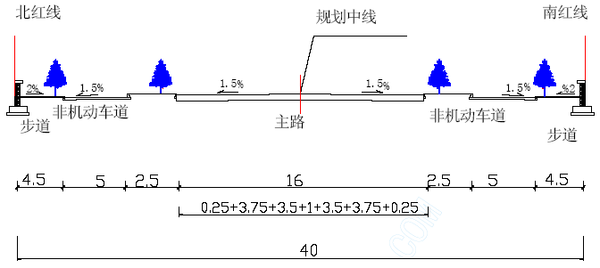
附图3.1.1-1 总体施工顺序流程图
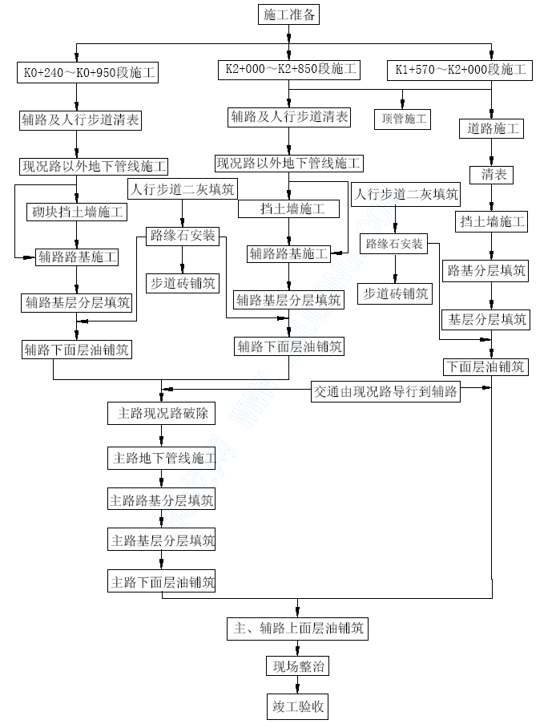
附图3.4-1 田村路道路工程1#合同项目经理部组织机构图
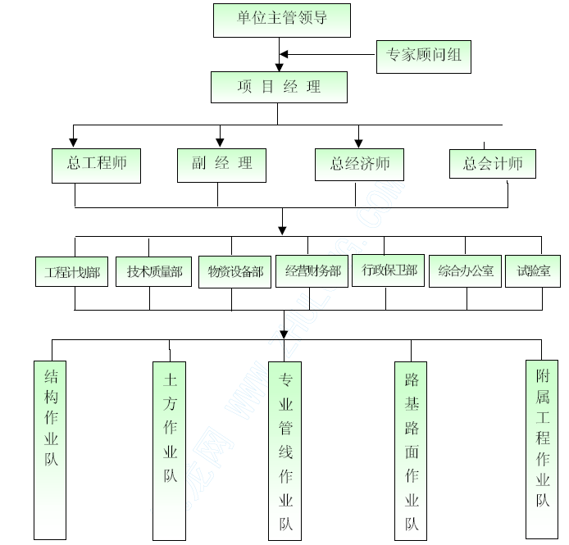

附图3.6-1 总体施工进度横道图
田 村 路（西 黄 村 桥～定 慧 北 桥）道 路 工 程 1# 合 同 总 体 施 工 进 度 横 道 图
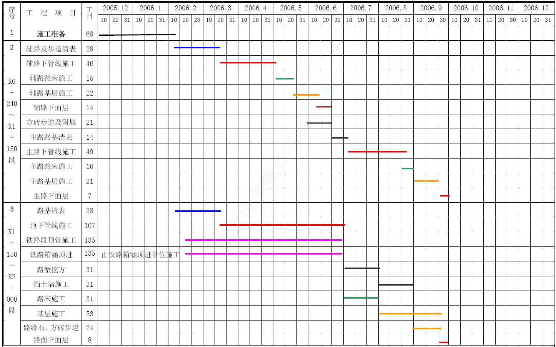
田 村 路（西 黄 村 桥～定 慧 北 桥）道 路 工 程 1# 合 同 总 体 施 工 进 度 横 道 图
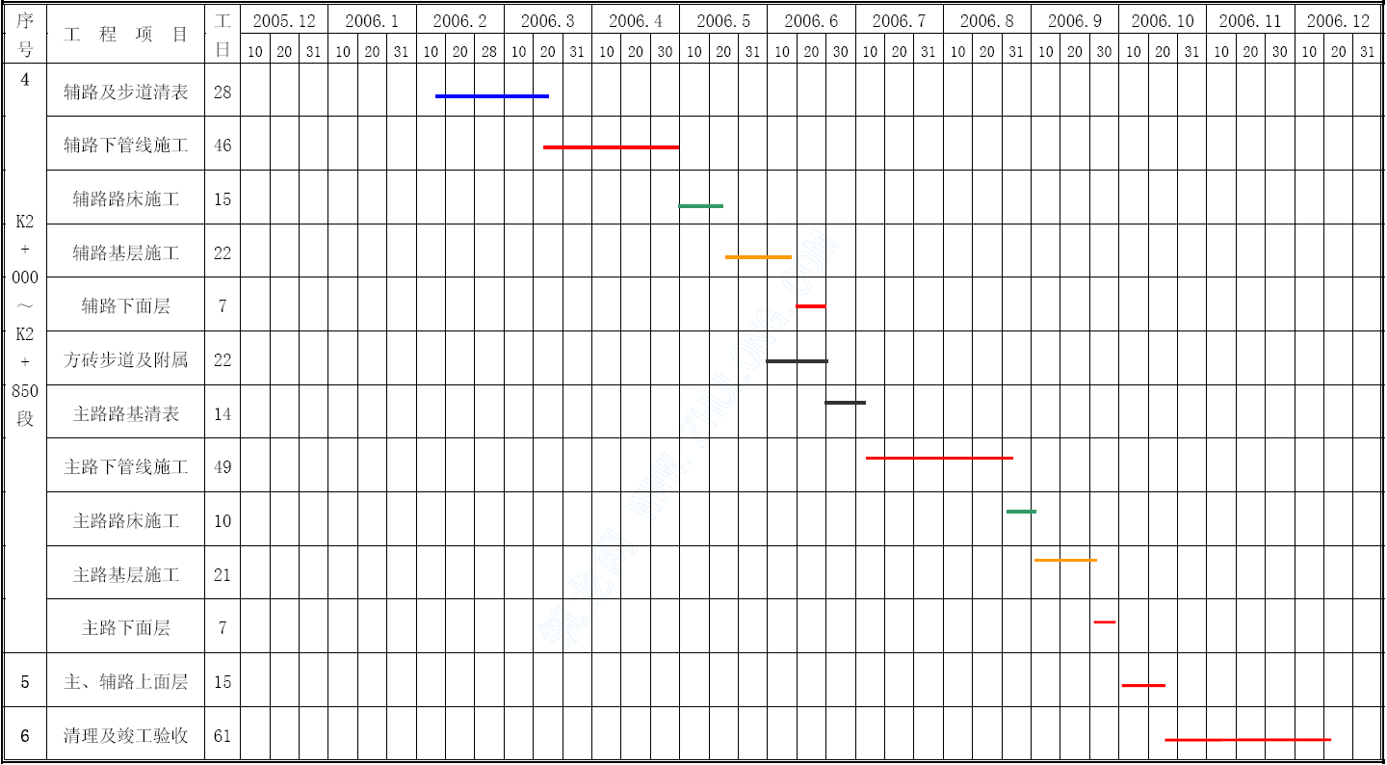
说明：本标段2005 年12 月10 日开工，2006 年12 月15 日完工，总工期371 日历天，较招标文件给定工期提前15 天竣工。本标段K0+240～K1+150 段及K2+000～K2+850 段主路在现况路上，辅路在现况路外，施工时先施工辅路，辅路完成后，将交通导改在新建辅路上再施工主路下地下管线及主路；K1+150～K2+000 段规划路偏离现况路，主路和辅路可同时施工，本段内有京门铁路箱涵顶进施工，施工须做好与铁路箱涵顶进单位的配合，待铁路箱涵顶进完成后，施工铁路箱涵两侧路堑挖方、管线、挡土墙及路面结构。
附图3.6-2 总体施工进度计划网络图

田 村 路（西 黄 村 桥～定 慧 北 桥）道 路 工 程 1# 合 同 段 工 程 进 度 网 络 计 划
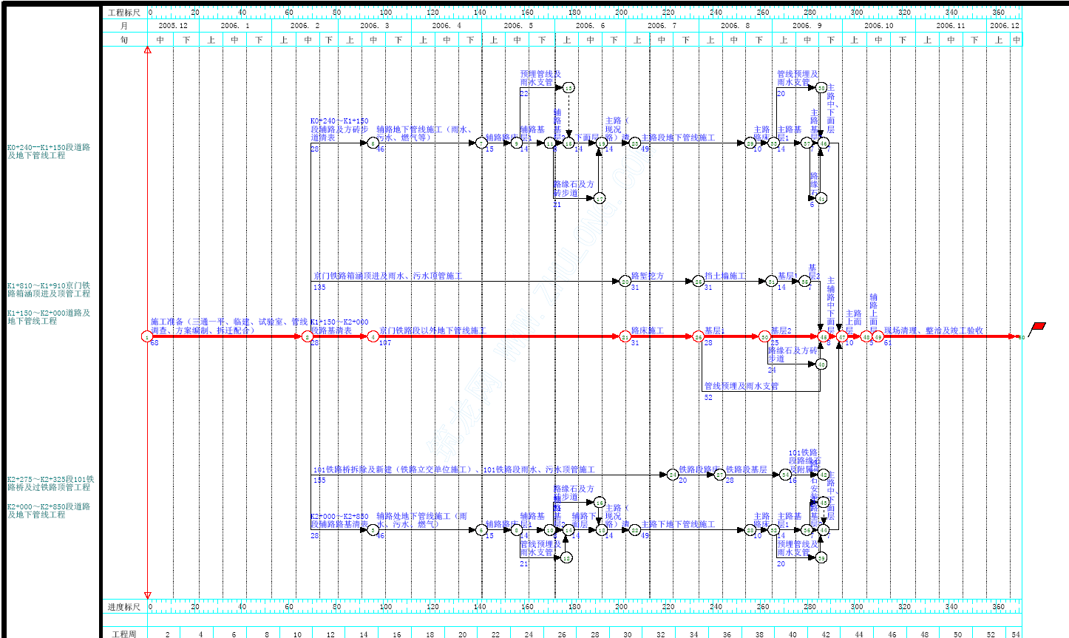
附图3.7-2 劳动力用量计划直方图
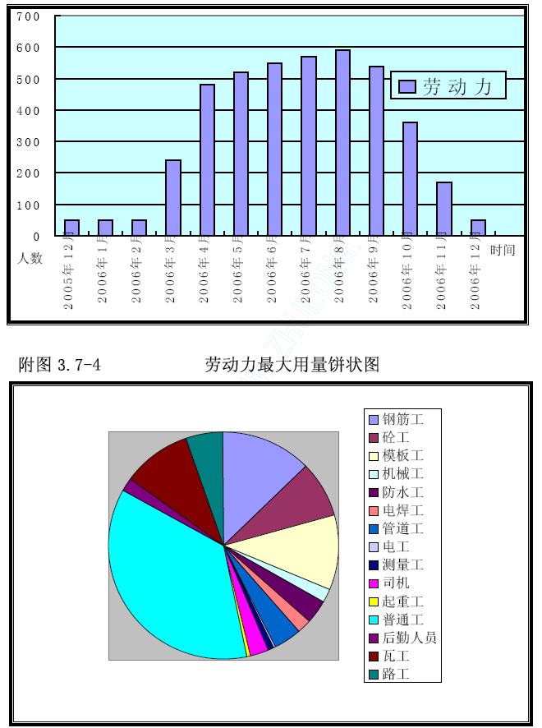

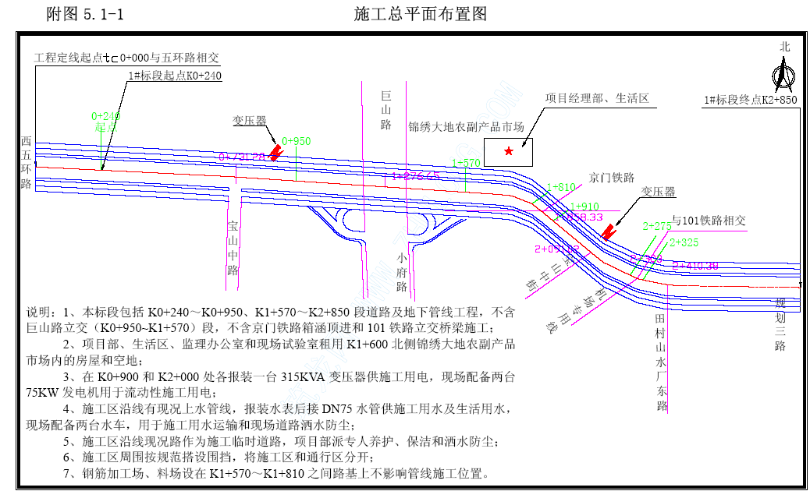
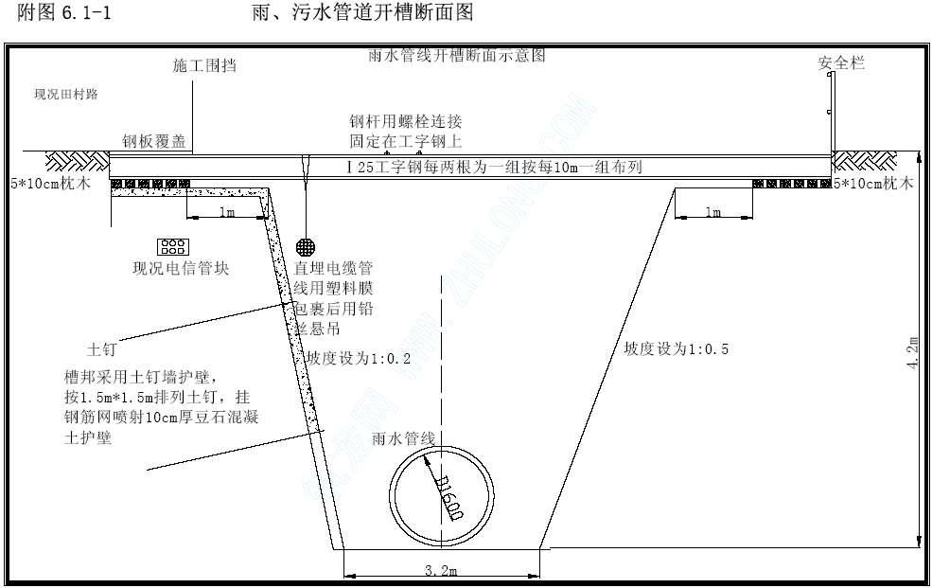
附图6.1-2 顶管工作坑纵断面图

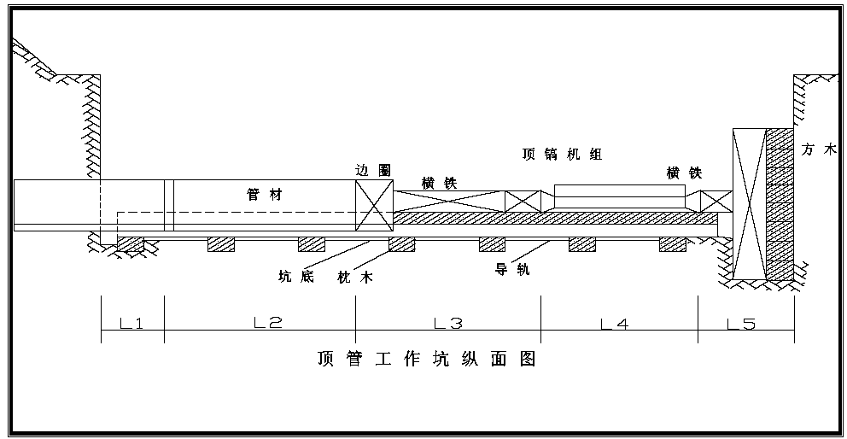
附图7.3.1-1 一阶段交通导改平面图
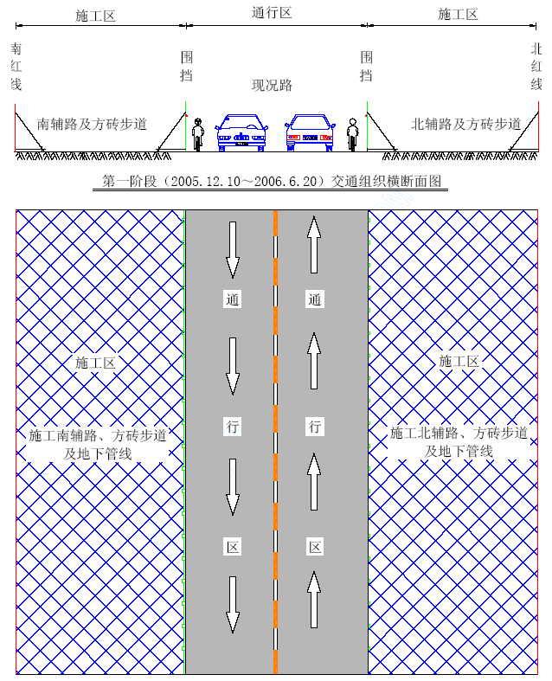
第一阶段（2005.12.10～2006.6.20）交通组织平面图
说明：本图适用于K0+240～K0+950 和K2+000～K2+850 段，保持现况路通行，施工现况路外侧规划辅路、方砖步道及地下管线。K1+570～K2+000 段偏离现况路，施工对现况交通影响不大。

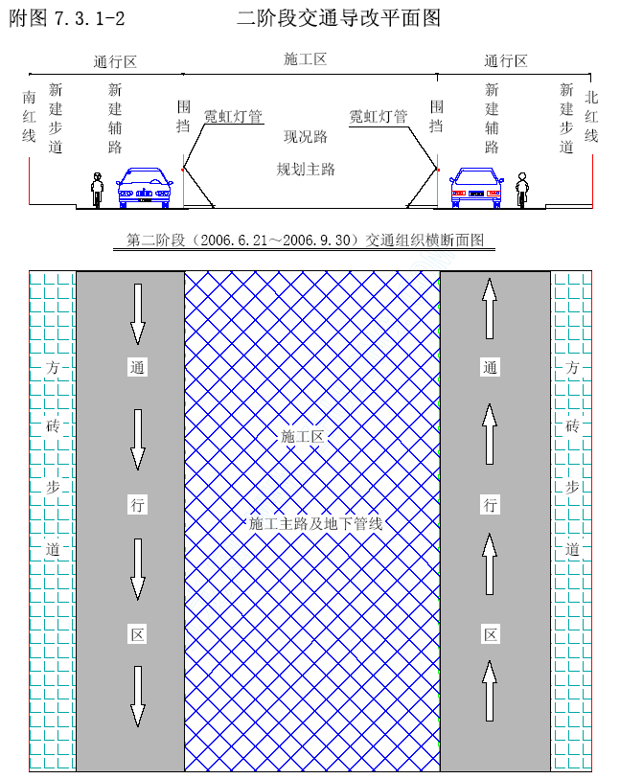

附图7.3.1-2 二阶段交通导改平面图
说明：本图适用于K0+240～K0+950 和K2+000～K2+850 段，将现况交通导改在新建辅路及方砖步道上，施工现况路处规划主路及地下管线。K1+570～K2+000 段偏离现况路，施工对现况交通影响不大。
附图7.3.4-1 施工载重桥示意图
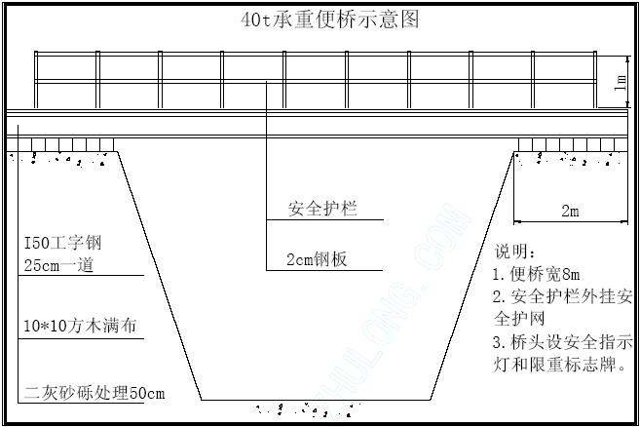
附图8.2-1 线杆加固示意图
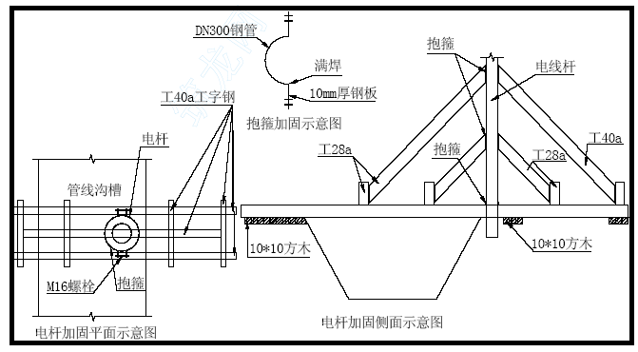

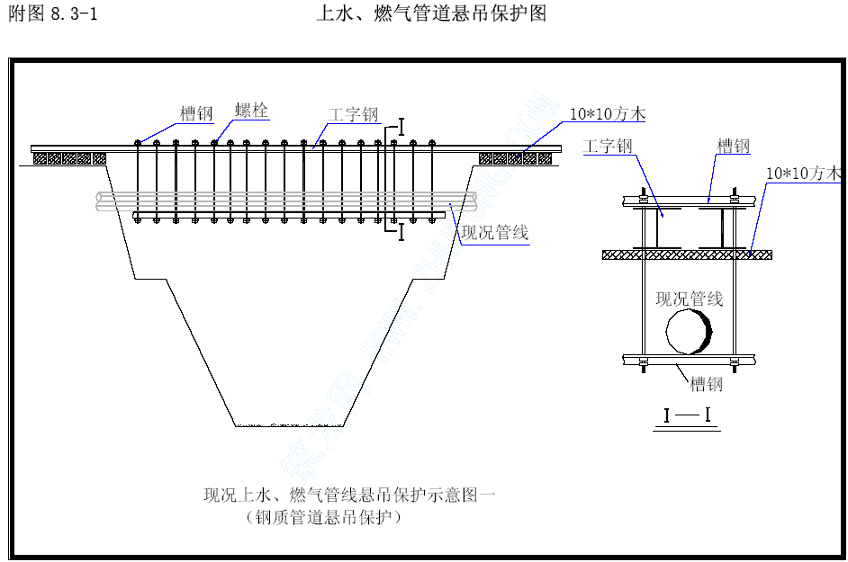
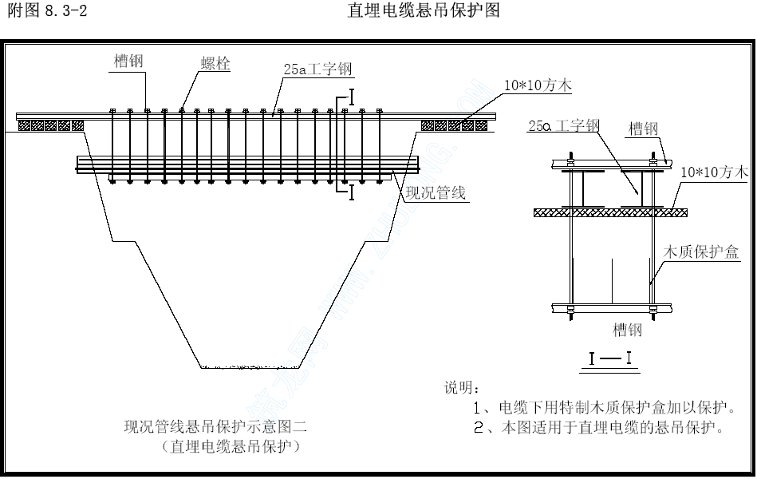
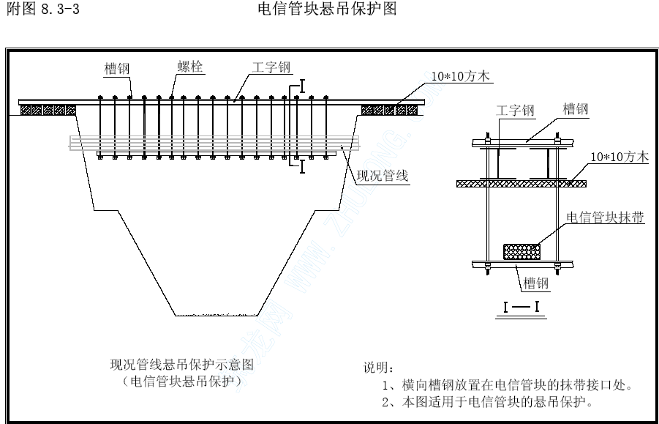
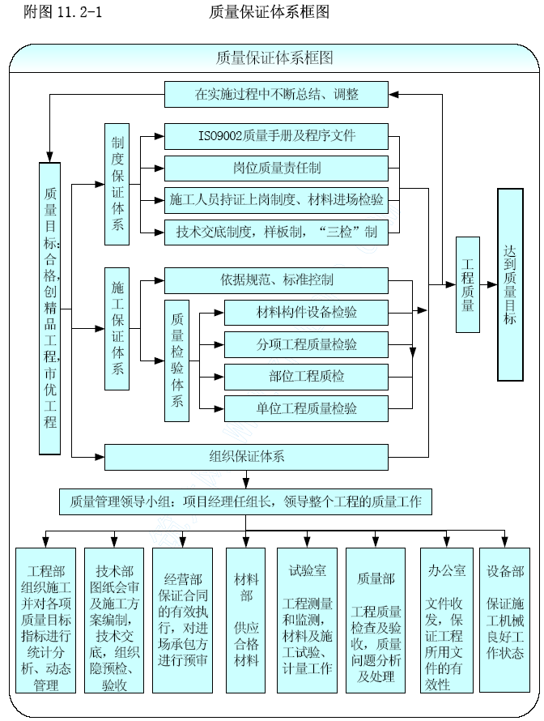
附图12.2-1 职业健康与安全管理体系框图
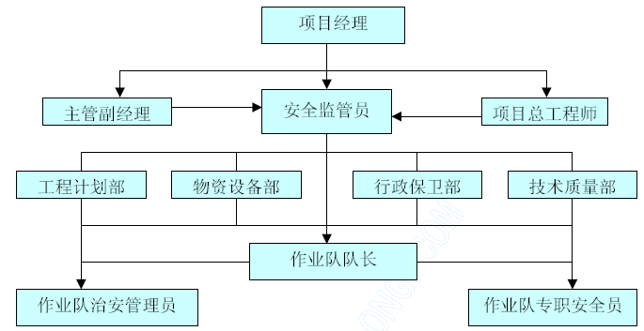
附图13.2-1 环境保护与文明施工管理体系框图
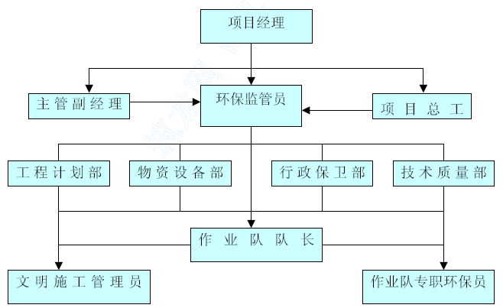

附图14.3.3-1 健康体系组织机构图
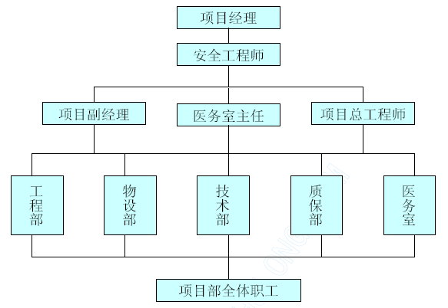

附图16.4-1 资料管理体系框图
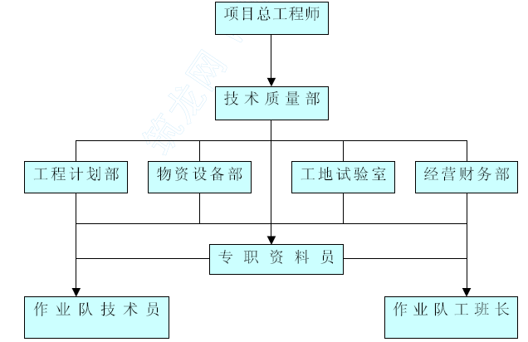

附图18.1-1 履约保证体系
项目经理
对工程全面监督、管理
质量监督站、总监
办及驻地监理

监督指导
项目总工程师
全面负责与监理的
对口工作

项目总会计师
保障资金合理流
动、专款专用

项目总经济师
负责工程项目成本
核算与控制

计量支付负责人
负责与监理工程师
办理工程计量与支
付工作。

技术负责人
负责施工现场
的技术管理、
指导与监督。

质控负责人
负责施工现场
的质量管理；施工中的质量控制。

试验检测负责人
负责施工试验与检测。
工长
施工管理、指导施工作业。
专职安全员
负责施工现场安全保障。
交通协管员
各专业作业队
工程所需的各类技术、非技术人员
作业队义务安全员

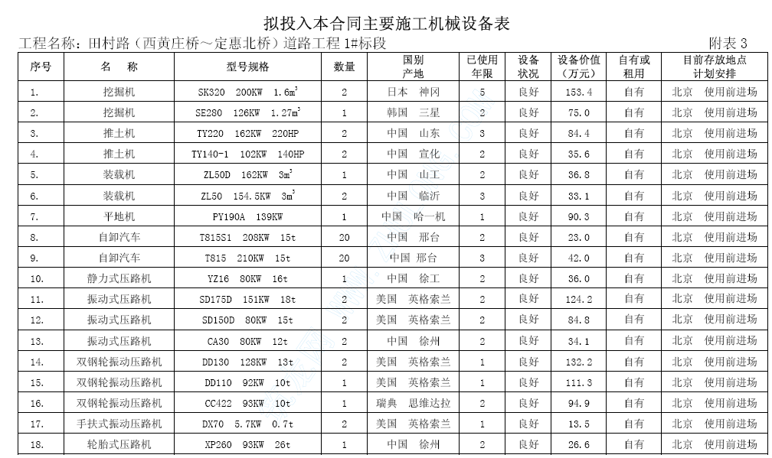
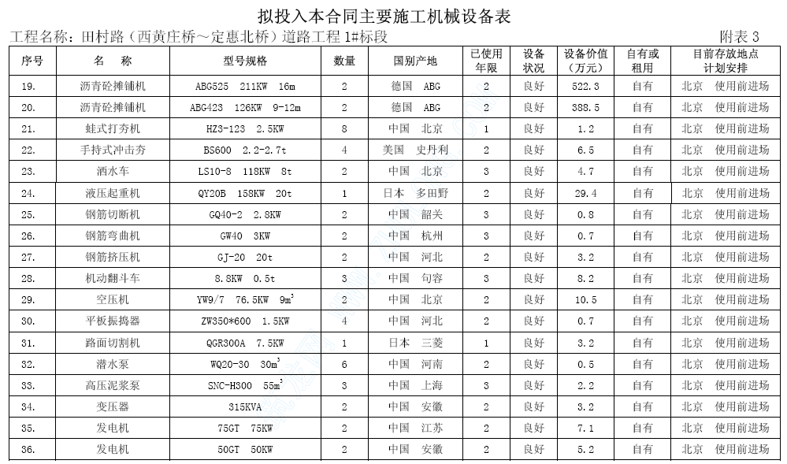
劳动力计划表
工程名称：田村路（西黄庄桥～定惠北桥）道路工程1#标段 附表4
单位：人

工种 | 按工程施工阶段投入劳动力情况
工种 | 2005 | 2006 年
工种 | 12 | 1 | 2 | 3 | 4 | 5 | 6 | 7 | 8 | 9 | 10 | 11 | 12
司机 | 4 | 4 | 4 | 20 | 30 | 30 | 30 | 30 | 30 | 30 | 20 | 5 | 2
木工 | 4 | 4 | 4 | 20 | 30 | 30 | 30 | 30 | 30 | 30 | 20 | 10 | 2
模板工 | 4 | 4 | 4 | 20 | 30 | 30 | 30 | 30 | 30 | 30 | 10 | 10 | 2
钢筋工 | 3 | 3 | 3 | 20 | 30 | 30 | 30 | 30 | 30 | 30 | 30 | 10 | 2
机械工 | 3 | 3 | 3 | 8 | 15 | 15 | 15 | 15 | 15 | 15 | 15 | 5 | 2
砼工 | 3 | 3 | 3 | 15 | 20 | 40 | 40 | 40 | 40 | 40 | 30 | 20 | 4
架子工 | 3 | 3 | 3 | 15 | 20 | 20 | 20 | 20 | 20 | 20 | 10 | 6 | 0
起重工 | 1 | 1 | 1 | 2 | 3 | 3 | 3 | 3 | 3 | 3 | 3 | 3 | 1
电焊工 | 0 | 0 | 0 | 6 | 10 | 10 | 10 | 10 | 10 | 10 | 4 | 4 | 2
电工 | 2 | 2 | 2 | 3 | 4 | 4 | 4 | 4 | 4 | 4 | 4 | 4 | 4
测量工 | 5 | 5 | 5 | 6 | 6 | 6 | 6 | 6 | 6 | 6 | 6 | 6 | 6
管道工 | 6 | 6 | 6 | 30 | 40 | 60 | 60 | 60 | 60 | 60 | 40 | 20 | 6
瓦工 | 10 | 10 | 10 | 30 | 40 | 40 | 40 | 40 | 40 | 40 | 40 | 20 | 5
路工 | 0 | 0 | 0 | 10 | 30 | 50 | 50 | 50 | 50 | 50 | 50 | 10 | 5
壮工 | 5 | 5 | 5 | 35 | 172 | 147 | 177 | 197 | 217 | 167 | 78 | 37 | 8
合 计 | 50 | 50 | 50 | 240 | 480 | 520 | 550 | 570 | 590 | 540 | 360 | 170 | 50

临时用地表
工程名称：田村路（西黄庄桥～定惠北桥）道路工程1#标段 附表5

用途 | 面积（m²） | 位置 | 需用时间
项目部、监理、试验室 | 1000 | K1+600 北侧 锦绣大地市场内 | 2005.12～ 2006.12
各作业队驻地 | 1000 | K1+600 北侧 锦绣大地市场内 | 2005.12～ 2006.10
钢筋加工场、料场 | 2000 | K1+570～K1+810 | 2005.12～ 2006.8
现场电力需求计划表
工程名称：田村路（西黄庄桥～定惠北桥）道路工程1#标段 附表6

用电位置 |  | 计划用电负荷 （KVA） | 需用时间  年 月至 年 月 | 备 注
桩 号 | 左或右（m） | 计划用电负荷 （KVA） | 需用时间  年 月至 年 月 | 备 注
K0+900 | 左1m | 315 | 2005.12～ 2006.12 | 项目经理部驻地 （含监理办公室、现场试验室、作业队）、钢筋加工厂及管线施工
K2+000 | 左1m | 315 | 2005.12～ 2006.11 | 作业队驻地、钢筋加工厂、顶管及管线施工

